**ДОНЕЦКИЙ НАЦИОНАЛЬНЫЙ ТЕХНИЧЕСКИЙ УНИВЕРСИТЕТ**

**Кафедра компьютерного моделирования и дизайна**

## конспект лекций по дисциплине «Проектирование информационных систем»

**Донецк, 2016 г.**

Лекция1. Теоретические основы проектирования АИС

1 Основные понятия дисциплины и их взаимосвязь.

В настоящее время невозможно рассчитывать на успех разработки информационной системы без наличия проекта и проведения проектных работ. Метод «проб и ошибок » является универсальным, но цена ошибок зависит от масштаба системы. Именно в проекте должны быть сформулированы цели и задачи информационной системы, требования к ней, решены общие вопросы для всей системы. Понятие «проект» широко используется инженерами и связано с представлением о совокупности (комплексе) документации по созданию каких-либо сооружений, зданий, машин, оборудования и других технических систем. Процесс проектирования означает разработку такой документации (сметной и технической). С точки зрения принятия решений процесс проектирования - это процесс принятия проектно-конструкторских решений, направленных на получение описания системы, удовлетворяющего требованиям заказчика. На Западе для обозначения этого процесса используется термин «дизайн», а понятие проект(project) трактуется более широко.

Понятие «проект» является основным в дисциплине «Управление проектами».

«Проект- это ограниченное во времени целенаправленное изменение отдельной системы с установленными требованиями к качеству результатов, возможными рамками расхода средств и ресурсов и спецификой организации». Т.е. под проектом понимается некоторый процесс изменения. Разработка и внедрение ИС относятся к классу инновационных проектов.

Итак, существуют различные определения и понимание термина «проект», как комплекса документации и как процесса.

В случае разработки и внедрения информационных систем (ИС) происходит изменение некоторой предметной области с целью повышение эффективности ее функционирования. Следовательно, понятия «проект» и «проектирование» используются в более широком смысле, чем при разработке технических систем.

В [1] дается следующее определение, которое будем считать основным в случае разработки ИС.

“Под проектом ИС будем понимать проектно-конструкторскую и технологическую документацию, в которой представлено описание проектных решений по созданию и эксплуатации ИС в конкретной программно-технической среде.”.

“Под проектированием ИС понимается процесс преобразования входной информации об объекте проектирования, о методах проектирования и об опыте проектирования объектов аналогичного назначения в соответствии с ГОСТом в проект ИС”.

Необходимо дать определение ИС. Cледует отметить, что не существует общепринятого определения ИС.

В литературе чаще всего встречаются следующие термины: «информационная система», «экономическая информационная система», «автоматизированная система управления’, ‘автоматизированная информационная система». Существует множество определений этих понятий, используемых в различных источниках. Рассмотрим эти понятия применительно к экономическим объектам.

Определение, приведенное в учебнике по данной дисциплине [1], будем рассматривать в качестве **основного**.

**«Информационная система (ИС**) представляет собой совокупность организационных, технических, программных и информационных средств, объединенных в единую систему с целью сбора, хранения, обработки и выдачи необходимой информации, предназначенной для выполнения функций управления».

В следующей лекции мы рассмотрим также и некоторые другие определения.

ИС моделирует предметную область или экономическую систему (ЭС).

Процесс проектирования должен обеспечить выполнение требований к ИС. Наиболее общими являются следующие требования к ИС:

1. удовлетворяет функциональным требованиям (возможно неформальным);
2. имеет приемлемую цену;
3. удовлетворяет требованиям по эксплуатационным харак­теристикам (явным и неявным);
4. удовлетворяет критериям дизайна (явным и неявным);
5. удовлетворяет требования к самому процессу разработки, таким, например, как стоимость и продолжительность.

Итак, возникает вопрос, что именно необходимо проектировать, т.е. какова структура объекта проектирования.

Объектом проектирования может быть корпоративная ИС, ее отдельные элементы или подсистемы. В общем виде в ИС выделяют два вида подсистем: функциональные и обеспечивающие. Функциональные способствуют реализации цели экономической системы, обеспечивающие - обеспечивают их функционирование. Состав функциональных подсистем определяется особенностями экономической системы. Примером функциональных подсистем является «Управление персоналом», «Бухгалтерский учет» и т.д. Примером обеспечивающих подсистем является «информационное обеспечение», «программное обеспечение» и т.д. Всего в соответствии с ГОСТ34.003-90 выделяют 9 видов обеспечения. Документы проекта должны описывать проектные решения по разрабатываемым подсистемам и видам обеспечения.

Рассмотрим экономическую систему (ЭС), моделью которой является ИС. Любая ЭС является целенаправленной, т.е. реализует некоторую цель. Целенаправленная деятельность невозможна без управления. ИС поддерживает выполнение функций управления: прогнозирование, планирование, учет, анализ, контроль и регулирование. Цель ЭС реализуется в некоторых процессах, которые называют бизнес-процессами, хозяйственными процессами и др.

«Под бизнес-процессом будем понимать совокупность взаимосвязанных операций (работ) по изготовлению готовой продукции или выполнению услуг на основе потребления ресурсов».

В структуре ЭС мы выделяем, прежде всего, структуру бизнес-процессов, функциональную и организационную. Основной эффект дает не автоматизация существующих бизнес-процессов, а разработка новых на основе использования возможностей НИТ (новых информационных технологий). Это направление называется «Реинжиниринг бизнес-процессов».

Разработка ИС должна сопровождаться анализом существующих процессов и их улучшением, насколько это возможно. Необходима модель бизнес-процессов для разработки ИС. На практике часто отсутствует описание существующих процессов и проектирование необходимо начинать с изучения текущего состояния ЭС.

Мы рассмотрели очень коротко представление о том «ЧТО» проектировать, и переходим к вопросу »КАК», т.е. о процессе проектирования. Определение было дано выше.

Основным в процессе проектирования является понятие жизненного цикла (ЖЦ).

«Жизненный цикл- совокупность стадий и этапов, которые проходит ИС в своем развитии, от момента принятия решений о создании системы, до момента прекращения функционирования».

Практически во всех подходах выделяют следующие стадии разработки:

1) планирование и анализ требований (предпроектная стадия);

2) проектирование (техническое, логическое);

3) реализация (рабочее проектирование);

4) внедрение;

5) эксплуатация (сопровождение, модернизация).

Осуществление проектирования предполагает использование проектировщиками определенной технологии проектирования, соответствующей масштабам и особенностям разрабатываемого проекта.

Технология проектирования ИС - это совокупность методологии и средств проектирования, а также методов и средств организации и управления процессом проектирования. В основе технологии проектирования лежит технологический процесс, который определяет проектные операции, их последовательность, состав исполнителей, средства и ресурсы, требуемые для выполнения этих операций. Технологии должны давать ответы на вопросы не только «ЧТО» должно быть сделано, но и «КАК «, «КЕМ» и в «КАКОЙ» последовательности.

Требования, предъявляемые к технологии:

1) созданный с помощью этой технологии проект должен удовлетворять требованиям заказчика

2) технология должна максимально отражать все этапы жизненного цикла

3) должна обеспечивать минимизацию трудовых и стоимостных затрат на проектирование и сопровождение

4) должна быть основой связи между проектировщиками и сопровождением проекта

5) должна способствовать росту производительности труда проектировщиков

6) должна обеспечивать надежность процесса проектирования и эксплуатации

7) должна способствовать надежному ведению проектной документации

Основу технологии проектирования составляет методология проектирования, которая определяет сущность и основные отличительные технологические особенности. Методология проектирования предполагает наличие некоторой концепции, принципов проектирования, реализуемых набором методов проектирования, которые в свою очередь должны поддерживаться средствами проектирования.

Существуют различные методы проектирования: ручное и автоматизированное, оригинальное и типовое и т.д.

Существуют два основных класса методологий проектирования: структурные и объектные. Эти методологии отличаются способами декомпозиции системы: функциональной и объектной.

Организация проектирования предполагает определение методов взаимодействия проектировщиков между собой и с заказчиком в процессе создания проекта ИС, которые также могут поддерживаться набором специальных средств.

Различают каноническую и индустриальные технологии проектирования. Каноническая означает использование методов ручного, индивидуального проектирования. Индустриальные технологии подразделяются на автоматизированные и типовые.

Существуют различные средства автоматизации - от языков программирования, СУБД и до CASE-систем.

Современный этап развития методов проектирования - это автоматизация процесса проектирования, на основе применения CASE-систем (Computer Aide System Engineering).

В настоящее время продолжается развитие методологий и технологий проектирования в связи с усложнением систем и изменением требований к ним. Одним из направлений является моделирование и перепроектирование процессов бизнеса, которые поддерживают информационные системы (реинжиниринг бизнес-процессов), на основе использования новых сетевых информационных технологий, таких как «Клиент-сервер» и «Интранет».

2 Определение основных понятий дисциплины

Для нас основными являются понятия, которые входят в название дисциплины и прежде всего понятия «информационная система», « экономическая информационная система ». С понятиями «проект» и «проектирование» и некоторыми другими мы познакомились ранее.

В литературе чаще всего встречаются следующие термины: «информационная система», «экономическая информационная система», «автоматизированная система управления’, ‘автоматизированная информационная система». Существует множество определений этих понятий, используемых в различных источниках. Рассмотрим эти понятия применительно к экономическим объектам.

**Система**: совокупность элементов, объединенная связями между ними и обладающая определенной целостностью.

Под системой понимается совокупность связанных между собой и с внешней средой элементов или частей, функционирование которых направлено на получение конкретного полезного результата.

Каждая экономический объект можно рассматривать как систему, стремящуюся в своем функционировании к достижению определенной цели. Целенаправленная деятельность любой социально экономической или организационно-экономической системы невозможна без управления. Систему, реализующую функции управления называют системой управления. Управление связано с обменом информацией между компонентами системы и окружающей средой. Таким образом, любой системе управления экономическим объектом соответствует своя информационная система, называемая экономической информационной системой.

**Экономическая информационная система (ИС**) представляет собой совокупность организационных, технических, программных и информационных средств, объединенных в единую систему с целью сбора, хранения, обработки и выдачи необходимой информации, предназначенной для выполнения функций управления.

Это определение, приведенное в учебнике по данной дисциплине [1], будем рассматривать в качестве **основного**.

Рассмотрим также и другие определения.

Экономическая информационная система (ИС) – это совокупность внутренних и внешних потоков прямой и обратной информационных связей экономического объекта, методов, средств, специалистов, участвующих в процессе обработки информации и выработки управленческих решений.

Информационная система является системой информационного обеспечения работников управленческих служб и выполняет технологические функции по накоплению, хранению, обработке и передаче информации. Применение новых информационных технологий в информационных системах приводит к понятию автоматизированной информационной системы (АИС).

АИС представляет собой совокупность информации, экономико-математических методов и моделей, технических, программных, технологических средств и специалистов, предназначенную для обработки информации и принятия управленческих решений.

В ГОСТ 34.003-90 «Комплекса стандартов и руководящих документов на автоматизированные системы» дается определение автоматизированной системы.

**Автоматизированная система; АС**: система, состоящая из персонала и комплекса средств автоматизации его деятельности, реализующая информационную технологию выполнения установленных функций.

Это определение применимо к различным сферам деятельности - управлению, проектированию, управлению технологическими процессами.

В области организационного управления используется следующее определение:

**АС** представляет собой организационно-техническую систему, обеспечивающую выработку решений на основе автоматизации информационных процессов в различных сферах деятельности (управление, проектирование, производство и т.д.) или их сочетаниях.

Можно также привести некоторые другие определения, используемые в литературе.

**Информационная система (ИС)**- система, предназначенная для хранения, поиска, обработки и выдачи информации по запросам пользователей.

**Экономическая информационная система**- система, предназначенная для хранения, поиска, обработки и выдачи экономической информации по запросам пользователей.

**Информационная система**- система, реализующая автоматизированный сбор, обработку и манипулирование данными и включающая технические средства обработки данных, программное обеспечение и соответствующий персонал.

**Информационная технология**: приемы, способы и методы применения средств вычислительной техники при выполнении функций сбора, хранения, обработки и использования данных.

2. Классификация АИС

Важной частью теоретических основ является классификация ИС. Разнообразие и разноплановость объектов, для которых создаются автоматизированные информационные системы, делает задачу классификации достаточно сложной. Однако, построение системы классификации имеет очень большое теоретическое и практическое значение, т.к. позволяет накапливать и использовать опыт создания каждого класса систем и тем самым снизить затраты на разработку, разрабатывать теорию, методы построения систем каждого класса. Классификация обычно выполняется по признаку, который называется классификационным. Полной, однозначной классификации не существует, так как быстрое развитие АИС продолжается. Рассмотрим некоторые виды классификаций.

2.1. По функциональному назначению

Информационные системы целесообразно разделить на три группы:

1) системы информационного обеспечения

2) системы, имеющие самостоятельное значение

3) интеллектуальные системы.

Системы информационного обеспечения являются компонентами автоматизированных систем управления в любой области. Они отображают информацию о предметной области, обеспечивают информационные потребности управления. Являются наиболее динамичными и сложными. Среди них выделяют системы-OLTP (оперативной обработки транзакций) и OLAP(оперативной аналитической обработки).

К числу ИС, имеющих самостоятельное значение, относятся документальные или текстовые системы. Как правило имеется в виду не только текст и гипертекст, но и все виды информации, включая видео. Так сейчас называют ИПС и ИСС (информационно-поисковые и информационно-справочные системы). Предназначены для хранения и представления пользователям информации в соответствии с некоторыми формально задаваемыми характеристиками. Для ИПС и ИСС характерны два этапа функционирования: 1) сбор и хранение; 2) поиск и выдача информации. Они являются средством ускорения поиска необходимых данных. Наиболее сложным процессом является поиск нужной информации. В зависимости от организации поиска ИПС и ИСС могут быть разделены на документальные, библиографические, библиотечные, фактографические. Отличаются организацией поиска или в фонде полнотекстовых документов, которые затем выдаются без обработки, или в библиографическом фонде.

К системам, использующим достижения в области искусственного интеллекта относятся:

1) интеллектуально-диалоговые;

2) расчетно-логические;

3) экспертные;

4) поддержки принятия решений;

5) обучающие.

2.2. По виду управляемого процесса:

1) АСОУ - автоматизированные системы организационного управления;

2) АСУТП - автоматизированные системы управления технологическими процессами;

3) АСУГПС - автоматизированные системы управления гибкими производственными системами.

2.3. В зависимости от сферы автоматизации АС подразделяются (в соответствии РД 50-680-88 »Автоматизированные системы. Основные положения»):

1) автоматизированные системы управления (АСУП, АСУТП, АСУГПС, ОАСУ и др.) ;

2) системы автоматизированного проектирования (САПР);

3) автоматизированные системы научных исследований (АСНИ);

4) АС обработки и передачи информации (АСОИ);

5) АС технологической подготовки производства (АСТПП);

6) АС контроля и испытаний (АСК);

7) системы, автоматизирующие сочетание различных видов деятельности.

2.4. По виду объекта управления

Понимается принадлежность к определенной сфере деятельности (отрасли экономики):

1) промышленность (АСУП, ОАСУ, КИС и т.д.);

2) сельское хозяйство;

3) строительство (АСУС);

4) транспорт ( ж-д, авто, авиа);

5) финансово-экономические (банки, страховые компании и др.);

6) связь;

7) социальные;

8) образование (школы, ВУЗы, др.);

9) коммерческие (торговля, обслуживание и др.);

10) административные (органов гос. управления);

11) общественно - политические;

12) научно-технические;

13) оборонные(ПВО, Военкоматы, др.).

2.5. По уровню управления

1) государственные, федеральные (статистика, выборы и т.д.);

2) межрегиональные;

3) региональные (территориальные);

4) местные;

5) объединений;

6) отдельных объектов;

2.6. По степени автоматизации

Делятся на два класса: автоматические и автоматизированные. В автоматических все операции управления осуществляются без помощи человека. Человек только контролирует. В автоматизированных, часть функций выполняет человек, часть - компьютер.

2.7. По уровню автоматизации

Делят на три класса:

1) информационно-управляющие;

2) самонастраивающиеся;

3) самообучающиеся.

В информационно-управляющих автоматизируются информационные процессы и некоторые процессы принятия решений. Самонастраивающиеся способны менять алгоритмы принятия решений при изменении условий, способны учитывать опыт. Самообучающиеся могут менять структуру самой системы.

2.8. В зависимости от охвата уровней и функций управления

Классификация выполняется на уровне отдельных объектов. Различают корпоративные (интегрированные) и локальных ИС.

1. Корпоративные (интегрированные) автоматизируют все функции на всех уровнях управления. Такие ИС являются многопользовательскими, функционирующими во всех подразделениях на базе распределенной вычислительной сети.

2. Локальная ИС автоматизирует отдельные функции управления на отдельных уровнях управления. Такая ИС может быть однопользовательской, функционирующей в отдельном подразделении.

2.9. По характеру обработки информации на различных уровнях управления экономической системой

Выделяют три уровня управления - оперативный, тактический и стратегический.

В соответствии с характером обработки данных на различных уровнях управления выделяют следующие типы ИС:

1. Системы обработки данных (СОД, EDP-electronic data processing), предназначенные для решения задач оперативного управления деятельностью экономического объекта;

2. Информационные системы управления (ИСУ, MIS- Management information system) - ориентированы на тактический уровень управления. Например, на среднесрочное планирование, анализ и организацию работ в течение нескольких недель (месяцев). Предназначены для руководства различных служб и используют оперативные данные, накапливаемые в системах СОД(OLTP).

3. Системы поддержки принятия решений (СППР, DSS- desigion suuport system) - используются в основном на верхнем уровне управления (руководством фирм, предприятий и организаций), для решения задач, имеющих стратегическое значение. Например, формирование стратегических целей, планирование привлечения ресурсов и т.д.

Лекция 2. Архитектура АИС

1 Особенности сложных экономических систем

Основными объектами экономики являются предприятия, банки, учреждения, административные органы и т.д. Все они являются сложными экономическими системами. Сложные экономические системы характеризуются:

1. Большим количеством составных элементов, связанных между собой каналами передачи информации.

2. Иерархической структурой.

3. Целенаправленностью. Общей целью (или несколькими целями) для всей системы, частными целями для систем более низкого порядка.

4. Наличием людей в качестве основных элементов управления, принятия решений и контроля исполнения, т.е. способностью к управлению и самоуправлению.

5. Изменением структуры и процесса функционирования системы с течением времени.

6. Эмерджентность, которая означает что свойства системы не сводятся к сумме свойств ее элементов.

2 Состав и структура экономической системы (ЭС)

Сложные организационно-экономические системы являются целенаправленными, как уже отмечалось ранее. Целенаправленная деятельность невозможна без управления. Для управления необходима полная, своевременная и достоверная информация. Рассмотрим структуру организационно-экономической системы, частью которой является автоматизированная экономическая информационная система. В соответствии с кибернетическим подходом любая система управления представляет собой совокупность объекта управления и субъекта управления, связанных потоками информации. (См. рис. 1.1) В ЭС объект управления представляет собой подсистему материальных элементов экономической деятельности (например, сырье и материалы, оборудование, готовая продукция, работники и т.д.) и хозяйственных процессов (основное производство, снабжение, сбыт и др.). Объект управления (ОУ) реализует вид деятельности, для которого и создавалась система. Система управления (СУ) представляет собой совокупность взаимодействующих структурных подразделений экономической системы (например, на предприятии дирекция, бухгалтерия, финансовый, плановый и др. отделы) осуществляющих следующие функции управления:

1)**планирование**- функция, определяющая цель функционирования ЭС на различные периоды времени (стратегическое, тактическое, оперативное планирование);

2) **учет**- функция, отображающая состояние объекта управления в результате выполнения хозяйственных операций;

3)**контроль**- функция, с помощью которой определяются отклонения учетных данных от плановых целей и нормативов;

4)**оперативное управление**- функция, осуществляющая регулирование всех хозяйственных процессов с целью исключения возникающих отклонений в плановых и учетных данных;

5) **анализ** - функция, определяющая тенденции в работе экономической системы и резервы, которые учитываются при планировании на следующий временной период.

С позиций кибернетики процесс управления системой, как целенаправленное воздействие на элементы системы, можно представить в виде информационного процесса, связывающего внешнюю среду, объект и систему управления. При этом внешняя среда и объект управления информируют систему управления о своем состоянии, система управления анализирует эту информацию, вырабатывает управляющее воздействие на объект управления, отвечает на возмущения внешней среды и при необходимости модифицирует цель и структуру всей системы.

Структура экономической системы (промышленного предпри­ятия, торговой организации, коммерческого банка, государствен­ного учреждения и т.д.) с позиций кибернетики представлена на рис. 1.1, где основные информационные потоки между внешней средой, объектом и системой управления помечены метками над стрелками ИП1, ИП2, ИПЗ, ИП4 и связаны с поддерживающей их экономической информационной системой (ИС).

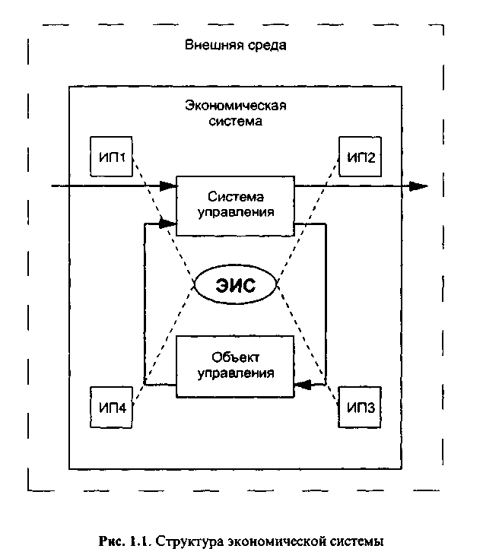

**Экономическая информационная система (ИС) -** представляет собой совокупность организационных, технических, программных и информационных средств, объединенных в единую систему с целью сбора, хранения, обработки и выдачи необходимой информации, предназначенной для выполнения функций управления.

ИС связывает ОУ и СУ между собой и с внешней средой при помощи информационных потоков (ИП):

ИП1- из внешней среды в систему управления. Представляет собой поток законодательной и нормативной информации, а также о конъюнктуре рынка, создаваемой конкурентами, потребителями и поставщиками;

ИП2- информационный поток из системы управления во внешнюю среду, а именно: отчетная информация, прежде всего финансовая, в государственные органы, инвесторам, кредиторам, потребителям; маркетинговая информация потребителям;

ИП3- информационный поток из системы управления на объект управления (прямая кибернетическая связь), представляет совокупность плановой, нормативной и распорядительной информации для осуществления хозяйственной деятельности;

ИП4- информационный поток от объекта управления в систему управления (обратная информационная связь), который отражает учетную информацию о состоянии объекта управления ЭС (сырья, материалов, денежных, энергетических, трудовых ресурсов, готовой продукции и выполненных услугах) в результате выполнения хозяйственных процессов.

Взаимосвязь потоков информации (прямого и обратного), средств обработки, передачи и хранения данных, а также сотрудников управленческого аппарата, выполняющих операции по обработке данных, составляют информационную систему экономического объекта [2]. Возрастание объемов информации и усложнение процессов ее обработки повлекло за собой автоматизацию, применение новых информационных технологий, разработку и внедрение АИС. ИС меняется в направлении все большей автоматизации обработки информации. Не вся информация, используемая для управления, обрабатывается с помощью компьютера. Процессы принятия решений с трудом поддаются формализации и автоматизации.

Рассмотренная схема структуры ЭС является формальной. На практике трудно провести границу между объектом и субъектом управления. Они тесно взаимосвязаны и один и тот же человек может быть и управляющим и исполнителем. Также трудно провести границу между автоматизированной и неавтоматизированной ИС. Часть информации для принятия решений может быть обработана с помощью ЭВМ, а часть вручную.

2 Структура АИС.

**Под структурой** понимается совокупность отношений, в которых находятся ее элементы. В каждой сложной системе различают большое количество элементов и связей между ними, и представить их какой-либо одной структурой невозможно. В организационно-экономических системах выделяют организационную, функциональную и другие структуры. Например, бизнес-процессов, системы управления, информационной базы, комплекса технических средств и т.д.

**Организационная структура** определяет наличие подразделений различного уровня и их взаимное административное подчинение.

Управление обычно основано на разделении управленческого труда по группам функций.

**Функциональной структурой** называют структуру, элементами которой являются функции, а связями – потоки информации, циркулирующей между ними при функционировании системы. В организационно-экономических системах функциональная и организационная структуры во многом совпадают. Это объясняется тем, что для выполнения определенной функции создаются функциональные подразделения. АИС представляет собой модель системы управления и отражает как управляемые процессы, так и процессы управления. АИС является сложной системой и состоит из многих элементов. Наиболее общим является выделение функциональной и обеспечивающей подсистем.

**Подсистемой** называют выделенную по определенному признаку часть системы.

**Функциональной подсистемой** называют часть системы, выделенную по функциональному признаку.

**Функциональная подсистема ИС** представляет собой комплекс экономических задач с высокой степенью информационных обменов (связей) между задачами.

Под *задачей* понимается некоторый процесс обработки информации с четко определенным множеством входной и выходной информации.

В функциональных подсистемах создаются условия для реализации цели системы.

Обеспечивающие подсистемы являются общими для всей ИС и обеспечивают функционирование ИС. Их называют видами обеспечения. В общем случае выделяют следующие виды обеспечения (ГОСТ34.003-90):

1. Организационное
2. Методическое
3. Информационное
4. Программное
5. Математическое
6. Лингвистическое
7. Техническое
8. Правовое
9. Эргономическое.
10. Технологическое (нет в ГОСТе)

3 Виды обеспечения АС

Определения видов обеспечения даются согласно ГОСТ34.003-90.

3.1 Организационное обеспечение (ОО)

Совокупность документов, устанавливающих организационную структуру, права и обязанности пользователей и эксплуатационного персонала АС в условиях функционирования, проверки и обеспечения работоспособности АС.

Подсистема «Организационное обеспечение ИС» является одной из важнейших подсистем ИС, от которой зависит успешная реализация целей и функций системы. Данная подсистема определяет порядок разработки и внедрения ИС, организационную структуру ИС и состав работников, правовые инструкции, для которых содержатся в подсистеме «Правовое обеспечение»

В составе ОО ИС выделяют 4 группы компонентов:

1. Первая группа включает важнейшие методические материалы, регламентирующие процесс создания и функционирования системы:

1. общеотраслевые руководящие методические материалы по созданию ИС;
2. типовые проектные решения;
3. методические материалы по организации и проведению предпроектного обследования на предприятии;
4. методические материалы по вопросам создания и ведения проектной документации.

2. Вторым компонентом в структуре организационного обеспечения ИС является совокупность средств, необходимых для эффективного проектирования и функционирования ИС (комплексы задач управления, включая типовые пакеты прикладных программ, типовые структуры управления предприятием, унифицированные системы документов, общесистемные и отраслевые классификаторы и т.д.).

3. Третьим компонентом подсистемы организационного обеспечения является техническая документация, получаемая в процессе обследования, проектирования и внедрения системы: технико-экономическое обоснование, техническое задание, технический и рабочий проекты и документы, оформляющие поэтапную сдачу системы в эксплуатацию.

4. Четвертым компонентом подсистемы организационного обеспечения является «Персонал», где представлена организационно-штатная структура проекта, определяющая, в частности, состав главных конструкторов системы и специалистов по функциональным подсистемам управления.

* 1. Методическое обеспечение

Совокупность документов, описывающих технологию функционирования АС, методы выбора и применения пользователями технологических приемов для получения конкретных результатов при функционировании АС.

3.3 Информационное обеспечение (ИО)

Совокупность форм документов, классификаторов, нормативной базы и реализованных решений по объемам, размещению и формам существования информации, применяемой, а АС при ее функционировании.

В [1] дается следующее определение. Подсистема “Информационное обеспечение” (ИО) – это совокупность единой системы классификации и кодирования технико-экономической информации, унифицированной системы документации и информационной базы. В составе ИО выделяют внемашинное ( классификаторы ТЭИ и документы) и внутримашинное информационное обеспечение (экранные формы, файлы, базы данных). Центральным компонентом ИО является база данных, которая обеспечивает интегрированное использование различных информационных объектов в функциональных подсистемах.

* 1. Программное обеспечение (ПО)

Совокупность программ на носителях данных и программных документов, предназначенных для отладки, функционирования и проверки работоспособности АС.

В составе ПО выделяют общесистемное и специальное ПО (совокупность прикладных программ, разработанных для конкретных задач в рамках функциональных подсистем).

* 1. Математическое обеспечение

Совокупность математических методов, моделей и алгоритмов, применяемых в АС.

* 1. Лингвистическое обеспечение (ЛО)

Совокупность средств и правил для формализации естественного языка, используемый при общении пользователей и эксплуатационного персонала АС с комплексом средств автоматизации при функционировании АС.

Языковые средства, включенные в подсистему ЛО, делятся на две группы: традиционные языки (естественные, математические, алгоритмические языки, языки моделирования) и языки, предназначенные для диалога с ЭВМ (информационно-поисковые языки, языки СУБД, языки операционных сред, входные языки пакетов прикладных программ )

* 1. Техническое обеспечение

Совокупность всех технических средств, используемых при функционировании АС.

В состав комплекса технических средств входят ЭВМ, средства подготовки данных, средства сбора и регистрации информации, средства передачи данных по каналам связи, средства накопления и хранения данных и выдачи результатной информации, вспомогательное оборудование и организационная техника.

* 1. Правовое обеспечение

Совокупность правовых норм, регламентирующих правовые отношения при функционировании АС и юридический статус результатов ее функционирования.

Подсистема “Правовое обеспечение” (ПРО) предназначена для регламентации процесса создания и эксплуатации ИС, которая включает совокупность юридических документов с констатацией регламентных отношений в процессе функционирования системы.

К правовым документам, действующим на этапе создания системы относятся: договор между разработчиком и заказчиком; документы, регламентирующие отношения между участниками процесса создания системы.

К правовым документам, создаваемым на этапе внедрения, относятся: характеристика статуса создаваемой системы; правовые полномочия подразделений ИС; правовые полномочия отдельных видов процессов обработки информации; правовые отношения пользователей в применении технических средств.

* 1. Эргономическое обеспечение

Совокупность реализованных решений в АС по согласованию психологических, психофизиологических, антропометрических, физиологических характеристик и возможностей пользователей АС с техническими характеристиками комплекса средств автоматизации АС и параметрами рабочей среды на рабочих местах персонала.

3.10 Технологическое обеспечение ИС

Подсистема «Технологическое обеспечение ИС» соответствует разделению ИС на подсистемы по технологическим этапам обработки различных видов информации:

1. первичной и результатной информации (этапы технологического процесса сбора, передачи, накопления, хранения, обработки первичной информации, получения и выдачи результатной информации);
2. организационно-распорядительной документации (этапы получения входящей документации, передачи на исполнение, этапы формирования и хранения дел, составление и размножение внутренних документов и отчетов);
3. технологической документации и чертежей (этапы ввода в систему и актуализации шаблона изделий, ввода исходных данных и формирование проектной документации для новых видов изделий, выдачи на плоттер чертежей, актуализация банка ГОСТов, ОСТов, технических условий, нормативных данных, подготовки и выдачи технологической документации по новым видам изделий);
4. баз данных и знаний (этапы формирования баз данных и знаний, ввода и обработки запросов на поиск решения, выдача вариата решения и объяснения к нему);
5. научно-технической информации, ГОСТов и технических условий, правовых документов и дел (этапы формирования поисковых образов документов, формирования информационного фонда, ведения тезауруса справочника ключевых слов и их кодов, кодирование запроса на поиск, выполнение поиска и выдача документа или адреса хранения документа).

Все обеспечивающие подсистемы связаны между собой и с функциональными.

Не все виды обеспечения выделяют в отдельную часть и оформляют на нее проектную документацию. Чаще всего организационное и методическое обеспечение разрабатываются вместе (ОМО) и оформляют единый документ. Математическое обеспечение включают в программное. Проектные документы оформляются только на виды обеспечения по которым были приняты какие-либо проектные решения.

Лекция 3. Принципы создания АИС. Этапы развития АИС и методов их разработки. Классификация методов и технологий проектирования

# 1 Принципы создания АИС

Рассмотренные особенности предопределяют сложность разработки ИС. Невозможно построить модель сложного объекта. В настоящее время сформулированы основные принципы, которыми необходимо руководствоваться при разработке АИС. Принципы формулировались в течение всего периода создания АИС.

В начальный период разработки информационных систем предприятий (АСУП), теоретиками были сформулированы некоторые принципы. При их формулировке исходили из таких наук, как кибернетика, общая теория систем, автоматика, теория автоматического управления. Количество этих принципов исчислялось десятками. Не все они выдержали проверку практикой. На практике разработчики исходили из ограниченных возможностей имеющихся технических и программных средств и не были склонны учитывать теорию. Формировались различные подходы к разработке АСУ. В нашем университете был накоплен теоретический и практический опыт разработки. В результате были сформулированы некоторые принципы, которые отражают и теорию, и успешный опыт создания автоматизированных систем (АСУ «Сигма»). Эти принципы необходимо учитывать как при разработке всей системы в целом, так и при разработке и эксплуатации ее отдельных частей.

Так как рассматриваемые нами информационные системы являются организационными, социально-экономическими, человеко-машинными и основаны на использовании новых информационных технологий (НИТ), то при проектировании таких систем необходимо руководствоваться общесистемными, организационными, экономическими и технологическими группами принципов. Технологические принципы рассматриваются при изучении этих технологий, например, технологии баз данных. Рассмотрим первые три группы.

1.1 Общесистемные принципы

К общесистемным относятся:

1. Системный подход
2. Системная адаптация и непрерывность развития
3. Межсистемная и внутрисистемная совместимость
4. Соответствие управляющей и управляемой систем
5. Рациональная централизация и децентрализация
6. Человеко-машинное функционирование

1.1.1 Системный подход

Является важнейшим при создании любой сложной системы. Системный подход определяет методологию построения любой сложной системы. В соответствии с этим подходом разработка любой сложной системы должна включать следующие этапы:

1. Определение цели системы
2. Определение функций
3. Рассмотрение внешних связей
4. Определение структуры. Определение состава и взаимосвязей элементов (подсистем)
5. Определение конструкции или внутреннего устройства каждой подсистемы
6. Каждый элемент может рассматриваться как система и к ней применимы предыдущие этапы системного подхода

Системный подход позволяет производить многоуровневую декомпозицию, строить иерархические структуры, моделировать систему. В современных системах проектирования АИС широко используются методологии структурного системного анализа и проектирования.

1.1.2 Принцип адаптации и непрерывного развития

Любая система, чтобы быть жизнеспособной должна учитывать изменение внешних и внутренних условий, быть гиб ой и адаптивной.

Адаптация-это процесс приспосабливания системы к8изменению внешних условий, обеспечивающий наиболее эффективный точки зрения цели системы режим ее функционирования.

При разработке системы необходимо учитывать перспективы развития всех составляющих информационной системы и предметной области.

1.1.3 Принцип межсистемной и внутрисистемной совместимости

Обеспечивает взаимодействие внутри системы и с другими системами. Для интеграции различных систем необходимо методологическое, организационное и информационное единство. Желательно также лингвистическое и программно-техническое. Для этого необходимы стандарты различного назначения. Использование стандартов облегчает интеграцию различных систем и развитие.

1.1.4 Соответствие управляющей и управляемой систем

Управляющая система должна учитывать особенности объекта управления. Если есть противоречия между объектом и системой управления, то неизбежны потери, снижение эффективности вплоть до полной остановки функционирования.

1.1.5 Рациональная централизация и децентрализация управления

От правильного сочетания централизации и децентрализации зависит эффективность работы системы. Необходимо оптимальное сочетание. К сожалению, до сих пор нет научно-обоснованного подхода для решения этой задачи. В социально-экономических системах устанавливается опытным путем (методом проб и ошибок). При создании АИС основой сочетания централизации и децентрализации является технология «клиент-сервер».

1.1.6 Человеко-машинное функционирование

Процесс принятия решений нельзя автоматизировать полностью. Решения должны вырабатываться в процессе взаимодействия человека и компьютера.

1.2 Организационные принципы

При проектировании внедрении и в процессе функционирования АИС предприятий и организаций необходимо учитывать организационные принципы. Эти принципы были сформулированы на основе анализа опыта успешно функционирующих систем. Они особенно важны для персонала предприятий и организаций, т.е. конечных пользователей системы.

К организационным принципам относятся следующие:

1. Принцип первого руководителя
2. Обязательное участие заказчика в работах по созданию системы
3. Поэтапная разработка и внедрение
4. Приведение в соответствие организационной структуры с потребностями АС
5. Подготовка персонала к работе в новых условиях
6. Принцип разумной типизации

1.2.1 Принцип первого руководителя

Этот принцип был сформулирован на основе анализа опыта разработки АСУП. Согласно этому принципу, руководство работами по созданию, внедрению и совершенствованию АИС должен возглавлять первый руководитель и это руководство не должно быть чисто формальным. Если же руководитель лишь формально наблюдает за ходом работ, большого эффекта ожидать трудно. В этом случае автоматизируется решение не самых главных задач, а тех, которые легче поддаются автоматизации. Может быть также случай, когда инициативный руководитель более низкого ранга (например, главный бухгалтер) ориентирует систему на решение локальных задач в соответствии со своими представлениями. Главный руководитель рассматривает объект как единое целое, определяет перспективы развития, принимает ответственные решения, согласует цели отдельный подразделений. Применение новых информационных технологий неизбежно приводит к перераспределению обязанностей и ответственности работников, вносит изменения в систему и методы работы. Наибольшие возможности по проведению в жизнь изменений имеет руководитель.

1.2.2 Обязательное участие заказчика в работах по созданию системы

АИС создается для конечных пользователей. Конечный эффект зависит от пользователей, а не от разработчиков АИС. Разработчики должны обеспечить, например, эффективность обработки данных.

1.2.3 Поэтапная разработка и внедрение

Одномоментный переход от старой системы к новой невозможен. Внедрение АИС, переход к новым технологиям должен происходить поэтапно отдельными частями, подсистемами. Одномоментный переход к новому невозможен из-за того, что сам процесс внедрения АИС меняет и объект управления, и систему управления. Отсюда вытекает существование переходного периода.

1.2.4 Приведение в соответствие структуры управления потребностям АСУ

При автоматизации управления происходит переход от старой к новой модели управления. Необходимо привести организационную структуру аппарата управления в соответствии с новой моделью.

1.2.5 Подготовка персонала к работе в новых условиях

Процесс подготовки персонала должен сопровождать весь ход разработки АИС. В процессе разработки должно осуществляться:

1. совместное формулирование задач управления конечными пользователями и разработчиками;
2. непрерывное информирование о ходе работ, трудностях и результатах;
3. обучение пользователей новым методам работы;
4. совместное экспериментальное решение задач;
5. знакомится с опытом внедрения аналогичных систем.

Следует учесть, что процесс перехода к НИТ требует большого количества подготовительный и текущих работ. В переходный период на конечных пользователей ложится двойная нагрузка: выполнять функции по старому и по новому. При внедрении нового на начальном этапе всегда много ошибок. И если специалисты не будут воспринимать систему как свою, то процесс внедрения может затянуться.

1.2.6 Принцип разумной типизации

В технике типизация и унификация изделий и их отдельных частей позволяет снизить затраты и повысить их производства. Затраты на проектирование тоже можно сократить, использовав типовой проект, разработанный для данного класса организаций и предприятий. Можно говорить о типовой АИС каждого класса объектов, о типовой организационной и информационной моделях, типовом программном, информационном и техническом обеспечении. Труднее всего поддаются типизации процессы принятия решений.

1.3 Экономические принципы

Экономические основы создания АИС раскрываются в экономических принципах. К ним относятся следующие:

1.3.1. Обеспечение ведущей роли экономики.

Особое внимание необходимо уделять вопросам организации и экономическому содержанию задач. При разработке системы необходимо исходить из некоторой организационно-экономической модели объекта. На каждом этапе разработки необходимо учитывать экономические требования, соизмерять затраты и полученный эффект.

1.3.2. Принцип оптимальности.

Означает ориентацию на достижение максимальной эффективности за счет оптимизации принимаемых решений. База оптимизации состоит в использовании экономико-математических методов, моделирования.

1.3.3. Обоснование экономической эффективности.

Затраты должны окупаться.

1.3.4. Социально-психологические принципы

Необходимо обеспечить заинтересованность коллектива, а также учитывать индивидуальные особенности пользователей.

2 Этапы развития АСУ (АИС) и методов их разработки

Всего в развитии АИС можно выделить 4 этапа, в соответствии с этапами развития ЭВМ, ПО и концепции АСУ.

**Первый этап** связан с появлением ЭВМ 1, 2 поколений, ОС, ЯП и понятием БД, как совокупности несвязанных файлов. ЭВМ 1 поколения использовались, в основном, для решения сложных научных и технических задач. Делались отдельные попытки решения экономических задач, которые характеризуются большими объемами информации и относительно несложными алгоритмами расчетов. И только с появлением ЭВМ 2 поколения, более дешевых и надежных, позволяющих хранить и обрабатывать большие объемы информации, они стали применятся промышленными предприятиями. Как известно, эффективность производства и экономики зависит от качества управления. ЭВМ, в первую очередь, стали использоваться для автоматизации решения задач управления, с целью повышения эффективности управления. Так появилась концепция автоматизированных систем управления (АСУ) и стали разрабатываться АСУ предприятиями. На начальном этапе отсутствовали научно-обоснованная методология, кадры разработчиков и опыт разработки АСУ. В то время были созданы проектные институты, занимающиеся разработкой АСУ. Работы по созданию АСУ были включены в Госпланы и финансировались централизованно. На этом этапе пошли по пути создания опытно-показательных предприятий, на которых параллельно осуществлялась непосредственно разработка, внедрение, распространение опыта, а также отрабатывались методология и методы создания АСУ. С самого начала разрабатывались два типа методов создания АСУ: индивидуального и типового проектирования. Наибольшее распространение в этот период получили методы индивидуального проектирования. Основное внимание уделялось автоматизации решения задач, которые представлялись специалистам аппарата управления данного предприятия наиболее актуальными. Индивидуальные возможности и способности специалистов аппарата управления на каждом конкретном предприятии определяли перечень задач, подлежащих автоматизации, очередность их разработки и внедрения. Методы индивидуального проектирования характеризуются высокой степенью целесообразности. Использование этого метода наилучшим образом способствует согласованию возможностей человека и ЭВМ в процессе функционирования системы управления. Такой подход ориентировал разработчиков АСУ на первоочередное решение наиболее актуальных с точки зрения коллектива аппарата управления задач ведения производственно-хозяйственной деятельности, учитывает специфику каждого предприятия, индивидуальные потребности специалистов.

Основным недостатком является необходимость разработки проекта для каждого предприятия, организации, что очень трудоемко, требует большого количества специалистов, очень много времени и средств. Одновременно с развитием индивидуального метода проектирования, в относительно меньших масштабах стал развиваться метод типового проектирования АСУ. Он базируется на том, что в промышленности, в основном, используются общие методы управления, планирования и учета, а также типовые структуры аппарата управления производством. Основные положения метода типового проектирования заключаются в концентрации усилий разработчиков на нескольких представительных предприятиях, подготовке типовых проектов и распространении их на аналогичных. Вместе с тем, метод типового проектирования на первых этапах своего развития характеризовался определенными недостатками. Не обеспечивал удовлетворение первоочередных потребностей аппарата управления конкретного предприятия с точки зрения индивидуальных возможностей. Кроме того, не обеспечивал должного учета в модели системы управления особенностей организации производства. Преодоление этих недостатков требовало дополнительных затрат на привязку типовых проектов. Метод индивидуального проектирования учитывал возможности специалистов конкретного предприятия и обеспечивал их заинтересованность в разработке и освоении проектных решений. Метод типового проектирования практически исключал работников аппарата управления из процесса подготовки проекта и затруднял его освоение специалистами. Таким образом, на начальном этапе метод типового проектирования не выдержал практической проверки и не получил широкого распространения. Это произошло из-за упрощенного представления о типизации как возможности разработки универсального проекта и его последующего механического распространения на другие предприятия.

Таким образом, первый этап характеризуется появлением методов индивидуального и типового проектирования. Он завершился в начале 70-х годов с появлением Общеотраслевых Руководящих Материалов по созданию АСУ (ОРММ), в которых обобщался опыт разработки некоторых разработчиков.

Второй этап связан с появлением ЭВМ третьего поколения, ОС, операционных систем (ОС), СУБД и ППП. Сформировалась новая концепция БД, как модели предметной области с различными уровнями представления. Продолжались работы по созданию АСУ на новой технической и программной базе. Были начаты работы по созданию общегосударственных систем. Но ожидаемых качественных изменений и повышения эффективности управления не происходило. Темпы внедрения АСУ замедлились. Хотя в государственных планах предусматривалось внедрение АСУ на многих предприятиях, эти планы систематически не выполнялись. В это время появились мини-ЭВМ. Большое внимание стали уделять автоматизации технических и технологических процессов, которые обеспечивали более быструю окупаемость. Но разработка АСУ продолжалась, продолжали развиваться различные подходы. Среди них можно выделить АСУ «Сигма» (Барнаул), АСУ «Кунцево» (Москва), АСУ «Львов» (Киев). В этот период дальнейшее развитие получили методы типового проектирования. Директивно была поставлена задача широкого внедрения АСУ в народное хозяйство и ее решение требовало использования типовых методов их создания. Для этого необходимо было выделить типовые методы элементы и разработать типовые проектные решения. Типизация рассматривалась как возможность использования единых организационных, технических и технологических решений для групп однородных объектов управления и синтез индивидуальных проектов для конкретных объектов.

Таким образом, складывался новый метод разработок АСУ, использующий преимущества и устраняющий недостатки индивидуального и типового проектирования. Этот метод основывается на разработке типовых проектных решений по отдельным задачам, подсистемам и видам обеспечения с последующим сиснтезом их в пректы систем, соответствующих индивидуальныи особенностям конкретных объединений или предприятий. Использование предпосылок и преимуществ типового проектирования практически выразилось в разработке типовых проектных решений отдельных составных частей АСУ, общих для значительного числа объединений или предприятий. Однако, типовые проектные решения требуют привязки, адаптации применительно к особенностям конкретных объектов. Под типовым проектным решением(ТПР) понимается решение, используемое многократно. При разработке систем выделяют следующие уровни использования типовых проектных решений: элементный, подсистемный и объектный (модельный) и соответственно элементный, подсистемный и объектный (модельный) методы проектирования.

Элементное проектирование заключается в разделении системы (подсистемы) на множество элементов и их дальнейшей типизации и стандартизации. Элементами могут быть отдельные задачи, функции управления. Развитием элементного проектирования является модульное, основанное на понятии модуля. Под модулем понимается универсальный по входу, выходу и функциональному назначению блок. Другим важным аспектом модульности является наличие стандартных связей. Таким образом, система состоит не из стандартных элемементов, а из модулей, соединенных между собой по определенным правилам. Недостатком метода на данном этапе являлось отсутствие средств интеграции системы из модулей.

Подсистемное проектирование характеризуется более высокой степенью интеграции типовых элементов АСУ и осуществляется на уровне функциональных подсистем. Каждая из выделенных функциональных подсистем реализуется в виде пакета прикладных программ (ППП). Каждый ППП имеет средства генерации, позволяющие настроить его на параметры конкретного предприятия. Недостатком является отсутствие системы описания объекта управления в виде совокупности определенных параметров.

Объектное (модельное) проектирование заключается в создании типовой АСУ для определенного класса объектов. Система создается для некоторого обобщенного объекта определенного класса, что требует создания модели объектов данного класса. Например, в АСУ «Сигма», разработанной для класса предприятий с дискретным характером производства, был выделен набор параметров, с помощью которых выполнялась настройка на параметры конкретного предприятия.

Третий этап характеризуется появлением персональных ЭВМ, развитием теории реляционных БД, появлением концепции интегрированных, комплексных автоматизированных систем, объединяющих в единое целое АСУ, АСУТП и ГПС. Автоматизация распространялась в непромышленные области. Централизовваныые системы и централизованная обработка информации перестают удовлетворять пользователей. Появляется понятие АРМ, как программно-технического комплекса АС, предназначенного для автоматизации деятельности определенного вида. Процесс проектирования систем является сложным и трудоемким и требует автоматизации. В это время разрабатываются методологии структурного анализа и проектирования и на их основе создаются системы автоматизированного проектирования или CASE-системы (Computer Aided System/Software Engineering). Отметим ряд особенностей систем автоматизированного проектирования.

1. Изобразительные средства специфичны для каждой системы. Модель используется на всех этапах процесса проектирования и функционирования системы.
2. Комплексный охват всех этапов процесса проектирования
3. Возможность интерактивного взаимодействия на всех этапах
4. Машинное документирование проекта

К недостаткам можно отнести малый опыт использования, сложность эксплуатации, высокую стоимость таких систем.

Таким образом, развитие методов типового проектирования привело к созданию конкретных (индивидуальных) систем, но на значительно более высоком уровне по сравнению с индивидуальными методами. К итогам третьего этапа развития методов проектирования можно отнести появление методов автоматизированного проектирования.

Четвертый, современный этап, характеризуется появлением новых сетевых технологий, таких, как «клиент-сервер», « Интернет», « Интранет» , а также «Реинжиниринг бизнес процессов». Появились реальные возможности проведения качественных изменений способов ведения бизнеса при поддержке новых технологий. Сложность процессов проектирования приводит к необходимости дальнейшего развития методов автоматизированного проектирования. Необходима разработка новых методов, методологий, технологий и инструментальных средств проектирования ИС на различных этапах, а также их интеграция в Case-системах. Появилась концепция открытых систем, что требует использования международных стандартов в процессе проектирования.

Лекция 4. Жизненный цикл АИС

1 Понятие ЖЦ

В основе деятельности по разработке АИС лежит понятие Жизненного цикла (ЖЦ). Жизненный цикл является моделью создания и применения АИС, отражающей различные состояния, начиная с момента возникновения необходимости автоматизации и кончая моментом полного окончания эксплуатации.

Существуют различные определения ЖЦ:

1. Под **жизненным циклом** понимается последовательность фаз, через которые система проходит на протяжении своего существования: от замысла к разработке, эксплуатации и списанию.

2. В ГОСТ 34.003-90 дается следующее определение:

**Жизненный цикл АС**: совокупность взаимосвязанных процессов создания и последовательного изменения состояния АС от формирования исходных требований к ней до окончания эксплуатации и утилизации комплекса средств автоматизации.

3. В учебнике по данной дисциплине дается следующее определение[1]:

«Совокупность стадий и этапов, которые проходит ИС в своем развитии, от момента принятия решения о создании системы, до момента прекращения функционирования системы, называется ЖЦ ИС».

4. В международном стандарте ISO/IEC 12207[2]:

ЖЦ ПО определяется как период времени, который начинается с момента принятия решения о необходимости создания ПО и заканчивается в момент его полного изъятия из эксплуатации. Стандарт определяет перечень процессов, действий и задач, которые должны быть выполнены во время создания ПО.

Жизненный цикл может быть описан с различной степенью детализации. В самом общем виде ЖЦ АИС может быть описан тремя последовательными фазами: разработка стратегии автоматизации, создание и внедрение, сопровождение (см. рис.1) .

Первая из них, разработка стратегии автоматизации, обычно выполняется заказчиком совместно с будущими пользователями АИС. Эта фаза может быть довольно длительной. В зависимости от сложности системы и квалификации заказчика эта стратегия может быть зафиксирована в документах или существовать лишь в сознании заказчика. В отечественной практике таким документом обычно является «Техническое задание».

Вторая фаза – собственно создание АИС и ее внедрение, - может быть построена по-разному в зависимости от принятой модели ЖЦ. Главную роль играет разработчик. Сопровождается разработкой проектной документации.

После внедрения система поступает в полное распоряжение заказчика или организации-пользователя, а разработчик осуществляет сопровождение системы. В процессе сопровождения разработчик устраняет все ошибки, обнаруженные после внедрения. Осуществляется адаптация АС с учетом изменившихся условий эксплуатации и по требованию заказчика дорабатывает ее с целью повышения качества функционирования. Правильно организованное сопровождение в значительной мере позволяет замедлить моральное старение АС. Но все же некоторое время спустя систему признают морально или физически устаревшей и возвращаются к выработке новой стратегии автоматизации.

Более детально содержание жизненного цикла разработки ИС в раз­личных подходах одинакова и сводится к выполнению следую­щих стадий:

1. *Планирование и анализ требований* (предпроектная стадия) -  
   системный анализ. Исследование и анализ существующей инфор­мационной системы, определение требований к создаваемой ИС,  
   оформление технико-экономического обоснования (ТЭО) и тех­нического задания (ТЗ) на разработку ИС.
2. *Проектирование* (техническое проектирование, логическое  
   проектирование). Разработка в соответствии со сформулирован­ными требованиями состава автоматизируемых функций (функциональная архитектура) и состава обеспечивающих подсистем  
   (системная архитектура), оформление технического проекта ИС.
3. *Реализация* (рабочее проектирование, физическое проекти­рование, программирование). Разработка и настройка программ,  
   наполнение баз данных, создание рабочих инструкций для пер­сонала, оформление рабочего проекта.
4. *Внедрение* (тестирование, опытная эксплуатация). Комплек­сная отладка подсистем ИС, обучение персонала, поэтапное вне­дрение ИС в эксплуатацию по подразделениям экономического  
   объекта, оформление акта о приемо-сдаточных испытаниях ИС.
5. *Эксплуатация ИС*  (сопровождение, модернизация). Сбор рекламаций и статистики о функционировании ИС, исправление ошибок и недоработок, оформление требований к модернизации ИС и ее выполнение (повторение стадий 2 - 5). Часто второй и третий этапы объединяют в одну стадию, называемую техно-рабочим проектированием или системным синтезом.. На рис.1 представлена обобщенная блок-схема жизненного цикла ИС.

2 Блок-схема стадий и этапов ЖЦ ИС

На рис.1 представлена обобщенная блок-схема жизненного цикла ИС. Рассмотрим основное содержание стадий и этапов на представленной схеме.

**Системный анализ.** К основным целям процесса относится следующее:

* сформулировать потребность в новой ИС (идентифицировать недостатки существующей);
* выбрать направление и определить экономическую целесообразность проектирования ИС.

Системный анализ ИС начинается с описания и анализа функционирования рассматриваемого экономического объекта (системы) в соответствии с требованиями (целями), которые к нему предъявляются (блок 1). В результате выполнения этого этапа выявляются основные недостатки существующей ИС, на основе которых формулируется потребность в совершенствовании системы управления этим объектом, и ставится задача определения экономически обоснованной необходимости автоматизации определенных функций управления. (блок 2), то есть создается технико-экономическое обоснование проекта. После определения этой потребности возникает проблема выбора направлений совершенствования объекта на основе выбора программно-технических средств (блок 3). Результаты оформляются в виде технического задания на проект, в котором отражаются технические условия и требования к ИС, а также ограничения на ресурсы проектирования. Требования к ИС определяются в терминах функций, реализуемых системой, и предоставляемой ею информацией.

Системный синтез. Этот процесс предполагает:

* разработать функциональную архитектуру ИС, которая отражает структуру выполняемых функций;
* разработать системную архитектуру выбранного варианта ИС, то есть состав обеспечивающих подсистем;
* выполнить реализацию проекта.

Этап по составлению функциональной архитектуры (ФА), представляющий собой совокупность функциональных подсистем и связей между ними (блок 4), является наиболее ответственным с точки зрения качества всей последующей разработки.

Построение системной архитектуры (СА) на основе ФА (блок 5) предполагает выделение элементов и модулей информационно­го, технического, программного обеспечения и других обеспечи­вающих подсистем, определение связей по информации и управ­лению между выделенными элементами и разработку техноло­гии обработки информации.

Этап конструирования (физического проектирования систе­мы) включает разработку инструкций пользователям и программ, создание информационного обеспечения, включая наполнение баз данных (блок 6).

Внедрение разработанного проекта (блоки 7 - 10). Процесс предполагает выполнение следующих этапов: опытное внедрение и промышленное внедрение.

Этап опытного внедрения (блок 7) заключается в проверке работоспособности элементов и модулей проекта, устранении ошибок на уровне элементов и связей между ними.

Этап сдачи в промышленную эксплуатацию (блок 9) заклю­чается в организации проверки проекта на уровне функций и кон­троля соответствия его требованиям, сформулированным на ста­дии системного анализа.

Эксплуатация и сопровождение проекта. На этой стадии (бло­ки 11 и 12) выполняются этапы: эксплуатация проекта системы и модернизация проекта ИС.

Важной чертой жизненного цикла ИС является его повто­ряемость «системный анализ - разработка - сопровождение - системный анализ». Это соответствует представлению об ИС как о развивающейся, динамической системе. При первом выпол­нении стадии «Разработка» создается проект ИС, а при повтор­ном выполнении осуществляется модификация проекта для под­держания его в актуальном состоянии.

Необ­ходимо выполнять проектирование ИС на всех этапах перво­го, основного цикла разработки ИС в соответствии с требова­ниями:

1. разработка ИС должна быть выполнена в строгом соответ­ствии со сформулированными требованиями к создаваемой  
   системе;
2. требования к ИС должны адекватно соответствовать целям  
   и задачам эффективного функционирования экономического  
   объекта;
3. созданная ИС должна соответствовать сформулированным  
   требованиям на момент окончания внедрения, а не на момент  
   начала разработки;

• внедренная ИС должна развиваться и адаптироваться в соответствии с постоянно изменяющимися требованиями к ИС.

Выполнение этих требований во многом зависит от модели ЖЦ, используемой в процессе разработки системы

3 Модели жизненного цикла

Модель ЖЦ определяет порядок выполнения и взаимосвязи стадий и этапов процесса разработки системы.

В стандарте ISO/IEC-12207 дается следующее определение модели ЖЦ: «Под моделью ЖЦ понимается структура, определяющая последовательность выполнения и взаимосвязи процессов, действий и задач на протяжении ЖЦ».

Стандарт не предлагает конкретных моделей ЖЦ и методов их разработки. Модель ЖЦ зависит от специфики, масштаба и сложности проекта и специфики условий, в которых система создается и функционирует.

Рассмотрим некоторые модели ЖЦ. Все модели образуют ряд, на противоположных концах которого находятся так называемые каскадная и спиральная модели жизненного цикла. Рассмотрим эти две модели более подробно, а затем коротко охарактеризуем другие модели.

3.1 Каскадная модель

Каскадная модель (см. рис.1) характеризуется строгой упорядоченностью стадий, из которых состоят фазы создания и внедрения АС. Такая упорядоченность предполагает, что работы на каждой стадии должны выполнятся настолько тщательно, чтобы не возникло необходимости пересмотра ранее принятых решений, то есть возврат к предыдущей стадии недопустим. Модель содержит один цикл, включающий стадию сопровождения. Все изменения вносятся в техническое задание. Состав и название технологических стадий у различных авторов, описывающих каскадную модель различаются в некоторых деталях, но по сути дела совпадают. Аналогичные стадии установлены Американским стандартом DOD-STD-2167A определяющим общий порядок создания АС военного назначения. Действующий в Великобритании стандарт SSADM почти идентичен нашему ГОСТУ. В нашем комплексе стандартов ГОСТ34.601-90 отсутствует стадия планирования как отдельная, так как она является управленческой, а не инженерной.

3.2 Спиральная модель

Спиральная модель (см. рис.2) предусматривает многократное прохождение одних и тех же стадий разработки до тех пор, пока созданный продукт не будет удовлетворять заказчика. Эта модель отражает итерационный характер действительно присущий процессу создания АС сложных объектов. На каждой итерации создают действующий прототип, который подвергают критической оценке. На заключительной итерации прототип принимают за окончательный вариант системы.

3.3 Сравнение моделей

Сравнение каскадной и спиральной моделей позволяет выявить их сильные и слабые стороны. Исторически первой моделью жизненного цикла АС была каскадная модель. Она многократно продемонстрировала свою эффективность. Преимуществом каскадной модели является ее детерминированность, упрощающая управление проектом. Это особенно важно при разработке сложных проектов, когда необходимо согласовать действия многих участвующих организаций. Ее слабой стороной является то, что от утверждения технического задания до внедрения готового продукта проходит слишком много времени. Реальные потребности пользователей к этому времени могут изменится и не будут полностью удовлетворены. Кроме того, возможны ситуации, когда реальные потребности пользователей были недостаточно осознаны пользователями при разработке ТЗ, и их действительное понимание наступило после ввода системы в эксплуатацию и поздно вносить серьезные изменения.

Спиральная модель свободна от этого недостатка, поскольку на каждом витке спирали имеется возможность убедится в том, что изменившиеся требования учтены при разработке очередного прототипа. К преимуществам спиральной модели относятся:

1. накопление и повторное использование проектных решений, средств проектирования, моделей и прототипов;
2. ориентация на развитие и модификацию системы в процессе проектирования;
3. анализ риска и издержек в процессе проектирования.

К недостаткам спиральной модели следует отнести трудности планирования и организации работ, а также значительные затраты ресурсов при разработке крупных проектов. Поэтому ее используют в тех случаях, когда система невелика, но существует большая неопределенность относительно требований пользователей. Если проект большой, то в нем обычно удается выделить ограниченную по своему объему подсистему, которую действительно целесообразно разрабатывать, используя спиральную модель. В связи с трудностями планирования работ, эта модель чаще находит применение в тех случаях, когда заказчик, разработчик и пользователь – одна и та же организация.

3.4 Некоторые другие модели жизненного цикла АС

Промежуточное положение между каскадной и спиральной моделями занимают некоторые другие, нашедшие практическое применение:

1. метод быстрого прототипа;
2. метод последовательного наращивания функций;
3. эволюционная модель;

3.4.1 Метод быстрого прототипа

Метод быстрого прототипа предполагает разработку в сжатые сроки действующего макета части АС наиболее критичной к изменению требований пользователей, а также проведение опытной эксплуатации макета до перехода к разработке полномасштабного образца. Обычно прототипированию подлежит, в первую очередь, интерфейс пользователя будущей системы. Это позволяет привлечь конечных пользователей к активному сотрудничеству на ранней стадии разработки АС и таким образом избежать дорогостоящих доработок законченной системы, как это часто случается при использовании спиральной модели. Основное назначение прототипирования – облегчить выявление всех требований пользователей. Поэтому прототип, как правило, после разработки технического задания больше не используется, и в остальном модель ЖЦ совпадает с каскадной.

3.4.2 Метод последовательного наращивания функций

Метод последовательного наращивания функций заключается в поэтапном проектировании и реализации АС. На каждом этапе пользователи получают вариант системы со все более богатым функциональным содержанием. Это позволяет резко сократить время, необходимое для ввода в действие первой очереди АС и начала ее эксплуатации. В результате организация-пользователь достаточно скоро начинает ощущать реальные преимущества от автоматизации. Поэтому к сильной стороне такого подхода, по сравнению с каскадной моделью, можно отнести сокращение срока окупаемости. Слабыми сторонами являются трудности планирования и управления проектом. Очевидно, что метод последовательного наращивания функций может быть достаточно успешно применен при создании Ас организационного управления. При этом в качестве первой очереди может быть разработана часть АС, реализующая сравнительно простые информационные задачи, внедрение которых может сразу дать заметный эффект. В состав следующих очередей могут быть включены остальные информационные задачи и лишь затем задачи, требующие выполнения достаточно сложных расчетов.

3.4.3 Эволюционная модель

Эволюционная модель предполагает доработку полномасштабного образца АС до уровня качества удовлетворяющего конечных пользователей в процессе ее опытной эксплуатации. При этом реализацию АС начинают с тех функций, о которых разработчики имеют достаточно четкое представление. Знания относительно отдельных функций системы уточняются уже после ее частичной сдачи в эксплуатацию. В этом рассматриваемый подход противоположен методу быстрого прототипа, согласно которому разработку начинают с реализации функций, относительно которых у разработчиков имеются наибольшие сомнения. При создании сложных АС эволюционный подход позволяет с самого начала сосредоточится на достижении высоких эксплуатационных характеристик, таких как надежность, мобильность, модифицируемость и т.д., чему иногда препятствует разработка быстрых прототипов.

Лекция 5

Технология проектирования

Технология проектирования ИС – это совокупность методологии и средств проектирования, а также методов и средств организации проектирования (управление процессом создания и модернизации ИС).

Предметом любой выбираемой технологии проектирования должно служить отражение взаимосвязанных процессов проек­тирования на всех стадиях жизненного цикла ИС .

К основным требованиям, предъявляемым к выбираемой тех­нологии проектирования, относятся следующие:

1. созданный с помощью этой технологии проект должен отве­чать требованиям заказчика;
2. выбранная технология должна максимально отражать все эта­пы цикла жизни проекта;
3. выбираемая технология должна обеспечивать минимальные  
   трудовые и стоимостные затраты на проектирование и сопро­вождение проекта;
4. технология должна быть основой связи между проектирова­нием и сопровождением проекта;
5. технология должна способствовать росту производительнос­ти труда проектировщика;
6. технология должна обеспечивать надежность процесса про­ектирования и эксплуатации проекта;
7. технология должна способствовать простому ведению проект­  
   ной документации.

Основу технологии проектирования ИС составляет методо­логия, которая определяет сущность, основные отличительные тех­нологические особенности. Методология проектирования предпо­лагает наличие некоторой концепции, принципов проектирования, реализуемых набором методов проектирования, которые, в свою очередь, должны поддерживаться некоторыми средствами проек­тирования.

Организация проектирования предполагает определение мето­дов взаимодействия проектировщиков между собой и с заказчиком в процессе создания проекта ИС, которые могут также поддер­живаться набором специфических средств.

1 Формализация технологии проектирования ИС

Сложность, высокие затраты и трудоемкость процесса про­ектирования ИС на протяжении всего жизненного цикла вызы­вают необходимость, с одной стороны, выбора адекватной эко­номическому объекту технологии проектирования, с другой сто­роны, наличия эффективного инструмента управления процессом ее применения. С этой точки зрения возникает потребность в по­строении такой формализованной модели технологии проекти­рования, когда на ее основе можно было бы оценить необходи­мость и возможность применения определенной технологии проектирования с учетом сформулированных требований к ИС и выделенных ресурсов на экономическом объекте, а в последу­ющем контролировать ход и результаты проектирования.

В наибольшей степени задаче формализации технологии про­ектирования ИС соответствует аппарат технологических сетей проектирования, разработанный Э.Н. Хотяшовым и развитый И.Н. Дрогобыцким.

Основой формализации технологии проектирования ИС является формальное определение технологической операции (ТО) проектирования в виде:

То = (V - Вход, W - Выход, П - Преобразователь, R - Ресурсы, S – Средства)

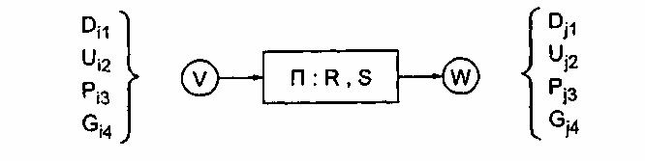

Графическая интерпретация технологической операции представлена на рис. 2.3. Технологические операции графичес­ки представляются в виде блоков-прямоугольников, внутри ко­торых даются наименование ТО, перечень используемых средств проектирования и ссылки на используемые ресурсы. Входы и выходы ТО представляются идентификаторами внутри кружков, от которых и к которым идут стрелки, указывающие входные и выходные потоки.

Рассмотрим детально компоненты формального определе­ния ТО.

В качестве компонентов входа и выхода используются мно­жества документов D, параметров Р, программ G, универсаль­ных множеств (универсумов) U. Для любых компонентов входа и выхода должны быть заданы формы их представления в виде твер­дой копии или электронном виде.

Документ D - это описатель множества взаимосвязанных фак­тов. С помощью документов описываются объекты материальных и информационных потоков, организационной структуры, техни­ческих средств, необходимые для

Рнс. 2.3. Графическая интерпретация технологической операции

проектирования и внедрения ИС. Документы определяют или исходные данные проектирова­ния, или конечные результаты проектирования для реализации новой информационной системы, или промежуточные результа­ты, которые используются временно для выполнения последующих ТО. Конечные документы одновременно могут быть и промежу­точными. Конечные документы должны быть оформлены в соот­ветствии со стандартами представления проектной документации.

Параметр Р — это описатель одного факта. В принципе пара­метр рассматривается как частный случай документа. Параметры выступают, как правило, в роли ограничений или условий про­цесса проектирования, например объем финансирования, срок разработки, форма предприятия и т.д. Параметры могут быть и варьируемыми с позиции анализа влияния их значений на резуль­тат проектирования ИС.

Программа G - частный случай документа, представляющего описание алгоритма решения задачи, которое претерпевает свое изменение по мере изменения жизненного цикла ИС: от специ­фикации программы до машинного кода.

Универсум U - это конечное и полное множество фактов (до­кументов) одного типа. Обычно с помощью универсума описы­вается множество альтернатив, выбор из которого конкретного экземпляра определяет характер последующих проектных реше­ний.

Преобразователь П - это некоторая методика или формализо­ванный алгоритм, или машинный алгоритм преобразования вхо­да технологической операции в ее выход. Соответственно используются ручные, автоматизированные и автоматические методы реализации преобразователей. Для формализации преобразовате­лей используются математические модели, эвристические прави­ла, блок-схемы, псевдокоды.

Ресурсы R - набор людских, компьютерных, временных и фи­нансовых средств, которые позволяют выполнить технологичес­кую операцию.

Средства проектирования S - это специальный вид ресурса, включающий методические и программные средства выполнения технологической операции. Если преобразователь является руч­ным, то средство проектирования представляет методику выпол­нения работы и в описании ТО дается ссылка на соответствующий бумажный или электронный документ. Если преобразователь яв­ляется автоматизированным или автоматическим, в описании ТО указывается ссылка на название и описание программного сред­ства, а также руководство по его эксплуатации, которое должно быть ориентировано на методику ра­боты проектировщика с помощью данного программного средства.

На основе отдельных технологических операций строится ***тех­нологическая сеть проектирования (ТСП***)**, *под которой понимает­ся взаимосвязанная по входам и выходам последовательность тех­нологических операций проектирования, выполнение которых при­водит к достижению требуемого результата - созданию проекта ИС***. На ТСП технологические операции графически связы­ваются по общим входам и выходам, когда выход одной ТО явля­ется входом другой ТО (рис. 2.4).

Технологические сети проектирования могут строиться с раз­личной степенью детализации. Наиболее детализированная ТСП, в которой каждая технологическая операция является ручной, на­зывается канонической. Каноническая ТСП наиболее пригодна для проектировщиков-исполнителей, для которых ТСП является руко­водством по проектированию ИС. Вместе с тем каноническая ТСП всего проекта редко используется в полном объеме, скорее различ­ные категории проектировщиков-исполнителей пользуются отно­сящимися к их компетенции фрагментами канонической сети.

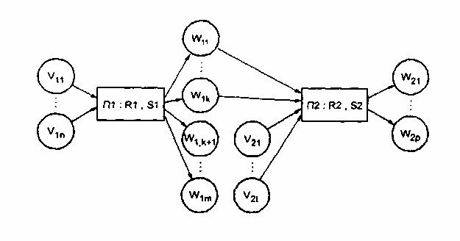

Рис. 2.4. Технологическая сеть проектирования

Для укрупнения ТСП применяются технологические операции-агрегаты, которым соответствуют фрагменты канонической ТСП. Например, ТО «Проектирование схемы базы данных» декомпо­зируется на ряд взаимосвязанных ТО: «Нормализация таблиц», «Установление связей», «Отображение в схеме DDL СУБД» и т.д.

Для различных категорий участников и разработчиков про­екта ИС требуется различная степень агрегации-детализации ТСП. Наименее детализированная ТСП нужна заказчикам, для которых она представляет набор взаимосвязанных технологичес­ких этапов со входами, соответствующими предоставляемой раз­работчикам информации, и выходами, соответствующими полу­чаемым проектным документам. Для руководителей проектов технологические операции, как правило, соответствуют календар­ным работам с четкими сроками сдачи и документальными ре­зультатами. В принципе для этих категорий пользователей ТСП может быть преобразована в традиционный сетевой график. На этом уровне представления ТСП могут не указываться отдель­ные ресурсы или средства проектирования.

Для конкретного проектировщика-исполнителя относящаяся к его компетенции технологическая операция-агрегат всегда может быть раскрыта в виде фрагмента канонической сети.

При использовании средства автоматизированного проекти­рования проектировщик-исполнитель может пользоваться техно­логическими операциями-агрегатами, объединяющими фрагмен­ты канонической ТСП. Для таких ТО обязательно задается ссыл­ка на используемое средство проектирования.

# КАНОНИЧЕСКОЕ ПРОЕКТИРОВАНИЕ ИС.

# СОДЕРЖАНИЕ И МЕТОДЫ КАНОНИЧЕСКОГО ПРОЕКТИРОВАНИЯ

1 Состав стадий и этапов канонического проектирования ИС

Каноническое проектирование ИС отражает особенности руч­ной технологии индивидуального (оригинального) проектирова­ния, осуществляемого на уровне исполнителей без использова­ния каких-либо инструментальных средств, позволяющих интег­рировать выполнение элементарных операций. Как правило, каноническое проектирование применяется для небольших ло­кальных ИС.

В основе канонического проектирования лежит каскадная модель жизненного цикла ИС. Процесс каскадного проектиро­вания в жизненном цикле ИС в соответствии с применяемым в нашей стране ГОСТ 34601-90 «Автоматизированные системы ста­дий создания» делится на следующие семь стадий:

· исследование и обоснование создания системы;

· разработка технического задания;

· создание эскизного проекта;

· техническое проектирование;

· рабочее проектирование;

· ввод в действие;

· функционирование, сопровождение, модернизация.

В целях изучения взаимосвязанных приемов и методов кано­нического проектирования ИС перечисленные 7 стадий можно сгруппировать в часто используемые на практике четыре стадии процесса разработки ИС (рис. 1):

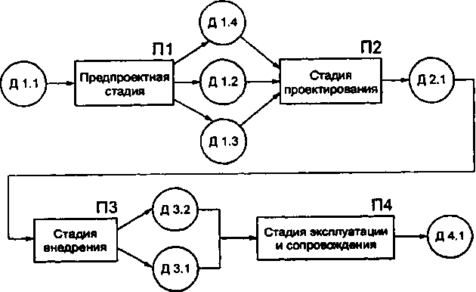

Рис. 1. ТСП стадий и этапов канонического проектирования ИС:

Д1.1 - предметная область; Д1.2 - материалы обследования;

Д1.3 - ТЭО, ТЗ на проектирование; Д1.4 - эскизный проект;

Д2.1 - техно-рабочий проект (ТРП); Д3.1 - исправленный ТРП,

переданный в эксплуатацию; Д3.2 - акт о приемке проекта в промышленную эксплуатацию; Д4.1 - модернизированный ТРП

Традиционно этапы исследования предметной области - пред­приятия, обоснование проекта ИС для него и разработки тех­нического задания объединяют термином «Предпроектная ста­дия» («Предпроектное обследование»), поскольку результаты вы­полнения работ на данных этапах не являются законченным проектным решением. Основное назначение «Предпроектной ста­дии» заключается в обосновании экономической целесообразно­сти создания ИС и формулировании требований к ней.

На п е р в о й «Предпроектной стадии» принято выделять два основных этапа: сбор материалов обследования; анализ матери­алов обследования и разработка технико-экономического обосно­вания (ТЭО) и технического задания (ТЗ).

В результате выполнения первого этапа проектировщи­ки получают материалы обследования (Д1.2), которые должны со­держать полную и достоверную информацию, описывающую изу­чаемую предметную область - предприятие, в том числе: цель функ­ционирования; организационную структуру системы и объекта управления, т.е. его управленческие отделы, цехи, склады и хозяй­ственные службы; функции управления, выполняемые в этих под­разделениях, протекающие в них технологические процессы обра­ботки управленческой и экономической информации, а также мате­риальные потоки и процессы их обработки, ресурсные ограничения.

После выполнения второго этапа проектировщики по­лучают количественные и качественные характеристики инфор­мационных потоков, описание их структуры и мест обработки, объемов выполняемых операций и трудоемкости их обработки. На основе этих материалов разрабатываются два документа: «Тех­нико-экономическое обоснование проектных решений» (ТЭО), со­держащее расчеты и обоснование необходимости разработки ИС для предприятия и выбираемых технологических и проектных ре­шений (Д1.3), и «Техническое задание» (ТЗ), в состав которого вхо­дят требования к создаваемой системе и ее отдельным компонен­там: программному, техническому и информационному обеспече­нию и целевая установка на проектирование новой системы (Д 1.4). Эти документы являются основными для последующего проекти­рования ИС в соответствии с заданными требованиями.

Для сложных ИС иногда на этой стадии включают третий этап – разработку «Эскизного проекта». На этапе «Эскизного проекта» сформулированные ранее требования служат основой для разработки предварительных решений по ИС в целом и от­дельным видам обеспечения. Эти решения прорабатываются на логическом уровне, включая алгоритмы обработки информации, описание информационных потребностей пользователей на уров­не названий документов и показателей.

Вторая стадия «Техно-рабочее проектирование» выпол­няется в два этапа: техническое проектирование и рабочее про­ектирование.

На этапе «Техническое проектирование» выполняются рабо­ты по логической разработке и выбору наилучших вариантов про­ектных решений, в результате чего создается «Технический про­ект». Этап «Рабочее проектирование» связан с физической реали­зацией выбранного варианта проекта и получением документации «Рабочего проекта». При наличии опыта проектирования эти этапы иногда объединяются в один, в результате выполнения которого получают «Техно-рабочий проект» (ТРП) - Д2.1.

Третья стадия «Внедрение проекта» включает в себя три этапа: подготовка объекта к внедрению проекта; опытное вне­дрение проекта и сдача его в промышленную эксплуатацию.

На этапе «Подготовка объекта к внедрению проекта» осуще­ствляется комплекс работ по подготовке предприятия к внедре­нию разработанного проекта ИС. На этапе «Опытное внедре­ние» осуществляют проверку правильности работы некоторых частей проекта и получают исправленную проектную докумен­тацию и «Акт о проведении опытного внедрения». На этапе «Сда­ча проекта в промышленную эксплуатацию» осуществляют комп­лексную системную проверку всех частей проекта, в результате которой получают доработанный «Техно-рабочий проект» (Д3.1) и «Акт приемки проекта в промышленную эксплуатацию» (Д3.2).

Четвертая стадия - «Эксплуатация и сопровождение проекта» включает этапы: эксплуатация проекта; сопровождение и модернизация проекта.

На этапе «Эксплуатация проекта» получают информацию о работе всей системы в целом и отдельных ее компонентов и соби­рают статистику о сбоях системы в виде рекламаций и замечаний, которые накапливаются для выполнения следующего этапа. На этапе «Сопровождение проекта» выполняются два вида работ: лик­видируются последствия сбоев в работе системы и исправляются ошибки, не выявленные при внедрении проекта, а также осуще­ствляется модернизация проекта. В процессе модернизации проект либо дорабатывается, т.е. расширяется по составу подсистем и за­дач, либо производится перенос системы на другую программную или техническую платформу с целью адаптации ее к изменяющим­ся внешним и внутренним условиям функционирования, в резуль­тате чего получают документы модернизированного «Техно-ра­бочего проекта» (Д4.1).

Лекция 6. Каноническое проектирование АИС(продолжение)

2 Состав и содержание работ на предпроектной стадии создания ИС

При изучении существующей экономической системы разра­ботчики должны уточнить границы изучения системы, опреде­лить круг пользователей будущей ИС различных уровней и вы­делить классы и типы объектов, подлежащих обследованию и последующей автоматизации.

Важнейшими объектами обследования могут являться:

1. структурно-организационные звенья предприятия (например,  
   отделы управления, цехи, участки, рабочие места);
2. функциональная структура, состав хозяйственных процессов  
   и процедур;
3. стадии (техническая подготовка, снабжение, производство, сбыт) и элементы хозяйственного процесса (средства труда,  
   предметы труда, ресурсы, продукция, финансы).

При каноническом проектировании основной единицей об­работки данных является задача. Поэтому функциональная струк­тура проблемной области на стадии предпроектного обследова­ния изучается в разрезе решаемых задач и комплексов задач. При этом задача в содержательном аспекте рассматривается как со­вокупность операций преобразования некоторого набора исход­ных данных для получения результатной информации, необхо­димой для выполнения функции управления или принятия управ­ленческого решения. В большинстве случаев исходные данные и результаты их преобразований представляются в форме эконо­мических документов. Поэтому к числу объектов обследования относятся компоненты потоков информации (документы, пока­затели, файлы, сообщения). Кроме того, объектами обследова­ния служат:

• технологии, методы и технические средства преобразования  
информации;

• материальные потоки и процессы их обработки.  
Основной целью выполнения первого этапа предпроектного обследования «Сбор материалов» является:

1. выявление основных параметров предметной области (напри­мер, предприятия или его части);
2. установление условий, в которых будет функционировать про­ект ИС;
3. выявление стоимостных и временных ограничений на процесс  
   проектирования.

На этом этапе проектировщиками выполняется ряд техноло­гических операций и решаются следующие задачи: предваритель­ное изучение предметной области; выбор технологии проекти­рования; выбор метода проведения обследования; выбор метода сбора материалов обследования; разработка программы обсле­дования; разработка плана-графика сбора материалов обследо­вания; сбор и формализация материалов обследования. Техно­логическая сеть проектирования представлена на рис. 3.2.

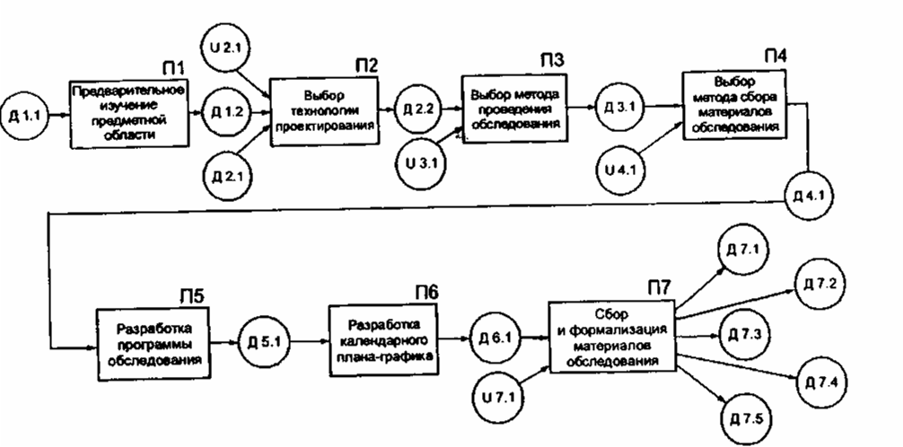

Рис. 3.2. ТСП ра выполняемых на этапе «Сбор материалов обследования»:

Д 1.1 - общие сведения об объекте; Д 1.2 - примеры разработок проектов ИС для аналогичных систем; U 2.1 - универсум техноло­гий проектирования; Д

2.1 - ресурсы; Д 2.2 - описание выбранной технологии, методов и средств проектирования; U 3.1 - универсум методов проведения обследования; Д 3.1 - описание выбранного метода; U 4.1 - универсум методов сбора материалов обследования; Д 4.1 - описание выбранного метода; Д 5.1 - программа обследования; Д 6.1 - план-график выполнения работ на предпроектной стадии; U 7.1 - универсум методов формализации; Д 7.1 - общие параметры (характеристики) экономической системы; Д 7.2 - методы и методики управления (алгоритм расчета экономических показателей); Д 7.3 - организационная структура экономической системы; Д 7.4 - параметры информационных потоков; Д 7.5 - параметры материальных потоков

Выполнение операции «Предварительное изучение предметной области» (П1) имеет своей целью на основе общих сведений об объекте (Д1.1) выявить предварительные размеры объемов ра­бот по проектированию и состав стоимостных и временных ог­раничений на процессы проектирования, а также найти примеры разработок проектов ИС для аналогичных систем (Д1.2).

Важной операцией, определяющей все последующие работы по обследованию объекта и проектированию ИС, является «Выбор технологии проектирования» (П2). В настоящее время в универсум (U2.1) входит несколько типов технологий проекти­рования: технология оригинального, типового, автоматизирован­ного и смешанного вариантов проектирования.

Для технологии оригинального проектирования характерно создание уникального проектного решения для экономической системы. При этом могут создаваться не только индивидуальные проекты, но и соответствующие методики проведения проектных работ. Поэтому технологию оригинального проектирования ис­пользуют в том случае, если хотят, чтобы получаемый в резуль­тате проектирования индивидуальный проект в полной мере ото­бражал все особенности соответствующего объекта управления при невысокой стоимости разработки, понятности и доступнос­ти получаемого решения заказчику. К числу ограничений по ис­пользованию оригинального проектирования можно отнести низкую степень автоматизации проектных работ, длительные сроки разработки, низкое качество документирования, отсутствие преемственности в проектных решениях.

Основными ограничениями при выборе технологии из неко­торого универсума технологий (U2.1) могут служить: наличие де­нежных средств на приобретение и поддержку выбранной техно­логии, ограничения по времени проектирования, доступность со­ответствующих инструментальных средств и возможность обеспечения поддержки их эксплуатации собственными силами, наличие специалистов соответствующей квалификации (Д2.1). Ре­зультатом выполнения этой операции служит получение описания выбранной технологии, методов и средств проектирования (Д2.2).

Перед началом работ по проведению обследования необхо­димо выбрать метод проведения обследования (ПЗ). Все методы (U3.1) можно объединить в группы по следующим признакам (рис. 3.3):

• по цели обследования выделяют метод организации локаль­ного проведения обследования, используемый для разработ­ки проекта отдельной задачи или для комплекса задач, и метод системного обследования объекта, применяемый для изу­чения всего объекта с целью разработки для него проекта ИС

в целом;

1. по числу исполнителей, проводящих обследование, применя­ется индивидуальное обследование, осуществляемое одним проектировщиком, и бригадное с выделением ряда бригад - исполнителей, изучающих все подразделения предприятия, и одной координирующей бригады;
2. по степени охвата предметной области применяют метод  
   сплошного обследования, охватывающего все подразделения  
   экономической системы, и выборочное, применяемое при на­личии типовых по структуре подразделений (например, це­хов или складов);
3. по степени одновременности выполнения работ первого и вто­рого этапов предпроектной стадии выделяют метод последо­вательного проведения работ, при котором проектировщики сначала собирают данные о предметной области, а затем их изучают (часто применяют при отсутствии опыта в выполне­нии такого рода работ), и метод параллельного выполнения работ, когда одновременно со сбором происходит изучение полученных материалов обследования, что значительно со­кращает время на проведение работ на предпроектной ста­дии и повышает качество получаемых результатов.

Выполнение работ по обследованию предметной области в каком-либо подразделении и сбору материалов можно проводить на основе предварительного проведения выбора методов сбора материалов обследования (П4), универсум которых (U4.1) мож­но разделить на две группы (рис. 3.4):

1. методы сбора, выполняемого сипами проектировщиков-испол­нителей, включающие методы проведения бесед и опросов, анализа материалов обследования, личных наблюдений, фо­тографии рабочего дня и хронометража рабочего времени спе­циалиста при выполнении им той или иной работы;
2. методы сбора, выполняемого силами специалистов предметной области, которым предлагается либо заполнять тетрадь-днев­ник на выполняемые ими работы, либо провести документ­ную инвентаризацию рабочего места, либо использовать ме­тод самофотографии рабочего дня, позволяющий выявить состав операций и получаемые при этом документы.

1) Метод бесед и консультаций с руководителями чаще всего проводится в форме обычной беседы с руководителями предпри­ятий и подразделений или в форме деловой консультации со спе­циалистами по вопросам, носящим глобальный характер и отно­сящимся к 'определению проблем и стратегий развития и управ­ления предприятием.

2) Метод опроса исполнителей на рабочих местах используется в процессе сбора сведений непосредственно у специалистов пу­тем бесед, которые требуют тщательной подготовки. Заранее со­ставляют список сотрудников, с которыми намереваются бесе­довать, разрабатывают перечень вопросов о роли и назначении работ в деятельности объекта, порядке их выполнения.

3) Метод анализа операций заключается в расчленении рассмат­риваемого делового процесса, работы на ее составные части, за­дачи, расчеты, операции и даже их элементы. После этого анали­зируется каждая часть в отдельности, выявляются повторяемость отдельных операций, многократное обращение к одной и той же операции, их степень зависимости друг от друга.

4) Метод анализа предоставленного материала применим в ос­новном при выяснении таких вопросов, на которые нельзя полу­чить ответ от исполнителей.

5) Метод фотографии рабочего дня исполнителя работ предпо­лагает непосредственное участие проектировщиков и примене­ние рассчитанного для регистрации данных наблюдения специ­ального листа фотографии рабочего дня и распределения его между работами.

6) Метод выборочного хронометража отдельных работ требу­ет предварительной подготовки, известных навыков и наличия специального секундомера. Данные хронометража позволяют установить нормативы на выполнение отдельных операций и со­брать подробный материал о технике осуществления некоторых работ.

7) Метод личного наблюдения применим, если изучаемый вопрос понятен по существу и необходимо лишь уточнение деталей без существенного отрыва исполнителей от работы.

8) Метод документальной инвентаризации управленческих работ заключается в том, что на каждую работу в отдельности откры­вается специальная карта обследования, в которой приводятся все основные данные о регистрируемой работе или составляемых документах.

9) Метод ведения индивидуальных тетрадей-дневников. Записи в дневнике производятся исполнителем в течение месяца ежеднев­но, сразу же после выполнения очередной работы.

10) Метод самофотографии рабочего дня заключается в том, что наблюдение носит более детальный характер и происходит в ко­роткий срок. Этот метод дает сведения о наиболее трудоемких или типичных отдельных работах, которые используются для определения общей трудоемкости выполнения всех работ.

11) Расчетный метод применяется для определения трудоемкос­ти и стоимости работ, подлежащих переводу на выполнение с помощью ЭВМ, а также для установления объемов работ по от­дельным операциям.

12) Метод аналогии основан на отказе от детального обследова­ния какого-либо подразделения или какой-либо работы. Исполь­зование метода требует наличия тождественности и не исключа­ет общего обследования и выяснения таких аспектов, на которые аналогия не распространяется.

При выборе метода следует учитывать следующие критерии:

1. степень личного участия проектировщика в сборе материала;
2. временные, трудовые и стоимостные затраты на получение  
   сведений в подразделениях.

Проектировщику необходимо знать и в каждом конкретном случае применять наиболее экономичный, обеспечивающий нуж­ную полноту сведений метод сбора материалов обследования.

Обследование проводится по заранее разработанной програм­ме (Д5.1), составляемой во время выполнения операции П5. по форме, содержащей перечень вопро­сов, ответы на которые дадут полное представление о деятельности изучаемого объекта и будут учтены при создании проекта ИС. Вопросы можно систематизировать по трем основным на­правлениям исследования объекта.

Первое направление предусматривает получение представления об объекте изучения, т.е. экономической системе (например, предприятии) в целом, включая выяснение целей функционирования этой системы, выявление значений основных па­раметров деятельности предприятия и т. д.

Второе направление предусматривает изучение и опи­сание организационно-функциональной структуры объекта (как правило, относится к аппарату управления). При этом изучаются функции, выполняемые в структурных подразделениях, хозяйствен­ные процессы и процедуры, выявляются комплексы задач, обус­ловленные выполняемыми функциями, процессами и процедура­ми, определяется состав входной и выходной информации по каж­дой задаче.

Третье направление предусматривает изучение и опи­сание структуры информационных и(или) материальных потоков: состава и структуры компонентов потоков, частоты их возник­новения, объемов за определенный период, направления дви­жения потоков, процедур обработки, в которых участвуют эти компоненты. Источником сведений являются получаемые от спе­циалистов предметной области интервью, экономическая доку­ментация и результаты расчетов. Описание информационной структуры выполняется на уровне экономических документов и показателей.

Для организации труда проектировщиков во время выполне­ния сбора материалов обследования и его последующего анали­за необходимо выполнение операции П6 - разработка «Плана-графика выполнения работ на предпроектной стадии» (Д6.1). «План-график» служит инструментом для планирования и оперативного управления выполнением работ на предпроектной стадии.

Последней операцией (П7), выполняемой проектировщиками на этом этапе, является «Проведение сбора и формализации мате­риалов обследования», в процессе которой члены бригад должны проинтервьюировать специалистов подразделений изучаемой предметной области; собрать сведения обо всех объектах обсле­дования, в том числе о предприятии в целом, функциях управле­ния, методах и алгоритмах реализации функций, составе обраба­тываемых и рассчитываемых показателей; собрать формы доку­ментов, отражающих хозяйственные процессы и используемые классификаторы, макеты файлов, сведения об используемых тех­нических средствах и технологиях обработки данных; проконт­ролировать вместе с пользователем их правильность, сформиро­вать «Отчет об обследовании» и выполнить другие работы.

Вся получаемая документация разбивается на три группы. В первую группу входят документы, содержащие описание общих параметров экономической системы (Д7.1), ее организа­ционной структуры, матричной модели распределения функций, реализуемых каждым структурным подразделением. В частности, общие параметры должны содержать: наименование объекта и его принадлежность (например, принадлежность предприятия ми­нистерству, объединению, корпорации и т.п.); тип объекта (на­пример, тип предприятия, вид производства, режимы работы); виды и номенклатуру продукции или услуг; виды и количество оборудования и материальных ресурсов; категории и численность работающих и т.д.

В эту группу входит также форма описания общих характерис­тик функций управления экономической системой, хозяйственных процессов и процедур, реализующих эти функции (Д7.2). Эта фор­ма включает отражение следующих параметров: наименование каждой функции, процесса и процедуры, описание экономической сущности задач, решаемых при выполнении процедуры, связан­ной с обработкой информации; состав процедур обработки инфор­мации, реализуемых каждой задачей; взаимосвязь задач, стоимос­тные затраты, связанные с реализацией каждой задачи.

Описание организационной структуры (Д7.3) должно вклю­чать состав и взаимосвязь подразделений и лиц, реализующих функции и задачи управления. Описание производственной струк­туры объекта должно отражать состав и взаимосвязь подразде­лений, реализующих производство товаров или услуг. Описание функциональной структуры призвано отображать распределение функций, хозяйственных процессов и процедур управления меж­ду составляющими организационной структуры и должно пред­полагать проведение классификации процедур, связанных с об­работкой данных, коммуникацией между сотрудниками или при­нятием управленческих решений.

Описание материальных потоков (Д7.5) предполагает отобра­жение маршрутов движения средств, предметов и продуктов тру­да, рабочей силы между подразделениями производственной структуры и будет включать: описание видов продукции или ус­луг, ресурсов; описание технологических операций, их частоту и длительность выполнения; объемы перемещаемых ресурсов, про­дукции или услуг, используемые средства транспортировки.

Далее следует вторая группа форм, формализующих материалы обследования по каждому структурному подразделе­нию, имеющая в своем составе, помимо форм, аналогичных тем, которые входят в первую группу, формы описания информаци­онных потоков по подразделениям (Д7.4), которые осуществля­ют связь задач внутри каждого подразделения между собой, а также связи между подразделениями.

Форма описания документопотоков включает следующие ха­рактеристики: наименование входных документов, количество их экземпляров; объемные данные по каждому документопотоку; перечень информационных файлов, где используются эти доку­менты; носитель, на котором хранятся данные; время создания; время использования; перечень полей файлов; выходные доку­менты, получаемые на основе информации файлов.

Третья группа документов содержит описание компо­нентов каждого информационного потока, включая документы, информационные файлы, процедуры обработки и характеристи­ки этих компонентов.

Полученное в результате проведенной формализации описа­ние объекта содержит исходные данные для проектирования ИС и определяет параметры будущей системы. Так, материальные по­токи обусловливают объемы обрабатываемой информации, состав первичных данных, периодичность и сроки сбора, их ис­точники, необходимые для разработки информационной базы. Функциональная структура объекта определяет комплексы авто­матизируемых задач управления, для каждого из которых указы­вают: состав входных и выходных показателей; периодичность и сроки их формирования; процедуры использования данных по­казателей; распределение функций и процедур между персоналом и техническими средствами. Организационная структура объек­та служит основанием для выделения лиц, определяющих усло­вие решения задач обработки информации, а также получателей выходных показателей и документов.

Лекция 6. Каноническое проектирование ИС(продолжение)

3 Выполнение этапа «Анализ материалов обследования»

На основе формализованного описания предметной области выполняется этап «Анализ материалов обследования», целью ко­торого являются:

1. сопоставление всей собранной об объекте информации с теми  
   требованиями, которые предъявляются к объекту, определе­ние недостатков функционирования объекта обследования;
2. выработка основных направлений совершенствования рабо­ты объекта обследования на базе внедрения проекта ИС,

выбор направлений проектирования (выбор инструментария) и оценка эффективности применения выбранного инструментария;

• обоснование выбора решений по основным компонентам про­екта ИС и определение общесистемных, функциональных и локальных требований к будущему проекту и его частям.

Рассмотрим технологическую сеть анализа материалов обсле­дования (рис. 3.1), в которой в каждой из технологических опе­раций используются документы обследования (Д1.1 - Д1.5).

Анализ материалов обследования позволяет проектировщи­кам выделить и составить список автоматизируемых подразде­лений (П1). На выбор объектов автоматизации оказывает влия­ние ряд факторов (U1.1), например, таких, как:

1. количество формализуемых функций в каждом конкретном подразделении;
2. количество связей этого подразделения с другими подразде­лениями;
3. важность этого подразделения в процессах управления объек­том;
4. степень подготовленности подразделения для внедрения ЭВМ и др.

Согласно этим факторам выделяют список наиболее важных подразделений (Д1.6). Например, для предприятия такими под­разделениями являются отделы технико-экономического плани­рования, оперативного управления основным производством, тех­нической подготовки производства, материально-технического снабжения, реализации и сбыта готовой продукции, бухгалтерия.

При выявлении списка автоматизируемых задач (Д2.1) на опе­рации П2, для которых необходимо разработать проекты, про­ектировщики принимают к сведению следующие факторы, пред­ставленные универсумом (U2.1):

1. важность решения задачи для выполнения основных функций управления, деловых процессов и процедур в данном подраз­делении;
2. трудоемкость и стоимость расчета основных показателей дан­ной задачи за год;
3. сильная информационная связь рассматриваемой задачи с другими задачами;
4. недостаточная оперативность расчета показателей;
5. низкая достоверность получаемых данных;
6. недостаточное количество аналитических показателей, получаемых на базе первичных документов;

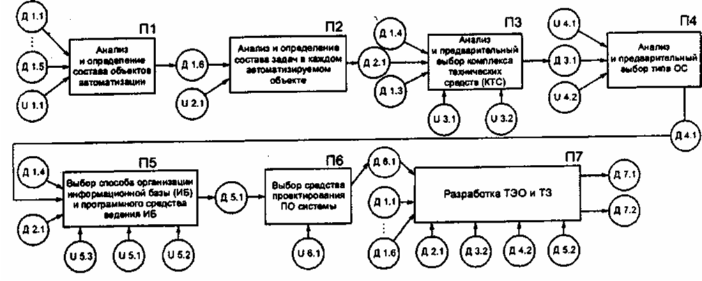

Рис. 3. Технологическая сеть выполнения процесса работ на этапе «Анализ материалов обследования»:

Д 1.1 - общие параметры (характеристики) экономической системы; Д 1.2 - методы и методики управления (алгоритм расчета экономических показателей); Д 1.3 - организационная структура экономической системы; Д 1.4 - параметры информационных потоков; Д 1.5 - параметры материальных потоков; U 1.1 - универсум факторов выбора; Д 1.6 - обоснование и список объектов автоматизации; U 2.1 - универсум факторов выбора задач; Д 2.1 - обоснование списка задач по каждому подразделению (объекту автоматизации); U 3.1 - универсум технических средств; U 3.2 - факторы отбора КТС; Д 3.1 - обоснование выбора КТС; U 4.1 - универсум операционных систем; U 4.2 - факторы выбора ОС; Д 4.1 - обоснование выбора ОС и алгоязыков; U 5.1 - универсум способов организации ИБ; U 5.2 - универсум программных средств ведения ИБ; U 5.3 - факторы выбора; Д 5.1 - обоснование выбора и описание организации ИБ и программного средства; U 6.1 - универсум методов и программных средств разработки; Д 6.1 - обоснование выбора метода проектирования и инструментального средства; Д 7,1 - ТЭО; Д 7.2 - ТЗ

Кроме того, на этой операции осуществляется выявление оче­редей проектирования решаемых задач. К задачам первой очере­ди относят самые трудоемкие задачи и задачи, обеспечивающие информацией все остальные задачи комплексов и подсистем (на­пример, задачи планирования и бухгалтерского учета). Общим требованием к первоочередным задачам является получение нор­мативного коэффициента окупаемости капитальных затрат.

Далее выполняется операция, связанная с анализом всех по­лученных ранее результатов, исходных универсумов и предвари­тельным выбором комплекса технических средств (Д3.1) на опе­рации ПЗ из универсума U3.1.

Далее следует выполнение операции П4 - «Выбор типа опера­ционных систем» (Д4.1). из универсума U4.1 Следующей операцией (П5) является операция «Выбор спосо­ба организации информационной базы (ИБ) и программного сред­ства ведения ИБ» (Д5.1). Информационная база может иметь несколько способов организации (U5.1). Программные средства ведения ИБ выбираются исходя из класса систем хранения данных из универсума U5.2.

При выполнении следующей операции (П6) осуществляется «Выбор методов и средств проектирования программного обеспе­чения системы», который напрямую зависит от выбранной тех­нологии проектирования. В универсум методов проектирования (U6.1), используемых при каноническом подходе, входят такие, как метод структурного проектирования, модульного проекти­рования и другие.

Выполнение всех этих операций завершается составлением ТЭО (Д7.1) и формированием ТЗ (Д1.2) на операции П7.

Целью разработки «Технико-экономического обоснования» проекта ИС являются оценка основных параметров, ограничивающих проект ИС, обоснование выбора и оценка основных проектных решений по отдельным компонентам проекта. При этом разли­чают организационные параметры, характеризующие способы организации процессов преобразования информации в системе, информационные и экономические параметры, характеризующие затраты на создание и эксплуатацию системы, экономию от ее эксплуатации. Основными объектами параметризации в системе являются задачи, комплексы задач, экономические показатели, процессы обработки информации.

Организационные параметры ИС дифференцируют по техно­логическим операциям процесса обработки информации: сбора, регистрации, передачи, хранения, обработки и выдачи информа­ции. Для подготовительного этапа технологии обработки инфор­мации параметрами могут быть: вид связи между источником информации и ЭВМ, территориальное размещение технических средств, способ обеспечения достоверности информации и т.п.

К информационным параметрам относятся такие, как досто­верность, периодичность сбора, форма представления, периодич­ность обработки информации и т.д.

К экономическим параметрам ИС относятся: показатели годового экономического эффекта, коэффициента эффективнос­ти затрат и т.п.

Параметризация позволяет определить требования к систе­ме, оценить существующую информационную систему, опреде­лить пригодность типовых решений в проекте ИС, выбрать про­ектные решения в соответствии с предъявляемыми требования­ми к ИС.

К основным компонентам ТЭО относятся:

* характеристика исходных данных о предметной области;
* обоснование цели создания ИС;
* обоснование автоматизируемых подразделений, комплекса  
  автоматизируемых задач, выбора комплекса технических  
  средств, программного и информационного обеспечения;
* разработка перечня организационно-технических мероприя­тий по проектированию системы;
* расчет и обоснование эффективности выбранного проекта;
* выводы о техническом уровне проекта и возможности даль­нейших разработок.

На основе ТЭО разрабатываются основные требования к бу­дущему проекту ИС и составляется «Техническое задание» со­гласно ГОСТ 34.602 - 89 «Техническое задание на создание авто­матизированной системы»(ТЗ).

В состав «Технического задания» входят следующие основные разделы.

1. В разделе «Общие сведения о проекте» указывают: полное  
   наименование системы, код системы, код договора, наименова­ние предприятия-разработчика и предприятия-заказчика, пере­чень документов, на основе которых создается система, плано­вые сроки начала и окончания работ по созданию системы, све­дения об источниках финансирования, порядок оформления и предъявления заказчику результатов работ по созданию системы  
   (ее частей).
2. Раздел описания «Назначение, цели создания системы» со­стоит из двух подразделов:

в подразделе «Назначение системы» даются вид автоматизи­руемой деятельности и перечень объектов автоматизации, на ко­торых предполагается ее использовать;

в подразделе «Цели создания системы» указываются наиме­нования и требуемые значения технических, технологических, производственно-экономических и других показателей объекта автоматизации, которые будут достигнуты в результате внедре­ния ИС.

1. В разделе «Характеристика объекта автоматизации» при­водятся: краткие сведения об объекте автоматизации; сведения об условиях эксплуатации объекта и характеристиках окружаю­щей среды.
2. Раздел «Требования к системе» состоит из следующих под­  
   разделов: требования к системе в целом; требования к функциям  
   (задачам), выполняемым системой; требования к видам обеспе­чения.

В подразделе «Требования к системе в целом» указывают тре­бования к структуре и функционированию системы; к численно­сти квалифицированных работников; к надежности и безопасно­сти работы системы; к эргономике и технической эстетике, эксп­луатации, техническому обслуживанию, ремонту системы; к защите информации от несанкционированного доступа; требо­вания по сохранности информации при авариях; к защите от внеш­ней среды; к патентной чистоте проектных решений; требования по унификации и стандартизации.

В подразделе «Требования к функциям (задачам), выполняемым системой», комплексам задач и отдельным задачам приводят по каждой подсистеме перечень функций, задач или их комплексов, подлежащих автоматизации; распределение их по очередям создания; временной регламент реализации каждой функции, за­дачи или комплекса; требования к качеству реализации каждой функции, задачи, комплекса, к форме представления выходной информации; характеристики необходимой точности и времени выполнения, достоверности выдачи результата.

В подразделе «Требования к видам обеспечения» содержатся требования к математическому, программному, техническому, лингвистическому, информационному и методическому обеспе­чению ИС.

1. Раздел «Состав и содержание работ по созданию системы»  
   должен содержать: перечень стадий и этапов работ по созданию  
   системы в соответствии с ГОСТ 34.601 - 90; сроки выполнения;  
   перечень организаций-исполнителей; перечень документов по  
   ГОСТ 34.201 - 89 «Виды, комплектность и обозначение докумен­тов при создании автоматизированных систем», предъявляемых  
   по окончании работ; вид и порядок проведения экспертизы тех­нической документации и др.
2. В разделе «Порядок контроля приемки системы» указыва­ют: виды, состав, методы испытания системы и ее частей; общие  
   требования к приемке работ по стадиям; порядок утверждения  
   приемных документов; статус приемочной комиссии.
3. В разделе «Требования к составу и содержанию работ по  
   подготовке объекта автоматизации к вводу системы в действие»  
   необходимо привести перечень необходимых мероприятий и их  
   исполнителей, которые следует выполнять при подготовке объек­та к вводу ИС в действие: приведение информации, поступаю­  
   щей в систему, к виду, пригодному для ввода в ЭВМ; создание  
   условий функционирования объекта, при которых гарантирует­ся соответствие создаваемой системы требованиям, содержащим­ся в ТЗ; создание необходимых для функционирования системы  
   подразделений и служб; сроки и порядок комплектования шта­тов и обучения персонала.
4. В разделе «Требования к документированию» приводят:  
   перечень подлежащих разработке комплектов и видов докумен­тов, соответствующих требованиям ГОСТ 34.201 - 89 и научно-  
   технической документации отрасли заказчика.
5. В разделе «Источники разработки» должны быть перечис­лены документы и информационные материалы (ТЭО, отчеты о  
   законченных научно-исследовательских разработках, информа­ционные материалы на отечественные, зарубежные системы-ана­логи и др.).

10. В состав ТЗ при наличии утвержденных методик включа­ют приложения, содержащие расчеты экономической эффектив­ности системы; оценку научно-технического уровня системы.

Лекция 6. Каноническое проектирование ИС(продолжение 3)

3 Состав и содержание работ на стадии техно-рабочего проектирования

Работы на стадии «Техно-рабочего проектирования» выполня­ются на основе утвержденного «Технического задания». Разра­батываются основные положения проектируемой системы, прин­ципы ее функционирования и взаимодействия с другими систе­мами; определяется структура системы; разрабатываются проектные решения по обеспечивающим частям системы.

На стадии «Техно-рабочего проектирования» выполняются два этапа работ: техническое и рабочее проектирование, технологичес­кая сеть которых приведена на рис. 3.7 и 3.9. На первом из них -«Техническое проектирование» осуществляется логическая про­работка функциональной и системной архитектуры ИС, в про­цессе которой строится несколько вариантов всех компонентов

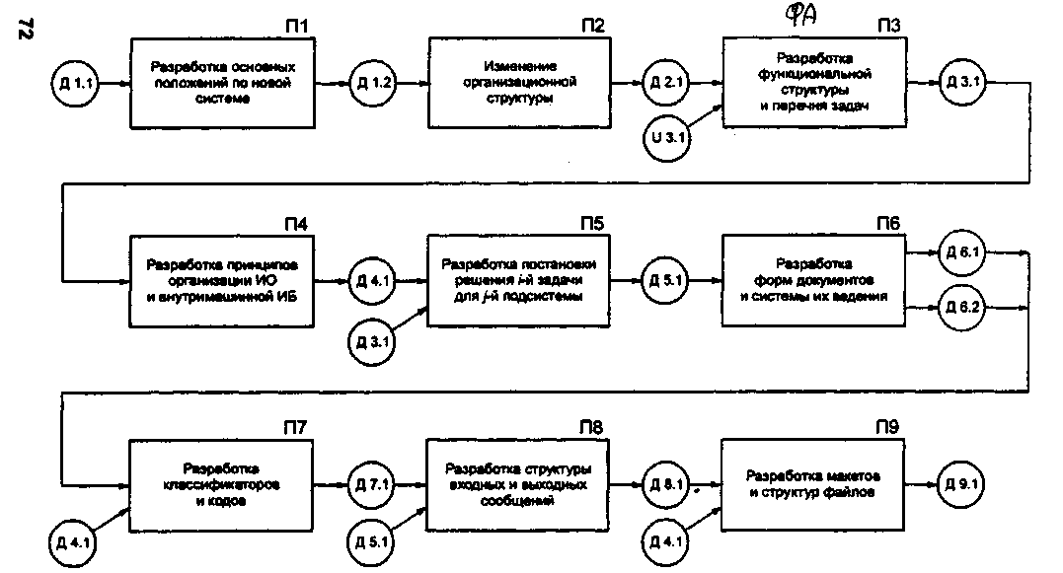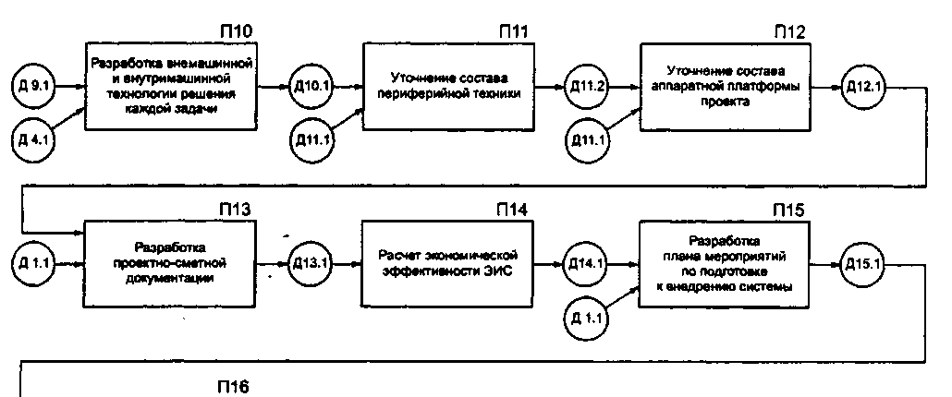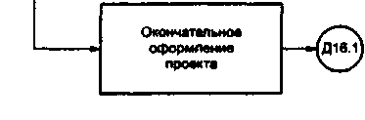

Рис. 3.7. ТСП выполнения работ на этапе технического проектирования:

Д 1.1 - ТЗ; Д 1.2 - основные положения по ИС; Д 2.1 - описание организационной структуры; Д 3.1 - описание функциональной структуры; Д 4.1 - принципы органи­зации информационного обеспечения; Д 5.1 - постановка задачи; Д 6.1 - формы

первичных и результатных документов; Д 6.2 - система ведения документов; Д 7.1 - классификаторы; Д 8.1 - структуры сообщений; Д 9.1 - описание макетов и структур файлов; Д 10.1 - системы технологических процессов обработки данных; Д 11.1 - ТЭО; Д 11.2- описание состава и характеристика периферийной техники; Д 12.1 - АП; Д 13.1 - проектно-сметная документация; Д 14.1 - показатели эконо­мической эффективности; Д 15.1 - план мероприятий по подготовке объекта к внедрению проекта ИС; Д 16.1 - технический проект

системы; проводится оценка вариантов по показателям: стоимос­ти, трудоемкости, достоверности получаемых результатов, и со­ставляется «Технический проект» системы.

Все работы первого этапа можно разбить на две группы. К первой группе относится разработка общесистемных проект­ных решений, в том числе:

1. разработка общесистемных положений по ИС (П1);
2. изменение организационной структуры (П2);
3. определение функциональной структуры (ПЗ);
4. разработка проектно-сметной документации и расчет эконо­мической эффективности системы (П13), (П14);

• разработка плана мероприятий по внедрению ИС (П15).  
 При разработке основных положений по системе (П1) уточня­ются цели создания ИС и выполняемые ею функции; устанав­ливается ее взаимосвязь с другими системами и формируется до­кумент Д1.2 «Основные положения». Далее уточняется и изменя­ется организационная структура (П2) и получается описание организационной структуры (Д2.1).

Наиболее принципиальной в данном комплексе работ явля­ется разработка функциональной архитектуры ИС (ПЗ) Д3.1 на базе универсума U3.1 принципов выделения функциональных подсистем (модулей, контуров): предметного, функционального, смешанного (предметно-функционального) и проблемного.

Ко второй группе работ, выполняемых на этапе техническо­го проектирования, относятся разработки локальных проектных решений, к числу которых относят следующие операции:

1. разработка «Постановки задачи» для задач, входящих в со­став каждой функциональной подсистемы (П5), включающей  
   основные компоненты описания задачи и служащей основа­нием для разработки проектных решений по задаче;
2. проектирование форм входных и выходных документов, сис­темы ведения документов и макетов экранных форм докумен­тов (П6, П9);
3. проектирование классификаторов экономической информа­ции и системы ведения классификаторов (П7);
4. разработка структуры входных и выходных сообщений (П8);
5. проектирование состава и структур файлов информационной  
   базы (П4);
6. проектирование внемашинной и внутримашинной технологии  
   решения каждой задачи (П10);
7. уточнение состава технических средств (ПИ), (П12).

Основным компонентом локальных проектных решений, яв­ляющимся базой для разработки информационного, программ­ного и технологического обеспечения для каждой задачи, явля­ется «Постановка задачи». Далее для каждой задачи разрабатываются все компоненты информационного, технического, математического и лингвисти­ческого обеспечения, а также некоторые компоненты программ­ного обеспечения.

Результатом работ на данной стадии является утвержденный «Технический проект», состав и содержание которого регла­ментируются стандартом (ГОСТ 34.201 - 89).

1. На втором этапе – «Рабочем проектировании»осуществ­ляется техническая реализация выбранных наилучших вариантов и разрабатывается документация «Рабочий проект» (рис. 3.9).

Большую роль в деле эффективного использования разрабо­танного проекта ИС играет качественная технологическая до­кументация, входящая в состав «Рабочего проекта». Эта часть проекта разрабатывается на операции П2 и предназначена для использования специалистами в своей деятельности на каждом автоматизированном рабочем месте.

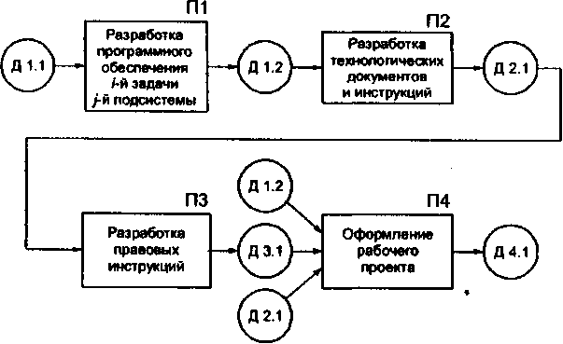

Рис. 3.9. ТСП работ, выполняемых на этапе рабочего проектирования:

Д 1.1 - технический проект; Д 1.2 - документы программного обеспечения;

Д 2.1 - технические документы и инструкции; Д 3.1 - правовые инструкции;

Д 4.1 - рабочий проект

В состав технологической документации (Д2.1) входят: тех­нологические карты, разрабатываемые на процессы обработки информации при решении задач каждого класса, и инструкцион­ные карты, составляемые на каждую технологическую операцию.

Технологическая документация разрабатывается в соответ­ствии с требованиями ГОСТ 3.11.09 - 82 «Система технологичес­кой документации Термины и определения основных понятий», и составляет содержание технологического обеспечения ИС, ко­торое можно разделить на несколько типов в соответствии с вы­делением следующих классов задач, решаемых в ИС:

1. системы обработки данных (СОД);
2. системы поддержки принятия решений (СППР);
3. системы автоматизированного проектирования новой продук­ции (САПР) и т.д.

К числу работ, выполняемых на этом этапе, относится «Раз­работка правовых инструкций» (Д1.2) (П1), определяющих права и обязанности специалистов, работающих в условиях функцио­нирования на предприятии компонентов ИС.

Заключительной операцией служит «Оформление документации Рабочего проекта» (Д4.2) согласно ГОСТам (Д4.1) на операции П4.

3.4 Состав и содержание работ на стадиях внедрения, эксплуатации и сопровождения проекта

На стадии «Внедрение проекта» проводятся подготовка и по­степенное освоение разработанной проектной документации ИС заказчиками системы. В процессе выполнения работ на этой стадии осуществляется выявление частных и системных принци­пиальных недоработок в предлагаемом для внедрения проектном решении.

Внедрение может осуществляться с использованием следую­щих методов:

1. последовательный метод, когда последовательно внедряется  
   одна подсистема за другой и одна задача следует за другой  
   задачей;
2. параллельный метод, при котором все задачи внедряются во  
   всех подсистемах одновременно;
3. смешанный подход, согласно которому проектировщики, вне­дрив несколько подсистем первым методом и накопив опыт, приступают к параллельному внедрению остальных.  
    Недостатком первого подхода является увеличение длитель­ности внедрения, что ведет за собой рост стоимости проекта. При использовании второго подхода сокращается время внедрения, но возникает возможность пропуска ошибок в проектной доку­ментации, поэтому чаще всего используют смешанный метод вне­дрения проекта ИС.

Внедрение проекта осуществляется в течение трех этапов:

1. подготовка объекта к внедрению;
2. опытное внедрение;

• сдача проекта в промышленную эксплуатацию.  
 Первый этап - «Подготовка объекта к внедрению». На

этом этапе осуществляются следующие операции:

1. изменяется организационная структура объекта (предприя­тия);
2. набираются кадры соответствующей квалификации в облас­ти обработки информации и эксплуатации системы и сопро­вождения проектной документации;
3. оборудуется здание под установку вычислительной техники;
4. выполняются закупка и установка вычислительной техники с  
   периферией; в цехах, отделах устанавливаются средства сбора, регистра­ции первичной информации и передачи по каналам связи;
5. осуществляется установка каналов связи; проводится разра­ботка новых документов и классификаторов;
6. осуществляется создание файлов информационной базы с нор­мативно-справочной информацией.

На вход этого этапа поступают компоненты «Технического проекта» в части «Плана мероприятий по внедрению», решения по техническому и информационному обеспечению, техноло­гические и инструкционные материалы «Рабочего проекта». В результате выполнения этапа составляется «Акт готовности объекта к внедрению» проекта ИС. Затем формируется состав приемной комиссии, разрабатывается «Программа проведения опытного внедрения» и издается «Приказ о начале опытного вне­дрения».

Второй этап - «Опытное внедрение». На этом этапе вне­дряются проекты нескольких задач в нескольких подсистемах. В процессе опытного внедрения выполняются следующие работы:

1. подготовка исходных оперативных данных для задач, кото­рые проходят опытную эксплуатацию;
2. ввод исходных данных в ЭВМ и выполнение запланирован­ного числа реализаций;
3. анализ результатных данных на предмет наличия ошибок.

В случае обнаружения ошибок осуществляются поиск причин и источников ошибок, внесение коррективов в программы, в тех­нологию обработки информации, в работу технических средств, в исходные оперативные данные и в файлы с условно-постоян­ной информацией. Кроме того, выявляется неквалифицирован­ная работа операторов, что служит основанием для проведения комплекса мер по улучшению подготовки кадров.

После устранения ошибок получают «Акт о проведении опыт­ного внедрения», который служит сигналом для начала выпол­нения следующего этапа.

На третьем этапе «Сдача проекта в промышленную эксп­луатацию» используют следующую совокупность документов:

• договорная документация;

• «Приказ на разработку ИС»;

• ТЭОиТЗ;

• исправленный «Техно-рабочий проект»;

• «Приказ о начале промышленного внедрения»;

1. «Программа проведения испытаний»;
2. «Требования к научно-техническому уровню проекта системы».

В процессе сдачи проекта в промышленную эксплуатацию осуществляются следующие работы:

1. проверка соответствия выполненной работы договорной до­кументации по времени выполнения, объему проделанной ра­боты и затратам денежных средств;
2. проверка соответствия проектных решений по ИС требова­ниям ТЗ;
3. проверка соответствия проектной документации гостам и ос­  
   там;
4. проверка технологических процессов обработки данных по  
   всем задачам и подсистемам;
5. проверка качества функционирования информационной базы,  
   оперативности и полноты ответов на запросы;

• выявление локальных и системных ошибок и их исправление.  
 Кроме того, приемная комиссия определяет научно-техничес­кий уровень проекта и возможности расширения проектных ре­шений за счет включения новых компонентов. В результате вы­полнения работ на данном этапе осуществляется доработка «Тех­но-рабочего проекта» за счет выявления системных и локальных  
ошибок и составляется «Акт сдачи проекта в промышленную эк­сплуатацию».

На четвертой стадии «Эксплуатация и сопровождение проекта» выполняются следующие этапы:

1. эксплуатация проекта;
2. сопровождение и модернизация проекта.

На этой стадии решается вопрос о том, чьими силами (персо­налом объекта-заказчика или организации-разработчика) будут осуществляться эксплуатация и сопровождение проекта, и в слу­чае выбора второго варианта заключается «Договор о сопровож­дении проекта».

В процессе выполнения этапа «Эксплуатация проекта» осуще­ствляются исправления в работе всех частей системы при возник­новении сбоев, регистрация этих случаев в журналах, отслежива­ние технико-экономических характеристик работы системы и на­копление статистики о качестве работы всех компонентов системы.

На этапе «Сопровождение и модернизация проекта» выполня­ется анализ собранного статистического материала, а также ана­лиз соответствия параметров работы системы требованиям ок­ружающей среды. Анализ осуществляет создаваемая для этих це­лей комиссия. Результаты анализа позволяют:

• сделать заключение о необходимости модернизации всего про­екта или его частей;

• определить объемы доработок, сроки и стоимость выполне­ния этих работ с целью получения «Техно-рабочего проекта», прошедшего модернизацию.

В случае выявления факта морального старения проекта ко­миссией принимается решение о целесообразности проведения его утилизации или разработки нового проекта для данного объекта.

Лекция 7. Технологии автоматизированного проектирования ИС

(CASE-технологии)

1 Введение

Возрастающая сложность разработки ИС, повышение требований приводят к необходимости применения новых технологий разработки, прежде всего CASE-технологий.

Термин CASE (Computer Aided System/Software Engineering) используется в довольно широком смысле. Первоначальное зна­чение термина CASE, ограниченное вопросами автоматизации разработки только лишь программного обеспечения, в настоя­щее время приобрело новый смысл, охватывающий процесс разработки сложных ИС в целом. С самого начала CASE-технологии развивались с целью преодоления ограничений при исполь­зовании структурных методологий проектирования (сложности понимания, высокой трудоемкости и стоимости использования, трудности внесения изменений в проектные спецификации и т.д.) за счет ее автоматизации и интеграции поддерживающих средств. Таким образом, CASE-технологии не могут считаться самостоя­тельными, они только обеспечивают, высокую эф­фективность, а в некоторых случаях и принципи­альную возможность применения соответствующей методологии. Большинство существующих CASE-систем ориентировано на автоматизацию проектирования программного обеспечения и основано на методологиях структурного (в основном) или объек­тно-ориентированного проектирования и программирования, использующих спецификации в виде диаграмм или текстов для описания системных требований, связей между моделями систе­мы, динамики поведения системы и архитектуры программных средств. В последнее время стали появляться CASE-системы, уделяющие основное внимание проблемам спецификации и мо­делирования технических средств.

Наибольшая потребность в использовании CASE-систем испытывается на начальных этапах разработки, а именно на этапах анализа и спецификации требований к ИС. Это объясняется тем, что цена ошибок, допущенных на начальных этапах, на несколь­ко порядков превышает цену ошибок, выявленных на более по­здних этапах разработки.

В [Вендров] дается следующее определение CASE-технологии.

CASE-технология представляет собой совокупность методов проектирования ИС, а также набор инструментальных средств, позволяющих в наглядной форме моделировать предметную область, анализировать эту модель на всех стадиях разработки и сопровождения ИС и разрабатывать приложения в соответствии с информационными потребностями пользователей.

Преимущества CASE-технологии по сравнению с традицион­ной технологией оригинального проектирования сводятся к сле­дующему:

1. улучшение качества разрабатываемого программного при­ложения за счет средств автоматического контроля и гене­рации;
2. возможность повторного использования компонентов разра­ботки;
3. поддержание адаптивности и сопровождения ИС;
4. снижение времени создания системы, что позволяет на ран­них стадиях проектирования получить прототип будущей си­стемы и оценить его;
5. освобождение разработчиков от рутинной работы по доку­ментированию проекта, так как при этом используется встро­енный документатор;
6. возможность коллективной разработки ИС в режиме реаль­ного времени.

CASE-технология в рамках методологии включает в себя методы, с помощью которых на основе графической нота­ции строятся диаграммы, поддерживаемые инструментальной средой.

Методология определяет шаги и этапность реализации про­екта, а также правила использования методов, с помощью кото­рых разрабатывается проект.

*Метод -* это процедура или техника генерации описаний ком­понентов ИС (например, проектирование потоков и структур данных).

*Нотация -* отображение структуры системы, элементов дан­ных, этапов обработки с помощью специальных графических сим­волов диаграмм, а также описание проекта системы на формаль­ных и естественных языках.

*Инструментальные средства CASE* - специальные програм­мы, которые поддерживают одну или несколько методологий анализа и проектирования ИС.

2 Архитектура CASE-средств

Рассмотрим архитектуру CASE-средства, которая представ­лена на рис. 1.

Ядром системы является база данных проекта - *репозиторий* (словарь данных). Он представляет собой специализированную базу данных, предназначенную для отображения состояния про­ектируемой ИС в каждый момент времени. Объекты всех диаг­рамм синхронизированы на основе общей информации словаря данных.

Репозиторий содержит информацию об объектах проектиру­емой ИС и взаимосвязях между ними, все подсистемы обмени­ваются данными с ним. В репозитории хранятся описания следу­ющих объектов:

1. проектировщиков и их прав доступа к различным компонен­там системы;
2. организационных структур;
3. диаграмм;
4. компонентов диаграмм;
5. связи между диаграммами;
6. структур данных;
7. программных модулей;
8. процедур;
9. библиотеки модулей и т.д.

Графические средства моделирования предметной области позволяют разработчикам автоматизированных ИС в наглядном виде изучать существующую информационную систему, перестра­ивать ее в соответствии с поставленными целями и имеющимися ограничениями. Все модификации диаграмм, выполняемых раз­работчиками в интерактивном (диалоговом) режиме, вводятся в словарь данных, контролируются с общесистемной точки зрения и могут использоваться для дальнейшей генерации действующих функциональных приложений. В любой момент времени диаграм­мы могут быть распечатаны для включения в техническую доку­ментацию проекта.

Графический редактор диаграмм предназначен для отобра­жения в графическом виде в заданной нотации проектируемой ИС. Он позволяет выполнять следующие операции:

1. создавать элементы диаграмм и взаимосвязи между ними;
2. задавать описания элементов диаграмм;
3. задавать описания связей между элементами диаграмм;
4. редактировать элементы диаграмм, их взаимосвязи и описания.

Верификатор диаграмм служит для контроля правильности построения диаграмм в заданной методологии проектирования ИС. Он выполняет следующие функции:

1. мониторинг правильности построения диаграмм;
2. диагностику и выдачу сообщений об ошибках;
3. выделение на диаграмме ошибочных элементов.  
    Документатор проекта позволяет получать информацию о состоянии проекта в виде различных отчетов. Отчеты могут стро­иться по нескольким признакам, например по времени, автору, элементам диаграмм, диаграмме или проекту в целом.

Администратор проекта представляет собой инструменты, необходимые для выполнения следующих административных функций:

1. инициализации проекта;
2. задания начальных параметров проекта;
3. назначения и изменения прав доступа к элементам проекта;
4. мониторинга выполнения проекта.

Сервис представляет собой набор системных утилит по об­служиванию репозитория. Данные утилиты выполняют функции архивации данных, восстановления данных и создания нового репозитория.

3 Классификация CASE-систем

Современные CASE-системы классифицируются по следую­щим признакам:

*1)по поддерживаемым методологиям проектирования:* функ­ционально (структурно) - ориентированные, объектно-ориентиро­ванные и комплексно-ориентированные (набор методологий про­ектирования);

1. *по поддерживаемым графическим нотациям построения ди­аграмм:* с фиксированной нотацией, с отдельными нотациями и наиболее распространенными нотациями;
2. *по степени интегрированности:* tools (отдельные локальные средства), toolkit (набор не интегрированных средств, охватыва­ющих большинство этапов разработки ИС) и workbench (пол­ностью интегрированные средства, связанные общей базой про­ектных данных - репозиторием);
3. *по типу и архитектуре вычислительной техники:* ориенти­рованные на ПЭВМ, ориентированные на локальную вычисли­тельную сеть (ЛВС), ориентированные на глобальную вычисли­тельную сеть (ГВС) и смешанного типа;
4. *по режиму коллективной разработки проекта:* не поддер­живающие коллективную разработку, ориентированные на ре­жим реального времени разработки проекта, ориентированные на режим объединения подпроектов;
5. *по типу операционной системы (ОС):* работающие под уп­равлением WINDOWS, работающие под управле­нием UNIX и работающие под управлением различных ОС (WINDOWS, UNIX, OS/2 и др.);
6. *по этапам процесса проектирования ИС:* выделяют системы поддерживающие

7.1 Анализ и проектирование (BPWin, Rational Rose, Silverrun);

7.2 Проектирование БД и файлов (ERWin, Silverrun - ERX, PowerDesigner);

7.3 Программирование;

7.4 Сопровождение и реинжиниринг(ИС);

7.5 Окружение (платформа);

7.6 Управление проектом (MS Project);

7.7 Реинжиниринг бизнес процессов (BPWin).

В разряд CASE-систем попадают как относительно дешевые системы для персональных компьютеров с ограниченными воз­можностями (такие, как редакторы диаграмм), так и дорогостоя­щие системы для больших ЭВМ.

Современные CASE-системы охватывают обширную область поддержки различных технологий проектирования и программи­рования: от простых средств анализа и документирования ИС до полномасштабных средств автоматизации, покрывающих весь жизненный цикл ИС.

Помимо поддержки начальных этапов разработки важное значение приобретают CASE-системы, ориентированные на про­ектирование и генерацию баз данных и пользовательских интер­фейсов. Генерация интерфейсов с базами данных и возможность пре­образования (конвертирования) между различными концепту­альными схемами и моделями данных увеличивает мобильность прикладных систем при переходе в другие операционные сре­ды. Генерация кода и (или) таблиц, описывающих интерфейс прикладной системы с базой данных, не только позволяет со­кратить время разработки, но и дает возможность отделить раз­работку приложений от ведения архива проектной докумен­тации.

Наиболее трудоемкими этапами разработки ИС являются этапы анализа и проектирования, поэтому CASE-системы, как правило, предназначены для автоматизации отслеживания ка­чества принимаемых проектных решений и подготовки докумен­тации. При этом большую роль играют методы визуального представления информации. Это предполагает построение структурных или иных диаграмм в реальном масштабе време­ни, использование многообразной цветовой палитры, сквозную проверку синтаксических правил.

5 Методологии проектирования ИС

В настоящее время существуют два основных подхода к разработке ИС и два класса методологий, реализующих эти подходы: функционально-ориентированние и объектно-ориентированные. Эти два подхода различаются способом декомпозиции системы.

В основу функционально-ориентированного положен принцип функциональной декомпозиции. Структура системы описывается в терминах иерархии функций системы и передачи информации между отдельными функциональными элементами.

Объектно-ориентированный подход использует объектную декомпозицию. При этом структура системы описывается в терминах объектов и связей между ними, а поведение, в терминах обмена сообщениями между ними.

Как уже отмечалось, CASE-технологии появились с целью преодоления ограничений при исполь­зовании структурных методологий проектирования, таких, как сложность понимания, высокая трудоемкость и стоимость использования, трудности внесения изменений в проектные спецификации и т.д. CASE-системы автоматизируют методы и интегрируют средства существующих методологий анализа и проектирования ИС.

Различными авторами разработано большое количество структурных методологий, которые основаны на одних и тех же принципах, но отличаются нотациями и другими деталями. Наибольшее распространение получили методологии и соответствующие нотации Йодана - де Марко, Гейна-Сарсона, названные именами авторов и использующие разновидности диаграмм потоков данных (DFD) для построения моделей функционирования систем, и модель «Сущность-связь» (E-R) для проектирования баз данных. Кроме того, широко известна методология SADT (Structured analysis and Design Technique), предложенная в 1973 году Д. Россом и некоторые другие.

Большое распространение получили IDEF-технологии, ориентированные на поддержку, в основном, структурных методологий проектирования информационных систем организационного типа. Семейство стандартов IDEF в настоящее время насчитывает 14 моделей. Среди них методология IDEF0 предназначена для функционального моделирования и реализует методику SADT. Стандарты IDEF1 и IDEF1X реализуют методики проектирования баз данных. Многие CASE-средства обеспечивают поддержку стандартных методологий IDEF.

При использовании объектного подхода широкое распространение получил стандартный язык объектного моделирования UML и поддерживающие его CASE-системы (PationalRose).

Рассмотрим более подробно основные структурные методологии проектирования.

**Тема: Методологии структурного анализа и проектирования ИС**

Структурные методологии основаны на использовании принципов и методов структурного системного анализа и проектирования (ССА).

**Структурным** **анализом** принято называть метод иссле­дования системы, которое начинается с ее общего обзора и затем детализируется, приобретая иерархическую струк­туру со все большим числом уровней.

Для структурных методов характерно:

1. разбиение на уровни абстракции с ограниче­нием числа элементов на каждом из уровней (обычно от 3 до 6-7);
2. ограниченный контекст, включающий лишь существенные на каждом уровне детали;
3. рассмотрение дан­ных в совокупности с операциями над ними;
4. использование строгих фор­мальных правил описания элементов системы;
5. последовательное приближение к конечному результату.

2.1 Принципы ССА

Все методологии структурного анализа базируются на ряде общих принципов. В качестве базовых принципов используются следующие:

1) декомпозиции ("разделяй и вла­ствуй"). Состоит в разбиении исследуемого процесса на функциональные бло­ки — подпроцессы.

2) принцип иерархического упорядочивания. Означает возможность детализации (декомпо­зиции) любых нужных нам процессов в виде так называемых «иерархических структур»;

1. 3) использования графических нотаций с возможностью «тек­стового» поясняющего дополнения.

Пер­вый является принципом решения трудных проблем путем разбиения их на множество меньших независимых задач, легких для понимания и решения. Второй принцип дек­ларирует, что устройство этих частей также существенно для понимания. Понимаемость проблемы резко повыша­ется при организации ее частей в древовидные иерархические структуры, т.е. система может быть понята и по­строена по уровням, каждый из которых добавляет новые детали.

Использование графических нотаций обеспечивает наглядность, легкость и простоту понимания.

Кроме базовых принципов необходимо руководствоваться также рядом нижеследующих. Можно отметить, игнорирование любого из них может привести к непредсказуемым последствиям (в том числе и к неуспеху всего проекта).

1. Принцип абстрагирования — заключается в вы­делении существенных с некоторых позиций ас­пектов системы и отвлечение от несущественных с целью представления проблемы в простом об­щем виде.

2. Принцип формализации — заключается в необ­ходимости строгого методического подхода к ре­шению проблемы.

3. Принцип упрятывания — заключается в упрятыва­нии несущественной на конкретном этапе ин­формации: каждая часть "знает" только необходимую ей информацию.

4. Принцип концептуальной общности — заключа­ется в следовании единой философии на всех этапах ЖЦ (структурный анализ — структурное проектирование — структурное программирова­ние — структурное тестирование).

5. Принцип полноты — заключается в контроле на присутствие лишних элементов.

**6.** Принцип непротиворечивости — заключается в обоснованности и согласованности элементов.

7. Принцип логической независимости — зак­лючается в концентрации внимания на логическом проектировании для обеспечения независимости от физического проектирования.

8. Принцип независимости данных — заключа­ется в том, что модели данных должны быть проанализированы и спроектированы незави­симо от процессов их логической обработки, а также от их физической структуры и распреде­ления.

9. Принцип структурирования данных — заключается в том, что данные должны быть структуриро­ваны и иерархически организованы.

10.Принцип доступа конечного пользователя — зак­лючается в том, что пользователь должен иметь средства доступа к базе данных, которые он может использовать непосредственно (без прог­раммирования).

Соблюдение указанных принципов необходимо при организации работ на начальных этапах ЖЦ независи­мо от типа разрабатываемой системы и используемых при этом методологий. Руководствуясь всеми принципами в комплексе, можно на более ранних стадиях разработки понять, что будет представлять собой создаваемая система, обнаружить промахи и недоработки, что, в свою оче­редь, облегчит работы на последующих этапах ЖЦ и по­низит стоимость разработки.

***2.2 Средства структурного анализа***

Прежде чем подробно рассмотреть каждое из основ­ных инструментальных средств структурного анализа, необходимо обсудить их в общем виде и продемонстри­ровать их взаимосвязи.

Для целей моделирования систем вообще, и структур­ного анализа в частности, используются три группы средств, иллюстрирующих:

• функции, которые система должна выполнять;

• отношения между данными;

• зависящее от времени поведение системы (аспекты реального времени).

Среди всего многообразия средств решения данных за­дач в методологиях структурного анализа наиболее час­то и эффективно применяемыми являются следующие:

1. **IDEF0** - (Function Modelling Method) - диаграммы функционального моделирования;

**• DFD** (Data Flow Diagrams) — диаграммы потоков данных совместно со словарями данных и спецификациями процессов ;

**• ERD** (Entity-Relationship Diagrams) — диаграммы "сущность-связь" ;

• **STD** (State Transition Diagrams) — диаграммы пе­реходов состояний.

Все они содержат графические и текстовые средства моделирования: первые — для удобства демонстрирования основных компонентов модели, вторые — для обеспечения точного определения ее компонентов и связей.

Лекция 8. **Методологии структурного проектирования ИС (продолжение)**

1 Методология IDEF0

1.1Введение

На начальных этапах создания ИС необходимо понять, как работает организация, которую собираются автоматизировать. Никто в организации не знает, как она работает в той мере подробности, которая необходима для создания ИС. Руководитель хорошо знает работу в целом, но не в состоя­нии вникнуть в детали работы каждого рядового сотрудника. Рядовой со­трудник хорошо знает, что делается на его рабочем месте, но плохо знает, как работают коллеги. Поэтому для описания работы организации необхо­димо построить модель. Такая модель должна быть адекватна предметной области, следовательно, она должна содержать в себе знания всех участни­ков бизнес-процессов организации.

Наиболее удобным языком моделирования бизнес-процессов является IDEF0, предложенный более 20 лет назад Дугласом Россом (SoftTech, Inc.) и называвшийся первоначально SADT - Structured Analysis and Design Technique. В дальнейшем это подмножество SADTбыло принято в качестве международного стандарта под наиме­нованием IDEF0. Методология отражает такие общесистемные характеристики как управление, обратная связь, исполнители, необходимые для представления различных систем, что обеспечивает широкую сферу применения.

2 Основные понятия IDEF-технологии

В IDEF0 система представляется как совокупность взаимодействующих работ или функций. Такая чисто функциональная ориентация является принципиальной - функции системы анализируются независимо от объек­тов, которыми они оперируют. Это позволяет более четко смоделировать логику и взаимодействие процессов организации.

Элементарной единицей представления информации является блок (графический прямоугольник), моделирующий некоторые работы (действия, функции, процессы) системы. Взаимодействие системы с окружающим миром опи­сывается как вход (нечто, что перерабатывается системой), выход (резуль­тат деятельности системы), управление (стратегии и процедуры, под управ­лением которых производится работа) и механизм (ресурсы, необходимые для проведения работы). Находясь под управлением, система преобразует входы в выходы, используя механизмы.

Входы, управление и выходы определяют интерфейсы между блоками и представляются стрелками имеющие четко определенное направление. Стрелка входа всегда направлена в левую сторону блока, выход - от правой стороны, управление - в верхнюю сторону, а механизм в нижнюю.

Каждый блок может быть подвергнут декомпозиции.

Под моделью в IDEF0 понимают описание системы (текстовое и графи­ческое), которое должно дать ответ на некоторые заранее определенные вопросы.

Формальное определение: M есть модель системы S, если M может быть использована для получения ответов на вопросы относительно S c точностью A. Таким образом, каждая модель имеет назначение, называемое целью.

2 Этапы моделирования

В самом общем виде в процессе построения модели IDEF можно выделить три этапа:

1) подготовительный (определение контекста);

2) определение данных для построения модели;

3) построение IDEF-диаграмм.

2.1 Подготовительный (определение контекста)

Процесс моделирования какой-либо системы в IDEF0 начинается с оп­ределения контекста, т. е. наиболее абстрактного уровня описания системы в целом. В контекст входит определение субъекта моделирования, цели и точки зрения на модель.

2.1.1 Под субъектом понимается сама система, при этом необходимо точно установить, что входит в систему, а что лежит за ее пределами, другими словами, мы должны определить, что мы будем в дальнейшем рассматри­вать как компоненты системы, а что как внешнее воздействие. На опреде­ление субъекта системы будет существенно влиять позиция, с которой рас­сматривается система, и цель моделирования - вопросы, на которые по­строенная модель должна дать ответ. Другими словами, первоначально не­обходимо определить область (Scope) моделирования. Описание области как системы в целом, так и ее компонентов является основой построения модели. Хотя предполагается, что в течение моделирования область может корректироваться, она должна быть в основном сформулирована изначаль­но, поскольку именно область определяет направление моделирования и когда должна быть закончена модель. При формулировании области необ­ходимо учитывать два компонента - широту и глубину. Широта подразуме­вает определение границ модели - мы определяем, что будет рассматри­ваться внутри системы, а что снаружи. Глубина определяет, на каком уров­не детализации модель является завершенной. При определении глубины системы необходимо не забывать об ограничениях времени - трудоемкость построения модели растет в геометрической прогрессии от глубины деком­позиции. После определения границ модели предполагается, что новые объекты не должны вноситься в моделируемую систему; поскольку все объ­екты модели взаимосвязаны, внесение нового объекта может быть не про­сто арифметической добавкой, но в состоянии изменить существующие взаимосвязи. Внесение таких изменений в готовую модель является, как правило, очень трудоемким процессом (так называемая проблема "плава­ющей области").

**2.1.2 Цель моделирования (Purpose).** Модель не может быть построена без чет­ко сформулированной цели. Цель должна отвечать на следующие вопросы:

1. Почему этот процесс должен быть моделирован?
2. Что должна показывать модель?
3. Что может получить читатель?

Формулировка цели позволяет команде аналитиков сфокусировать уси­лия в нужном направлении. Примерами формулирования цели могут быть следующие утверждения: "Идентифицировать и определить текущие про­блемы, сделать возможным анализ потенциальных улучшений". "Иденти­фицировать роли и ответственность служащих для написания должностных инструкций". "Описать функциональность предприятия с целью написания спецификаций информационной системы" и т. д.

**2.1.3 Точка** зрения **(Viewpoint).** Хотя при построении модели учитываются мнения различных людей, модель должна строиться с единой точки зрения. Точку зрения можно представить как взгляд человека, который видит сис­тему в нужном для моделирования аспекте. Точка зрения должна соответ­ствовать цели моделирования. Очевидно, что описание работы предприятия с точки зрения финансиста и технолога будет выглядеть совершенно по-разному, поэтому в течение моделирования важно оставаться на выбранной точке зрения. Как правило, выбирается точка зрения человека, ответствен­ного за моделируемую работу в целом. Часто при выборе точки зрения на модель важно задокументировать дополнительные альтернативные точки зрения. Для этой цели обычно используют диаграммы FEO (For Exposition **Only),** которые будут описаны в дальнейшем.

IDEFO-модель предполагает наличие четко сформулированной цели, единственного субъекта моделирования и одной точки зрения.

2.2 Определение данных для построения модели IDEF0

Определение данных для построения модели состоит из следующих работ:

1) Сбор информации о системе;

2) Выбор варианта декомпозиции;

3) Определение состава функций.

2.2.1 Сбор информации о системе. После того как определены цель, субъект и точка зрения, необходимо собрать данные о моделируемой системе, необходимые для построения модели. При этом используются наиболее подходящие в каждой конкретной ситуации методы сбора [Смирнова]. Наиболее часто используемыми являются изучение внутренней документации, наблюдение, анкетирование, опросы экспертов, использование собственного опыта и другие. На данном этапе выявляются основные потоки данных, как информационные, так и ресурсные.

2.2.2 Выбор варианта декомпозиции. Для корректного и точного описания системы и ее функций важное значение имеет выбор варианта декомпозиции, т.е. принципа выделения функциональных подсистем. Чаще всего предполагается декомпозиция по функциям управления и декомпозиция, основанная на функциональных взаимоотношениях в системе.

2.2.3 Определение состава функций. На данном этапе необходимо построить дерево функций системы со степенью детализации, соответствующей цели моделирования.

Процесс моделирования является итерационным, с участием различных экспертов и специалистов. Таким образом, в процессе моделирования дерево основных функций уточняется и конкретизируется.

2.3 Построение IDEF- диаграмм. Процесс построения диаграмм начинается после определения основных потоков данных и функций модели. Диаграмма является основным рабочим элементом при создании модели и имеет собственные правила построения, собственный графический язык.

**3 Диаграммы IDEFO.**

Основу методологии IDEF0 составляет графический язык описания бизнес-процессов. Модель в нотации IDEF0 представляет собой совокупность иерархически упорядоченных и взаимосвязанных диа­грамм. Каждая диаграмма является единицей описания системы и распо­лагается на отдельном листе.

Модель может содержать четыре типа диаграмм:

1. контекстную диаграмму (в каждой модели может быть только одна кон­текстная диаграмма);
2. диаграммы декомпозиции;
3. диаграммы дерева узлов;
4. диаграммы только для экспозиции (FEO).

Контекстная диаграмма является вершиной древовидной структуры диаграмм и представляет собой самое общее описание системы и ее взаи­модействия с внешней средой.

После описания системы в целом проводит­ся разбиение ее на крупные фрагменты. Этот процесс называется функ­циональной декомпозицией, а диаграммы, которые описывают каждый фрагмент и взаимодействие фрагментов, называются диаграммами деком­позиции. После декомпозиции контекстной диаграммы проводится деком­позиция каждого большого фрагмента системы на более мелкие и так далее, до достижения нужного уровня подробности описания. После каждого се­анса декомпозиции проводятся сеансы экспертизы - эксперты предметной области указывают на соответствие реальных бизнес-процессов созданным диаграммам. Найденные несоответствия исправляются, и только после про­хождения экспертизы без замечаний можно приступать к следующему се­ансу декомпозиции. Так достигается соответствие модели реальным бизнес-процессам на любом и каждом уровне модели. Синтаксис описания систе­мы в целом и каждого ее фрагмента одинаков во всей модели.

Диаграмма дерева узлов показывает иерархическую зависимость работ, но не взаимосвязи между работами. Диаграмм деревьев узлов может быть в модели сколь угодно много, поскольку дерево может быть построено на произвольную глубину и не обязательно с корня.

Диаграммы для экспозиции (FEO) строятся для иллюстрации отдельных фрагментов модели, для иллюстрации альтернативной точки зрения, либо для специальных целей.

3.1 Объекты диаграмм

Основными объектами IDEF-диаграмм являются работы (функциональные блоки) и стрелки (дуги), которые отражают взаимодействие и связи между ними.

**3.1.1 Работы (Activity)** '

Работы обозначают поименованные процессы, функции или задачи, ко­торые происходят в течение определенного времени и имеют распознавае­мые результаты. Работы изображаются в виде прямоугольников (блоков). Все работы должны бьпь названы и определены. Имя работы должно быть выражено отглагольным существительным. обозначающим действие (например, "Изготовление детали", "Прием заказа" и т. д.)

Диаграммы декомпозиции содержат родственные работы, т. е. дочерние работы, имеющие общую родительскую работу. Допустимый интервал числа работ 2-8. Декомпозировать работу на одну работу не имеет смысла: диаграммы с количеством работ более восьми получаются перенасыщенными и плохо читаются. Для обес­печения наглядности и лучшего понимания моделируемых процессов реко­мендуется использовать от трех до шести блоков на одной диаграмме.

Работы на диаграммах декомпозиции обычно располагаются по диаго­нали от левого верхнего угла к правому нижнему. Такой порядок называется порядком доминирования. Согласно этому принципу расположения в левом верхнем углу располагается самая важная работа или работа, выполняемая по времени первой. Далее вправо вниз располагаются менее важные или выполняемые позже работы. Такое рас­положение облегчает чтение диаграмм, кроме того, на нем основывается понятие взаимосвязей работ

Каждая из работ на диаграмме декомпозиции может быть в свою оче­редь декомпозирована. На диаграмме декомпозиции работы нумеруются автоматически слева направо. Номер работы показывается в правом ниж­нем углу. В левом верхнем углу изображается небольшая диагональная чер­та, которая показывает, что данная работа не была декомпозирована.

**3.1.2 Стрелки (Arrow)**

Взаимодействие работ с внешним миром и между собой описывается в виде стрелок. Стрелки представляют собой некую информацию и имену­ются существительными (например: *"Заготовка", "Изделие", "Заказ")*

В IDEF0 различают пять типов стрелок:

Вход (Input) - материал или информация, которые используются или преобразуется работой для получения результата (выхода). Допускается, что работа может не иметь ни одной стрелки входа. Каждый тип стрелок под­ходит к определенной стороне прямоугольника, изображающего работу, или выходит из нее. Стрелка входа рисуется как входящая в левую грань работы. При описании технологических процессов (для этого и был приду­ман IDEF0) не возникает проблем определения входов. При моделировании ИС, когда стрелками являются не физические объекты, а данные, не все так очевидно. Например, при *"Приеме пациента"* карта пациента может быть и на входе и на выходе, между тем качество этих данных меняется. Другими словами, в нашем примере для того, чтобы оправдать свое назна­чение, стрелки входа и выхода должны быть точно, определены с тем, чтобы указать на то, что данные действительно были переработаны (например, на выходе - *"Заполненная карта пациента").* Очень часто сложно определить, являются ли данные входом или управлением. В этом случае подсказкой может служить то, перерабатываются (изменяются) ли данные в работе или нет. Если изменяются, то, скорее всего это вход, если нет - управление.

Управление (Control) - правила, стратегии, процедуры или стандарты, которыми руководствуется работа. "Каждая работа должна иметь хотя бы одну стрелку управления. Стрелка управления рисуется как входящая в верхнюю грань работы. Например, стрелки *"Задание"* и *"Чертеж"-* управ­ление для работы *"Изготовление изделия".* Управление влияет на работу, но не преобразуется работой. Если цель работы - изменить процедуру или стратегию, то такая процедура или стратегия будет для работы входом. В случае возникновения неопределенности в статусе стрелки (управление или контроль) рекомендуется рисовать стрелку управления.

Выход (Output) - материал или информация, которые производятся ра­ботой. Каждая работа должна иметь хотя бы одну стрелку выхода. Работа без результата не имеет смысла и не должна моделироваться. Стрелка вы хода рисуется как исходящая из правой грани работы. Например, стрелка *"Готовое изделие"* является выходом для работы *"Изготовление изделия".*

Механизм (Mechanism) - ресурсы, которые выполняют работу, например персонал предприятия, станки, устройства и т. д. Стрелка механизма рисуется как входящая в нижнюю грань работы. Например, стрелка *"Персонал предприятия" является* механизмом для работы *"Изготовление изделия".* По усмотрению аналитика стрелки механизма могут не изображаться в модели.

Вызов (Call) - специальная стрелка, указывающая на другую модель работы. Стрелка механизма рисуется как исходящая из нижней грани работы. Стрелка вызова используется для указания того, что некоторая работа выполняется за пределами моделируемой системы.

В BPwin стрелки вызова используются в механизме слияния и разделения моделей.

**Граничные стрелки.** Стрелки на контекстной диаграмме служат для опи­сания взаимодействия системы с окружающим миром. Они могут начи­наться у границы диаграммы и заканчиваться у работы, или наоборот. Та­кие стрелки называются граничными.

ICOM-коды. Диаграмма декомпозиции предназначена для детализации работы. В отличие от моделей, отображающих структуру организации, ра­бота на диаграмме верхнего уровня в IDEF0 - это не элемент управления нижестоящими работами. Работы нижнего уровня - это то же самое, что работы верхнего уровня, но в более детальном изложении. Как следствие этого границы работы верхнего уровня - это то же самое, что границы диаграммы декомпозиции. ICOM (аббревиатура от Input, Control, Output *и* Mechanism) - коды, предназначенные для идентификации граничных стрелок. Код ICOM содержит префикс, соответствующий типу стрелки (I, С. О или М), и порядковый номер. BPwin вносит ICOM-коды автоматически.

**Внутренние стрелки.** Для связи работ между собой используются внут­ренние стрелки, т. е. стрелки, которые не касаются границы диаграммы, начинаются у одной и кончаются у другой работы.

В IDEF0 различают пять типов связей работ.

**Связь по входу (output-input),** когда стрелка выхода вышестоящей рабо­ты (далее - просто выход) направляется на вход нижестоящей (например, стрелка ***"Заказы"*** связывает работы ***"Прием заказа"*** и » Выписка счета»

**Связь** по управлению (output-control), когда выход вышестоящей работы направляется на управление нижестоящей. Связь по входу показывает до­минирование вышестоящей работы. Данные или объекты выхода выше­стоящей работы не меняются в нижестоящей. На рис. 1.15 стрелка ***"Чертеж"*** связывает работы *"Создание чертежа детали"* и *"Изготовление* ***детали**),*** при этом чертеж не претерпевает изменений в процессе изготов­ления деталей.

**Обратная связь по входу (output-input feedback),** когда выход нижестоя­щей работы направляется на вход вышестоящей. Такая связь, как правило, используется для описания циклов. Например, стрелка ***"Брак"*** связывает работы ***"Переработка сырья"* и *"Контроль качества",*** при этом выявлен­ный на контроле брак направляется на вторичную переработку.

**Обратная связь по управлению (output-control feedback),** когда выход ни­жестоящей работы направляется на управление вышестоящей (стрелка ***"Рекомендации",*** рис. 1.17). Обратная связь по управлению часто свидетель­ствует об эффективности бизнес - процесса. На рис. 1.17 качество изделия может быть повышено путем непосредственного регулирования процессами изготовления деталей и сборки изделия в зависимости от результата (выхода) работы ***"Контроль качества".***

**Связь выход-механизм (output-mechanism),** когда выход одной работы направляется на механизм другой. Эта взаимосвязь используется реже ос­тальных и показывает, что одна работа подготавливает ресурсы, необходи­мые для проведения другой работы.

**Разветвляющиеся и сливающиеся стрелки.** Одни и те же данные или объекты, порожденные одной работой, могут использоваться сразу в не­скольких других работах. С другой стороны, стрелки, порожденные в раз­ных работах, могут представлять собой одинаковые или однородные дан­ные или объекты, которые в дальнейшем используются или перерабатыва­ются в одном месте. Для моделирования таких ситуаций в IDEF0 исполь­зуются разветвляющиеся и сливающиеся стрелки.

Смысл разветвляющихся и сливающихся стрелок передается именова­нием каждой ветви стрелок. Существуют определенные правила именова­ния таких стрелок. Рассмотрим их на примере разветвляющихся стрелок. Если стрелка именована до разветвления, а после разветвления ни одна из ветвей не именована, то подразумевается, что каждая ветвь моделирует те же данные или объекты, что и ветвь до разветвления.

Если стрелка именована до разветвления, а после разветвления какая-либо из ветвей не именована, то подразумевается, что эти ветви соответст­вуют именованию. Если при этом какая-либо ветвь после разветвления ос­талась неименованной, то подразумевается, что она моделирует те же дан­ные или объекты, что и ветвь до разветвления.

Недопустима ситуация, когда стрелка до разветвления не именована, а после разветвления не именована какая-либо из ветвей. BPwin определяет такую стрелку как синтаксическую ошибку.

Правила именования сливающихся стрелок полностью аналогичны - ошибкой будет считаться стрелка, которая после слияния не именована, а до слияния не именована какая-либо из ее ветвей.

**Тоннелирование стрелок.** Вновь внесенные граничные стрелки на диа­грамме декомпозиции нижнего уровня изображаются в квадратных скобках и автоматически не появляются на диаграмме верхнего уровня

Тоннелирование может быть применено для изображения малозначи­мых стрелок. Если на какой-либо диаграмме нижнего уровня необходимо изобразить малозначимые данные или объекты, которые не обрабатываются или не используются работами на текущем уровне, то их необходимо на­править на вышестоящий уровень (на родительскую диаграмму). Если эти данные не используются на родительской диаграмме, их нужно направить еще выше, и т. д. В результате малозначимая стрелка будет изображена на всех уровнях и затруднит чтение всех диаграмм, на которых она присутст­вует. Выходом является тоннелирование стрелки на самом нижнем уровне. Такое тоннелирование называется "не-в-родительской-диаграмме".

Другим примером тоннелирования может быть ситуация, когда стрелка механизма мигрирует с верхнего уровня на нижний, причем на нижнем уровне этот механизм используется одинаково во всех работах без исклю­чения. (Предполагается, что не нужно детализировать стрелку механизма, т. е. стрелка механизма на дочерней работе именована до разветвления, а после разветвления ветви не имеют собственного имени). В этом случае стрелка механизма на нижнем уровне может быть удалена, после чего на родительской диаграмме она может быть затоннелирована, а в коммента­рии к стрелке или в словаре можно указать, что механизм будет использо­ваться во всех работах дочерней диаграммы декомпозиции. Такое тоннели­рование называется "не-в-дочерней-работе".

**4. Рекомендации по рисованию диаграмм**

**В** реальных диаграммах к каждой работе может подходить и от каждой может отходить около десятка стрелок. Если диаграмма содержит 6-8 работ, то она может содержать 30-40 стрелок, причем они могут сливаться, раз­ветвляться и пресекаться. Такие диаграммы могут стать очень плохо читае­мыми. В IDEF0 существуют соглашения по рисованию диаграмм, которые призваны облегчить чтение и экспертизу модели. Некоторые из этих пра­вил BPwin поддерживает автоматически, выполнение других следует обес­печить вручную.

1. Прямоугольники работ должны располагаться по диагонали с левого  
   верхнего в правый нижний угол (порядок доминирования). При создании новой диаграммы декомпозиции BPwin автоматически располагает  
   работы именно в таком порядке. В дальнейшем можно добавить новые  
   работы или изменить расположение существующих, но нарушать диагональное расположение работ по возможности не следует. Порядок до­  
   минирования подчеркивает взаимосвязь работ, позволяет минимизировать изгибы и пересечения стрелок.
2. Следует максимально увеличивать расстояние между входящими или  
   выходящими стрелками на одной грани работы. Если включить опцию  
   Line Drawing: Automatically space arrows на закладке Layout диалога  
   Model Properties (меню Edit/Model Properties), BPwin будет располагать  
   стрелки нужным образом автоматически.
3. Следует максимально увеличить расстояние между работами, поворота­ми и пересечениями стрелок.
4. Если две стрелки проходят параллельно (начинаются из одной и той же грани одной работы и заканчиваются на одной и той же грани другой работы), то по возможности следует их объединить и назвать единым термином.
5. Обратные связи по входу рисуются "нижней" петлей, обратная связь по управлению - "верхней". BPwin автоматически ри­сует обратные связи нужным образом.
6. Циклические обратные связи следует рисовать только в случае крайней необходимости, когда подчеркивают значение повторно используемого объекта. Принято изображать такие связи на диаграмме декомпозиции. BPwin не позволяет создать циклическую обратную связь за один прием. Если все же необходимо изобразить такую связь, следует сначала соз­дать обычную связь по входу, затем разветвить стрелку, направить но­вую ветвь обратно ко входу работы-источника и, наконец, удалить ста­рую ветвь стрелки выхода.
7. Следует минимизировать число пересечений, петель и поворотов стре­лок. Это ручная и, в случае насыщенных диаграмм, творческая работа.
8. Если нужно изобразить связь по входу, необходимо избегать "нависания" работ друг над другом. В этом случае BPwin изображает связи по входу в виде петли, что затрудняет чтение диаграмм.

**Модели AS-IS и ТО-ВЕ.** Обычно сначала строится модель существую­щей организации работы - AS-IS (как есть). На основе модели AS-IS дос­тигается консенсус между различными единицами бизнеса по тому, "кто что сделал" и что каждая единица бизнеса добавляет в процесс. Модель AS-IS позволяет выяснить, "что мы делаем сегодня" перед тем, как перепрыг­нуть на то, "что мы будем делать завтра". Анализ функциональной модели позволяет понять, где находятся наиболее слабые места, в чем будут состо­ять преимущества новых бизнес-процессов и насколько глубоким измене­ниям подвергнется существующая структура организации бизнеса. Детали­зация бизнес-процессов позволяет выявить недостатки организации даже там, где функциональность на первый взгляд кажется очевидной. Призна­ками неэффективной деятельности могут быть бесполезные, неуправляемые и дублирующиеся работы, неэффективный документооборот (нужный до­кумент не оказывается в нужном месте в нужное время), отсутствие обрат­ных связей по управлению (на проведение работы не оказывает влияния ее результат), входу (объекты или информация используются нерационально) и т. д. Найденные в модели AS-IS недостатки можно исправить при созда­нии модели ТО-ВЕ (как будет) - модели новой организации бизнес-процессов. Модель нужна ТО-ВЕ для анализа альтернативных (лучших) пу­тей выполнения работы и документирования того, как компания будет де­лать бизнес в будущем.

Следует указать на распространенную ошибку при создании модели AS-IS - это создание идеализированной модели. Примером может служить создание модели на основе знаний руководителя, а не конкретного испол­нителя работ. Руководитель знаком с тем, как предполагается выполнение работы по руководствам и должностным инструкциям и часто не знает, как на самом деле подчиненные выполняют рутинные работы. В результате получается приукрашенная, искаженная модель, которая несет ложную ин­формацию и которую невозможно в дальнейшем использовать для анализа. Такая модель называется SHOULD_BE (как должно бы быть).

Технология проектирования ИС подразумевает сначала создание модели AS-1S, ее анализ и улучшение бизнес процессов, т. е. создание модели ТО-ВЕ. и только на основе модели ТО-ВЕ строится модель данных, прототип и затем окончательный вариант ИС. Построение системы на основе модели AS-IS приводит к автоматизации предприятия по принципу "вес оставить

как есть, только чтобы компьютеры стояли", т. е. ИС автоматизирует несо­вершенные бизнес процессы и дублирует, а не заменяет существующий Документооборот. В результате внедрение и эксплуатация такой системы приводит лишь к дополнительным издержкам на закупку оборудования, создание программного обеспечения и сопровождение того и другого.

Иногда текущая AS-IS и будущая ТО-ВЕ модели различаются очень сильно, так что переход от начального к конечному состоянию становится неочевидным. В этом случае необходима третья модель, описывающая про­цесс перехода от начального к конечному состояния системы, поскольку такой переход - это тоже бизнес-процесс.

Лекция 9. Диаграммы потоков данных (DFD)

1 Средства структурного анализа и их взаимосвязи

Прежде чем подробно рассмотреть каждое из основ­ных инструментальных средств структурного анализа, необходимо обсудить их в общем виде и продемонстри­ровать их взаимосвязи.

Для целей моделирования систем вообще, и структур­ного анализа в частности, используются три группы средств, иллюстрирующих:

* функции, которые система должна выполнять;
* отношения между данными;
* зависящее от времени поведение системы (аспекты реального времени).

Среди всего многообразия средств решения данных за­дач в методологиях структурного анализа наиболее час­то и эффективно применяемыми являются следующие:

* **DFD** (Data Flow Diagrams) — диаграммы потоков данных совместно со словарями данных и спецификациями процессов ;
* **ERD** (Entity-Relationship Diagrams) — диаграммы "сущность-связь" ;
* **STD** (State Transition Diagrams) — диаграммы пе­реходов состояний .

Все они содержат графические и текстовые средства моделирования: первые — для удобства демонстрирования основных компонентов модели, вторые — для обеспечения точного определения ее компонентов и связей.

Логическая DFD показывает внешние по отношению к системе источники и стоки (адресаты) данных, иден­тифицирует логические функции (процессы) и группы элементов данных, связывающие одну функцию с другой (потоки), а также идентифицирует хранилища (накопи­тели) данных, к которым осуществляется доступ. Структу­ры потоков данных и определения их компонентов хранятся и анализируются в словаре данных. Каждая логическая функция (процесс) может быть детализирована с помо­щью DFD нижнего уровня; когда дальнейшая детализация перестает быть полезной, переходят к выражению логики функции при помощи спецификации процесса (мини-спецификации). Содержимое каждого хранилища также сохраняют в словаре данных, модель данных хранилища раскрывается с помощью ERD. В случае наличия реаль­ного времени DFD дополняется средствами описания зави­сящего от времени поведения системы, раскрывающимися с помощью STD. Эти связи показаны на рис. 1.1.

Перечисленные средства дают полное описание сис­темы независимо от того, является ли она существующей или разрабатываемой с нуля. Таким образом строится ло­гическая функциональная спецификация — подробное опи­сание того, что должна делать система, освобожденное насколько это возможно от рассмотрения путей реализа­ции. Это дает проектировщику четкое представление о конечных результатах, которые следует достигать.

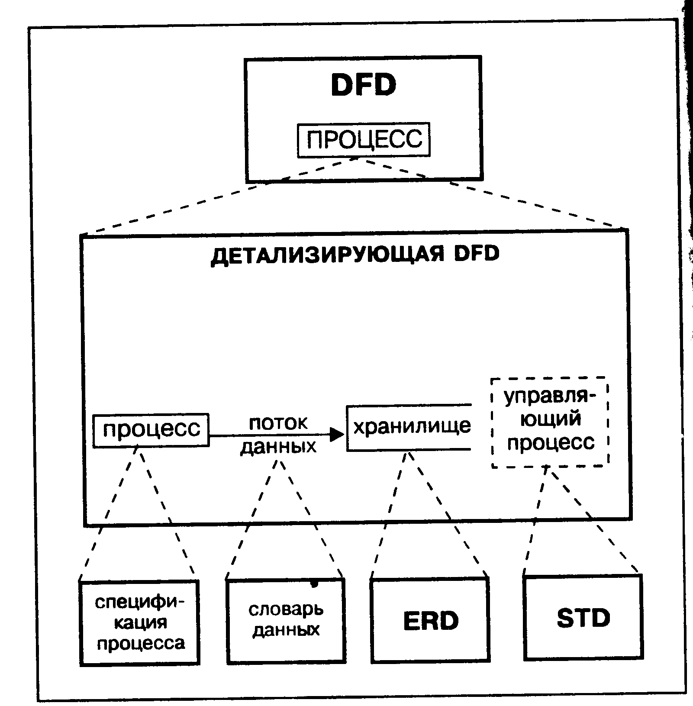

Рис. 1.1. Компоненты логической модели

2 Диаграммы потоков данных

Диаграммы потоков данных (DFD) являются основным средством моделирования функциональных требований проектируемой системы. С их помощью эти требования разбиваются на функциональные компоненты (процес­сы) и .представляются в виде сети, связанной потоками данных. Главная цель таких средств — продемонстриро­вать, как каждый процесс преобразует свои входные данные в выходные, а также выявить отношения между этими процессами.

Для изображения DFD традиционно используются две различные нотации: Иодана (Yourdon) и Гейна-Сарсона (Gane-Sarson). Далее при построении примеров будет использоваться нотация Иодана, все исключения будут предварительно оговариваться.

2.1 Основные символы DFD

Основные символы DFD изображены на рис.2.1. Опи­шем их назначение. На диаграммах функциональные требования представляются с помощью процессов и храни­лищ, связанных потоками данных.

**1.Потоки данных (Flow)** являются механизмами, использующимися для моделирования передачи информации (или даже физических компонентов) из одной части системы в другую. Потоки на диаграммах обычно изображаются именованными стрелками, ориентация которых указывает направление движения информации. Иногда информация может двигаться в одном направлении, обрабатываться и возвращаться назад в ее источник. Такая ситуация может моделироваться либо двумя различными потоками, либо одним - двунаправленным.

2. Назначение **процесса(Process)** состоит в преобразовании входных потоков в выходные в соответствии с действием, задаваемым именем процесса. Это имя должно содержать глагол в неопределенной форме с последующим дополнением (например, вычислить максимальную высоту). Кроме того, каждый процесс должен иметь уникальный номер для ссылок на него внутри диаграммы. Этот номер может использоваться совместно с номером диаграммы для получения уникального индекса процесса во всей модели.

**3. Хранилище (накопитель, Store**) данных позволяет на определенных участках определять данные, которые будут сохраняться в памяти между процессами. Фактически хранилище представляет “срезы” потоков данных во времени. Информация, которую оно содержит, может использоваться в любое время после ее определения. Имя хранилища должно идентифицировать его содержимое и быть существительным. В случае, когда поток данных входит или выходит в/из хранилища, и его структура соответствует структуре хранилища, он должен иметь то же самое имя, которое нет необходимости отражать на диаграмме.

**3. Внешняя сущность (External entity)** представляет сущность вне контекста системы, являющуюся источником или приемником системных данных. Ее имя должно содержать существительное, например, СКЛАД ТОВАРОВ . Предполагается, что объекты, представленные такими узлами, не должны участвовать ни в какой обработке.

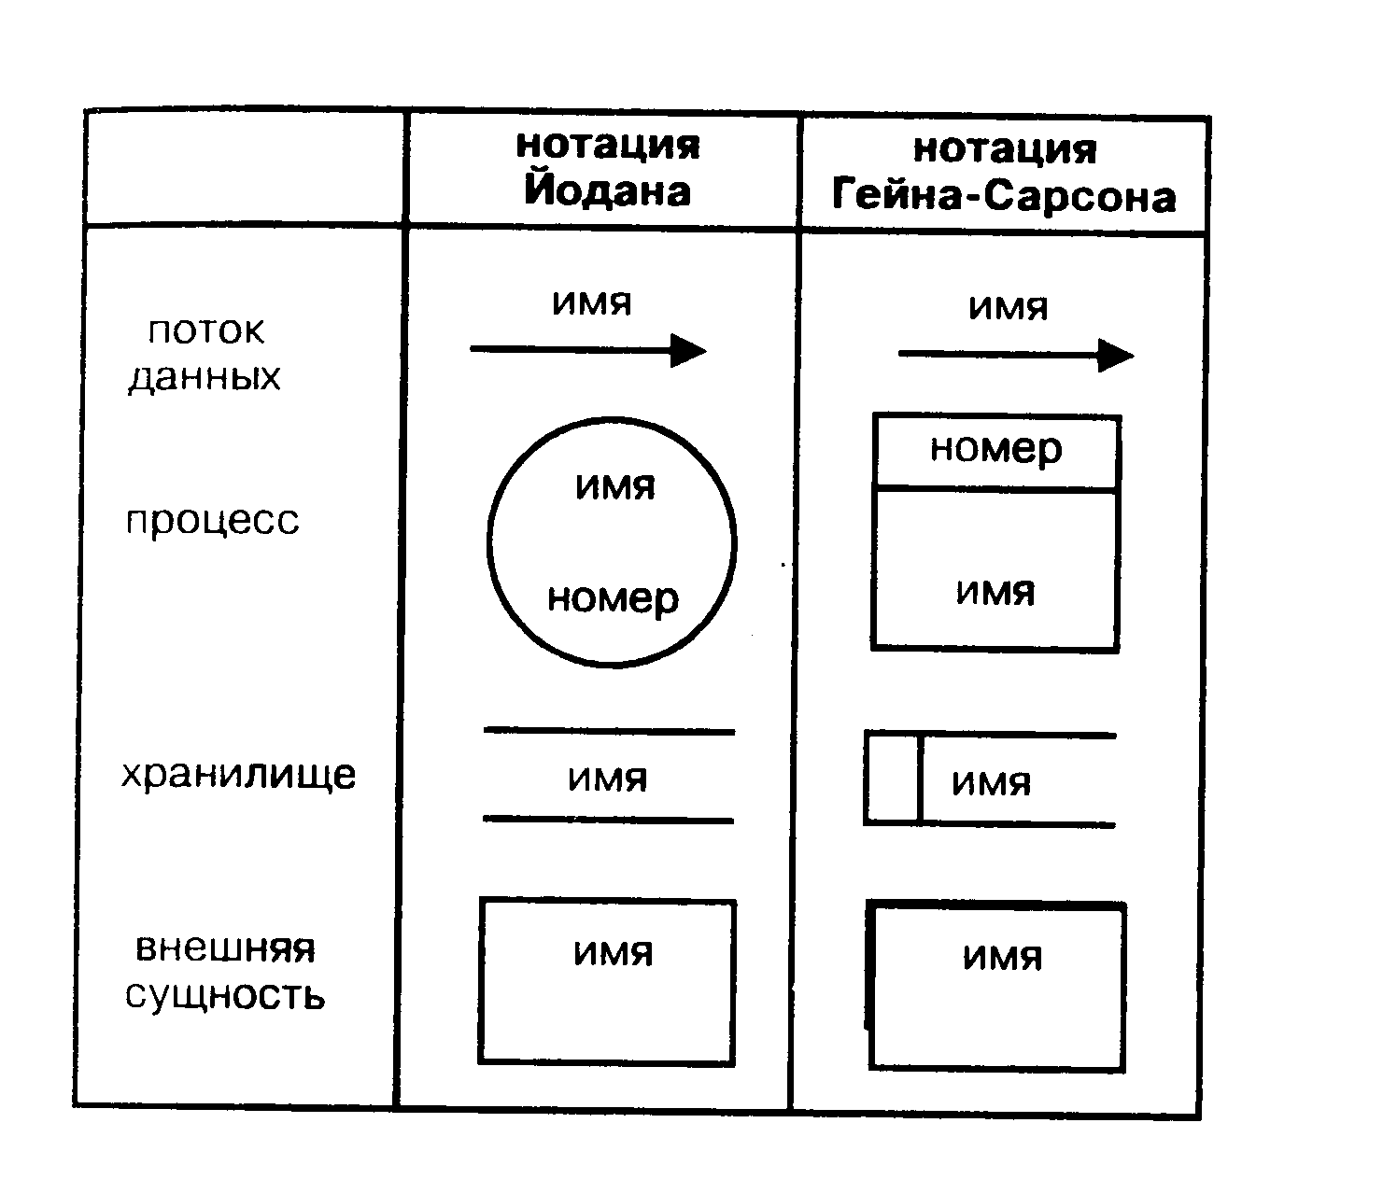

Рис. 2.1. Основные символы диаграмм потоков данных

2.2 ***Контекстная диаграмма и детализация процессов***

Декомпозиция DFD осуществляется на основе процессов: каждый процесс может раскрываться с помощью DFD нижнего уровня.

Важную специфическую роль в модели играет специальный вид DFD — контекстная диаграмма, моделирующая систему наиболее общим образом. Контекстная диаграмма отражает интерфейс системы с внешним миром, а именно, информационные потоки между системой и внешними сущностями, с которыми она должна быть связана. Она идентифицирует эти внешние сущности, а также, как правило, единственный процесс, отражающий главную цель или природу системы насколько это возможно. Каждый проект должен иметь только одну контекстную диаграмму, при этом нет необходимости в нумерации ее единственного процесса.

DFD первого уровня строится как декомпозиция процесса, который присутствует на контекстной диаграмме.

Построенная диаграмма первого уровня также имеет множество процессов, которые в свою очередь могут быть декомпозированы в DFD нижнего уровня. Таким образом строится иерархия DFD с контекстной диаграммой в корне дерева. Этот процесс декомпозиции продолжается до тех пор, пока процессы могут быть эффективно описаны с помощью коротких (до одно страницы) миниспецификаций обработки (спецификций процессов).

При таком построении иерархии DFD каждый процесс более низкого уровня необходимо соотнести с процессом верхнего уровня. Обычно для этой цели используются структурированные номера процессов. Так, например, если мы детализируем процесс номер 2 надиаграмме первого уровня, раскрывая его с помощь DFD, содержащей три процесса, то их номера будут иметь следующий вид: 2.1, 2.2 и 2.3. При необходимости можно перейти на следующий уровень, т.е. для процесса 2.2 получим 2.2.1, 2.2.2 и т.д.

2.3 Построение модели

Главная цель построения иерархического множества DFD заключается в том, чтобы сделать требования ясны­ми и понятными на каждом уровне детализации, а также разбить эти требования на части с точно определенными отношениями между ними. Для достижения этого целесо­образно пользоваться следующими рекомендациями:

• Размещать на каждой диаграмме от 3 до 6-7 про­цессов. Верхняя граница соответствует человеческим возможностям одновременного восприятия и пони­мания структуры сложной системы с множеством внутренних связей, нижняя граница выбрана по сооб­ражениям здравого смысла: нет необходимости детализировать процесс диаграммой, содержащей всего один или два процесса.

1. Не загромождать диаграммы несущественными на данном уровне деталями.

Декомпозицию потоков данных осуществлять параллельно с декомпозицией процессов.

Выбирать ясные, отражающие суть дела , имена процессов и потоков для улучшения понимаемости диаграмм.

• Однократно определять функционально идентичные процессы на самом верхнем уровне, где такой про­цесс необходим, и ссылаться на него на нижних уровнях. заказчика.

В соответствии с этими рекомендациями процесс посгроения модели разбивается на следующие этапы:

1. Расчленение множества требований и организация их в основные функциональные группы.

2. Идентификация внешних объектов, с которыми система должна быть связана.

3. Идентификация основных видов информации циркулирующей между системой и внешними объектами.

4. Предварительная разработка контекстной диаграм­мы, на которой основные функциональные группы представляются процессами, внешние объекты - внешними сущностями, основные виды ин­формации - потоками данных между процес­сами и внешними сущностями.

5. Изучение предварительной контекстной диаграм­мы и внесение в нее изменений по результатам ответов на возникающие вопросы по всем ее частям.

6. Построение контекстной диаграммы путем объ­единения всех процессов предварительной диаг­раммы в один процесс, а также группирования потоков.

7.Формирование DFD первого уровня на базе про­цессов предварительной контекстной диаграммы.

8. Проверка основных требований по DFD первого уровня.

9. Декомпозиция каждого процесса текущей DFD с помощью детализирующей диаграммы или спе­цификации процесса.

Проверка основных требований по DFD соот­ветствующего уровня.

11.Добавление определений новых потоков в сло­варь данных при каждом их появлении на ди­аграммах.

12.Параллельное (с процессом декомпозиции) изу­чение требований (в том числе и вновь пос­тупающих), разбиение их на элементарные и идентификация процессов или спецификаций процессов, соответствующих этим требованиям.

13.После построения двух-трех уровней проведение ревизии с целью проверки корректности и улуч­шения понимаемости модели.

14.Построение спецификации процесса (а не про­стейшей диаграммы) в случае, если некоторую функцию сложно или невозможно выразить ком­бинацией процессов.

2.4 Пример банковской задачи

В качестве примера создания модели рассмотрим фрагмент проекта системы, организующей работу банкомата по обслуживанию клиента по его кредитной карте. Этот пример будет строиться поэтапно, на нем будут продемонстрированы базовые техники структурного анализа и проектирования по мере их определения. На рис. 2.3 приведена контекстная диаграмма системы единственным процессом ОБСЛУЖИТЬ, идентифицирующая внешние сущности КЛИЕНТ и КОМПЬЮТЕР БАНКА, хранящий информацию о счетах всех клиентов. Опишем потоки данных, которыми обменивается проектируемая система с внешними объектами. Для банковского обслуживания клиенту необходимо предоставить системе свою КРЕДИТНУЮ КАРТУ для автоматического считывания с нее информации (ПАРОЛЬ, ЛИМИТ ДЕНЕГ, ДЕТАЛИ КЛИЕНТА), а также сообщить свои КЛЮЧЕВЫЕ ДАННЫЕ, а именно ПАРОЛЬ, ЗАПРОС НА ОБСЛУЖИВАНИЕ, т.е. требуемую ему услугу (например, снятие со счета наличных денег). Банковское обслуживание с позиций клиента, в свою оче­редь, должно обеспечить следующее:

• выдать СООБЩЕНИЕ, приглашающее клиента вве­сти КЛЮЧЕВЫЕ ДАННЫЕ;

• выдать клиенту ДЕНЬГИ;

• выдать клиенту ВЫПИСКУ по проведенному обслу­живанию, включающую ВЫПИСКУ О ДЕНЬГАХ, ВЫПИСКУ ПО БАЛАНСУ и ВЫПИСКУ ПО ОПЕ­РАЦИИ, проведенной банком.

Контекстный процесс и КОМПЬЮТЕР БАНКА долж­ны обмениваться следующей информацией:

• ДАННЫЕ ПО СЧЕТУ клиента в банке;

• ПРОТОКОЛ ОБСЛУЖИВАНИЯ, включающий ин­формацию об ОБРАБОТАННОЙ ДОКУМЕНТА­ЦИИ, изымаемой ДЕНЕЖНОЙ СУММЕ и ДАННЫЕ ПО ИСТОРИИ ЗАПРОСА.

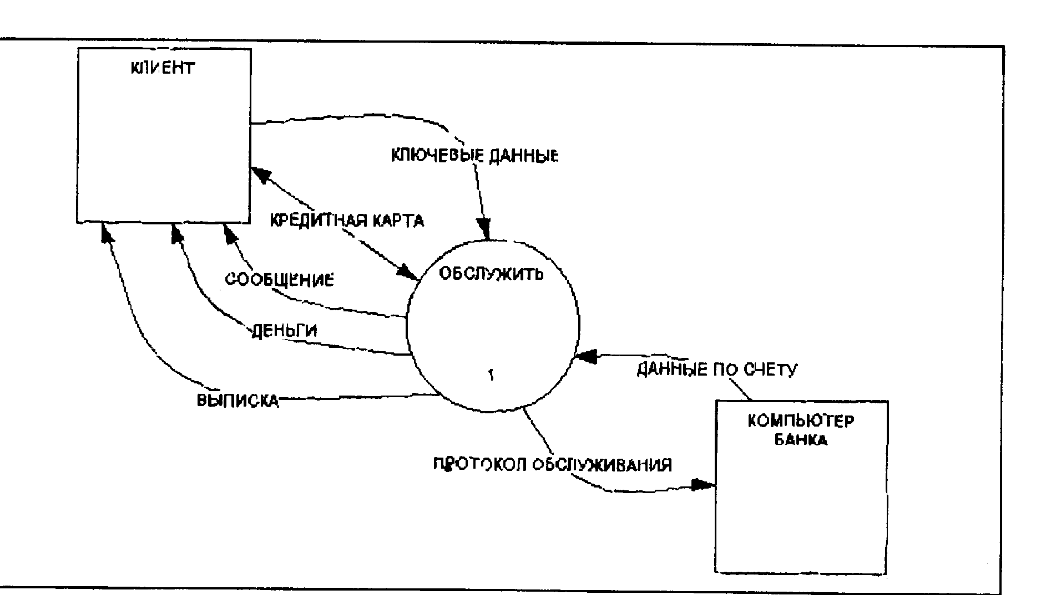

Контекстный процесс может быть детализирован DFD первого уровня как показано на рис. 2.4. Эта диаг­рамма содержит 4 процесса и хранилище ДАННЫЕ КРЕДИТНОЙ КАРТЫ, которое изображено дважды на диаграмме с целью избежания пересечений линий пото­ков данных.

Процесс **1.1** (ПОЛУЧИТЬ ПАРОЛЬ) осуществляет при­ем и проверку пароля клиента и имеет на входе/выходе следующие потоки:

• внешний выходной поток СООБЩЕНИЕ для инфор­мирования клиента о готовности принять пароль;

• входной поток ВВЕДЕННЫЙ ПАРОЛЬ как элемент внешнего потока КЛЮЧЕВЫЕ ДАННЫЕ;

* входной поток ПАРОЛЬ из хранилища ДАННЫЕ КРЕДИТНОЙ КАРТЫ для проверки вводимого кли­ентом пароля.

**Процесс 1.2** (ПОЛУЧИТЬ ЗАПРОС НА ОБСЛУЖИ­ВАНИЕ) осуществляет прием и проверку запроса клиента на проведение необходимой ему банковской операции и на входе/выходе следующие потоки:

• внешний выходной поток СООБЩЕНИЕ для инфор­мирования клиента о своей готовности принять запрос на обслуживание;

• входной поток ЗАПРОС НА ОБСЛУЖИВАНИ как элемент внешнего потока КЛЮЧЕВЫЕ ДАННЫЕ;

* входной поток ЛИМИТ ДЕНЕГ из хранилища ДАННЫЕ КРЕДИТНОЙ КАРТЫ для контроля наличия денег на счете клиента.

**Процесс 1.3** (ОБРАБОТАТЬ ЗАПРОС НА ОБСЛУ ЖИВАНИЕ) имеет внешний входной поток ДАННЫЕ ПО СЧЕТУ (из внешней сущности КОМПЬЮТЕР БАНКА), входной поток ДЕТАЛИ КЛИЕНТА (из хранилища), а также внешние выходные потоки ВЫПИСКА, ДЕНЬГИ и ПРОТОКОЛ ОБСЛУ ЖИВАНИЯ.

**Процесс 1.4** (ОБРАБОТАТЬ КРЕДИТНУЮ КАРТУ) осуществляет считывание информации с кредитной карты и имеет на входе внешний поток КРЕДИТНАЯ КАРТА а на выходе поток ДАННЫЕ КРЕДИТНОЙ КАРТЫ. Отметим, что нет необходимости в идентификации последнего потока, т.к. идентифицировано соответствую шее хранилище.

Процессы 1.1, 1.2 и 1.4 являются элементарными, поэтому нет необходимости в их детализации с помощью DFD уровня 2 (они будут раскрыты с помощью спецификаций процессов ). Процесс 1.3 может быть детализирован с помощью DFD второго уровня как показано на рис. 2.5. Эта диаграмма содержит 4 элементарных процесса, спецификации которых также буду приведены в главе 4.

**Процесс 1.3.1** (ОБРАБОТАТЬ ДОКУМЕНТАЦИИ БАНКА) осуществляет обработку внутренней банковской документации по клиенту и имеет входной поток ДЕТАЛИ КЛИЕНТА и выходной поток ОБРАБОТАННАЯ ДОКУМЕНТАЦИЯ (часть внешнего поток ПРОТОКОЛ СДЕЛКИ).

**Процесс 1.3.2** (РАСПЕЧАТАТЬ БАЛАНС КЛИЕНТЫ выдает справку по истории счета клиента и по баланс клиента. Входные потоки - ДЕТАЛИ КЛИЕНТА ДАННЫЕ ПО БАЛАНСУ (часть внешнего потока ДАННЫЕ ПО СЧЕТУ), выходные потоки - ВЫПИСКА ПО БАЛАНСУ (часть внешнего потока ВЫПИСКА) и ДАННЫЕ ПО ИСТОРИИ ЗАПРОСА (часть внешней потока ПРОТОКОЛ ОБСЛУЖИВАНИЯ).

**Процесс 1.3.3** (ПРИГОТОВИТЬ ДЕНЬГИ КЛИЕНТУ) обеспечивает выдачу наличных денег и информирование компьютера банка об изъятых из банка деньгах. Он имеет входные потоки ДЕНЕЖНАЯ СУММА и ДЕТАЛИ КЛИЕНТА, и выходные потоки ДЕНЬГИ и ДЕНЕЖ­НАЯ СУММА (часть потока ПРОТОКОЛ ОБСЛУЖИ­ВАНИЯ).

**Процесс 1.3.4** (РАСПЕЧАТАТЬ ОПЕРАЦИЮ КЛИЕНТА) выдает справку по истории счета и уведомление по проведенной операции. Входные потоки ДАННЫЕ *ПО* СЧЕТУ и ДЕТАЛИ КЛИЕНТА, выходные потоки -ВЫПИСКА ПО ОПЕРАЦИИ (часть потока ВЫПИС­КА) и ДАННЫЕ ПО ИСТОРИИ ЗАПРОСА (часть потока ПРОТОКОЛ ОБСЛУЖИВАНИЯ).

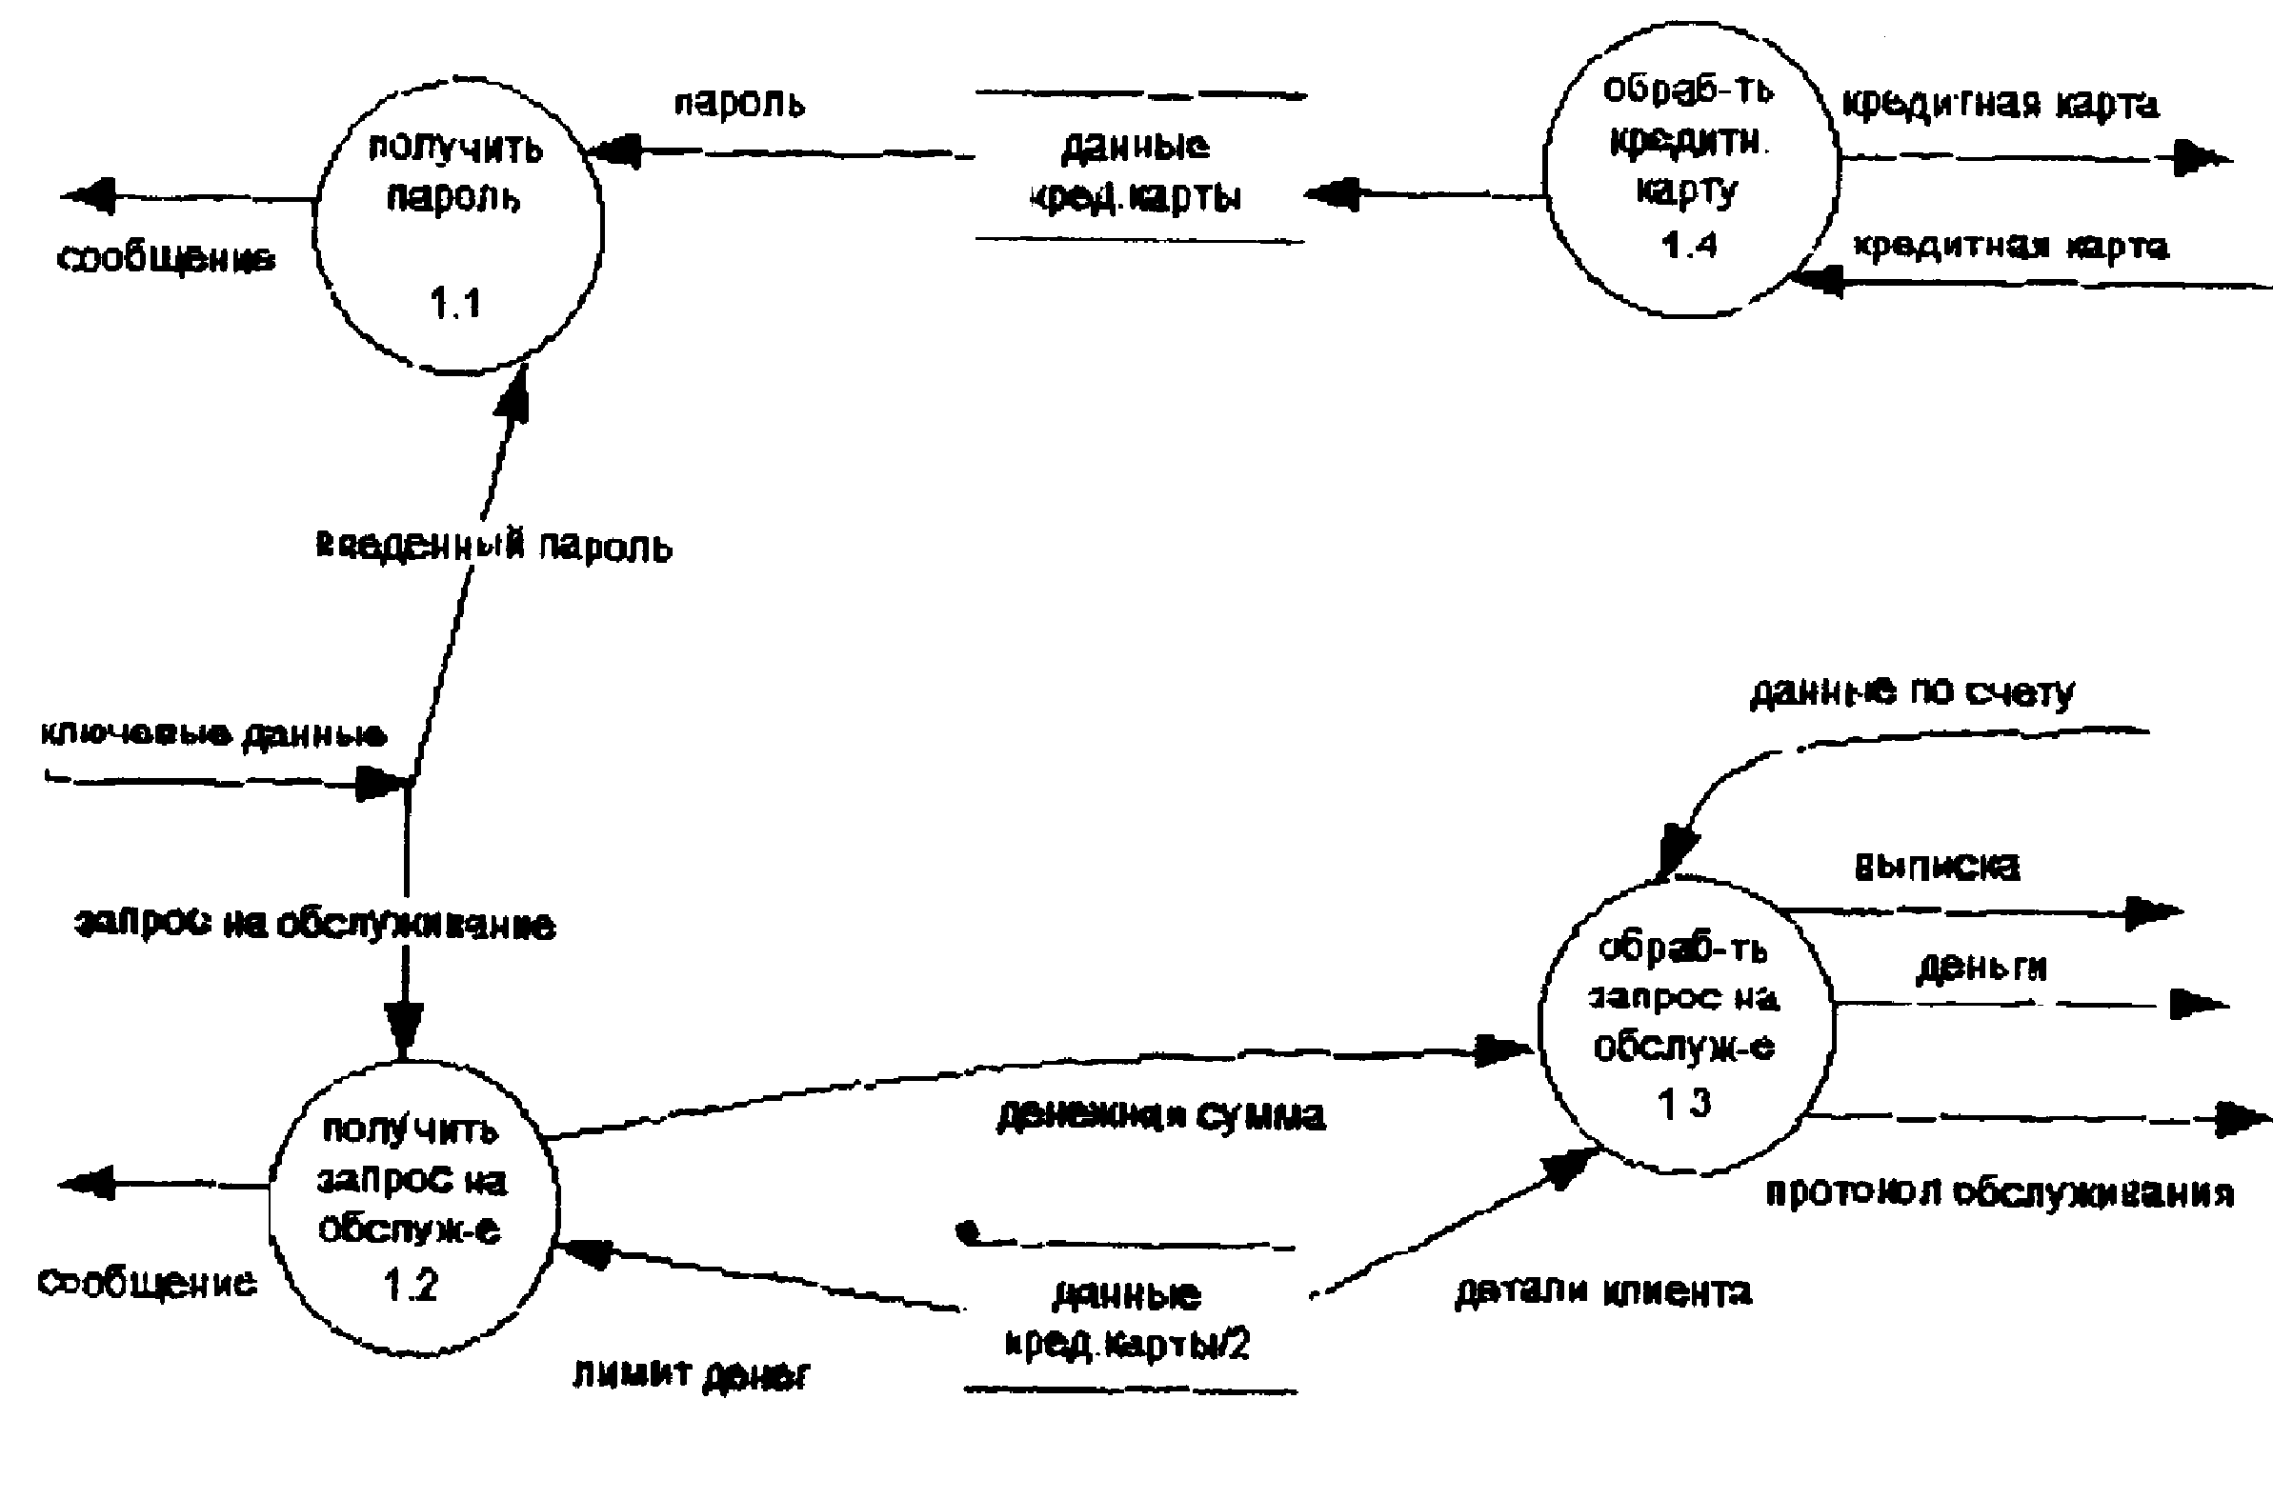

Рис 2.4. Детализация процесса ОБСЛУЖИТЬ

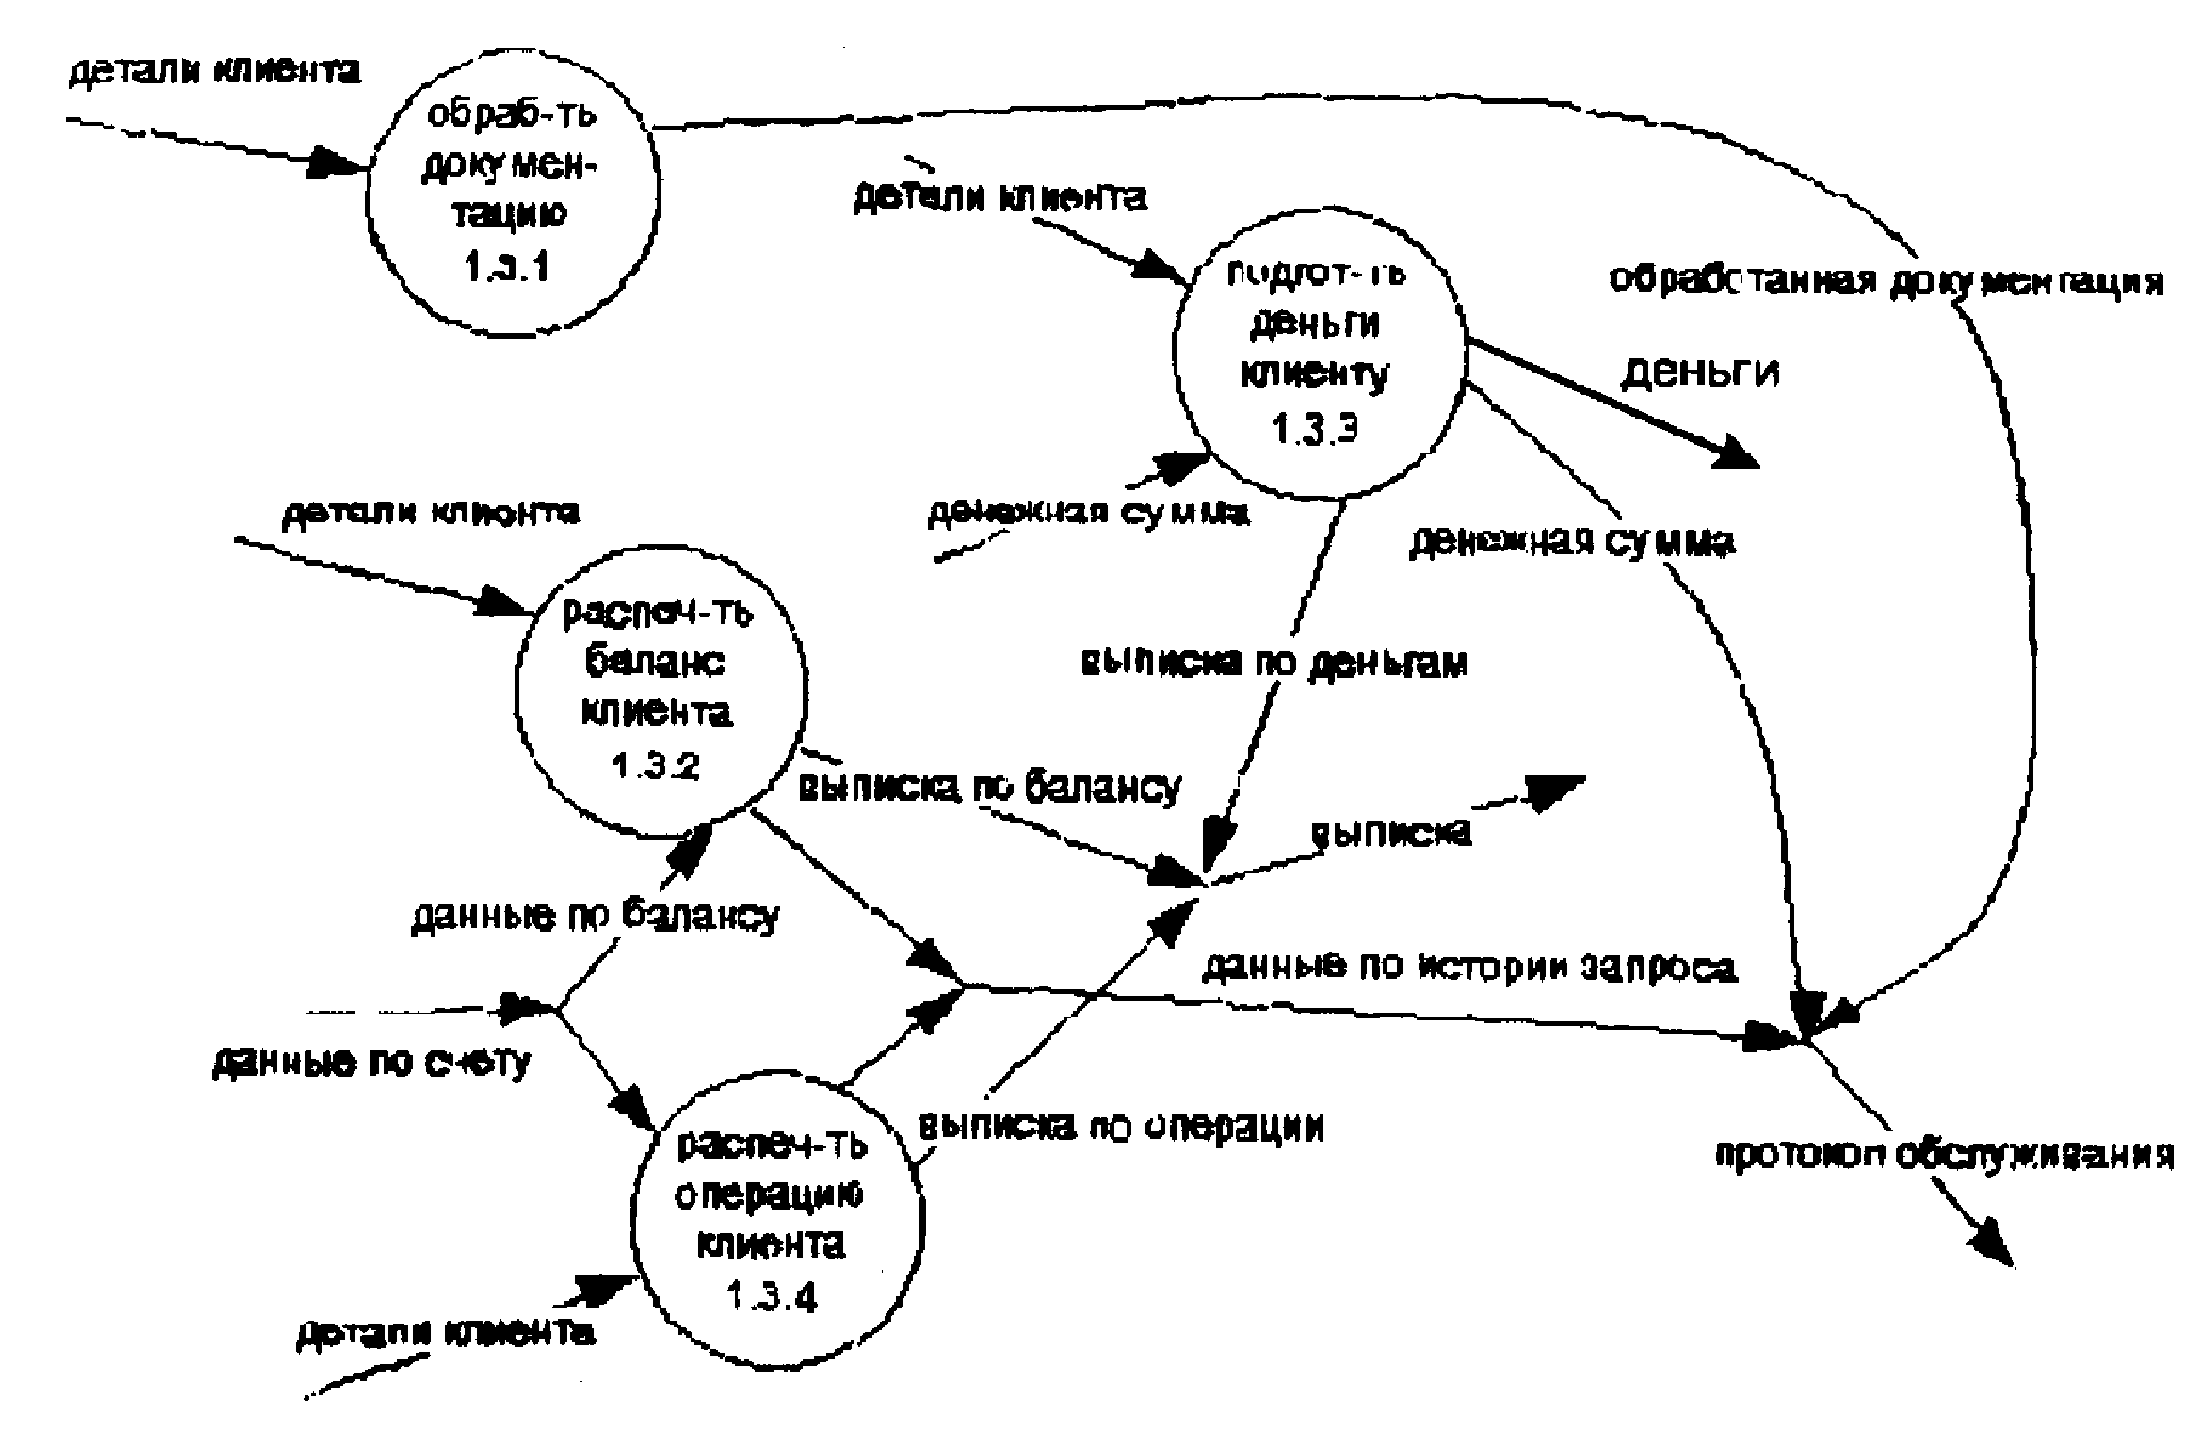

Рис.2.5. Детализация процесса ОБРАБОТАТЬ ЗАПРОС НА ОБСЛУЖИВАНИЕ

Лекция 9 Технологическая сеть проектирования ИС на основе исполь­зования функционально-ориентированной Case-технологии

Технологическая сеть проектирования ИС на основе исполь­зования функционально-ориентированной Case-технологии представлена на рис. 13.7.

Технологические операции с преобразователями П1, П2, ПЗ, П4, П5, П6, П7 выполняются на стадии технического проекти­рования.

Преобразователь П1 «Инициализация проекта» используется для инициализации нового проекта ИС. На основании докумен­та D1 «Материалы обследования» создается новый репозиторий G1 для проектируемой системы.

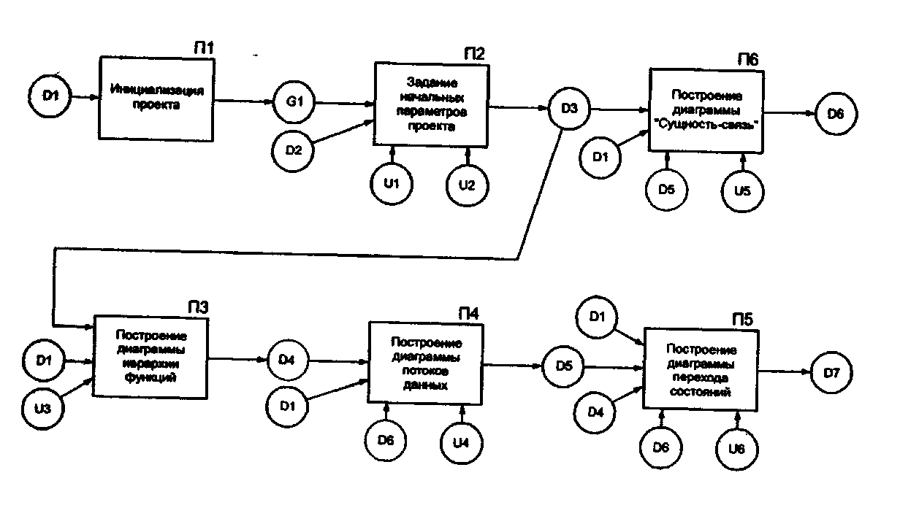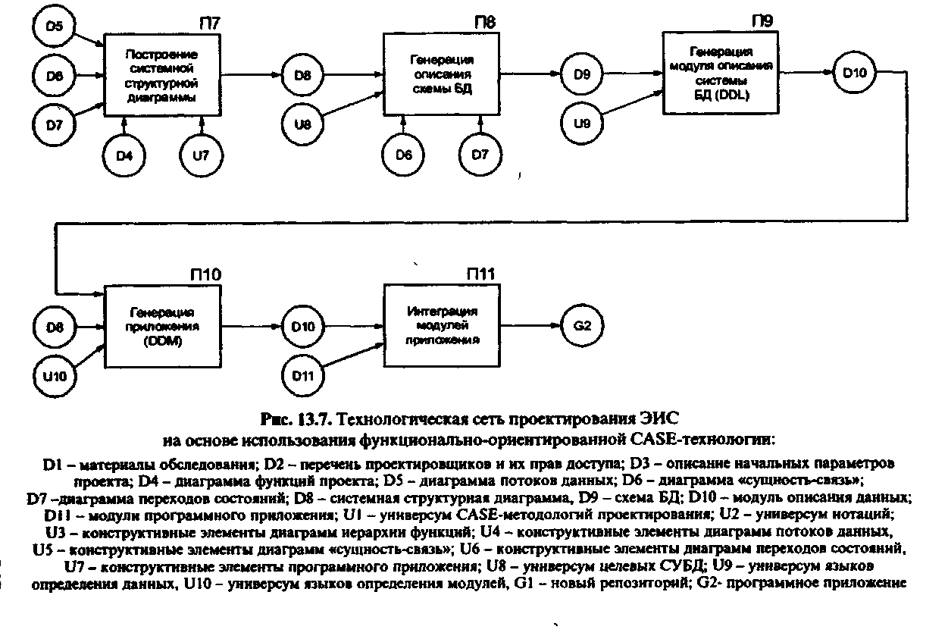

Преобразователем П2 «Задание начальных параметров проек­та» из универсума методологий проектирования U1 выбирается Case-методология проектирования и в рамках выбранной ме­тодологии определяется нотация на основе универсума U2. Пе­речень проектировщиков и их прав доступа к проекту D2 служит для описания коллектива разработчиков проекта. Результатом выполнения операции является описание начальных параметров проекта в репозитории D3.

Технологические операции с преобразователями ПЗ, П4, П5 и П6 выполняются последовательно-параллельно и взаимно уточ­няются в ходе выполнения.

На основе «Материалов обследования» D1 и универсума кон­структивных элементов диаграмм иерархии функций U3 выпол­няется технологическая операция с преобразователем ПЗ «Пост­роение диаграммы иерархии функций».

Выполнение преобразователя ПЗ сводится к выполнению сле­дующих работ:

1. отображению основной функции;
2. декомпозиции основной функции на подфункции ;
3. дальнейшей декомпозиции подфункций до необходимой сте­пени детализации;
4. контролю правильности построенной диаграммы.  
   Выходом преобразователя служит описание в репозитории

дерева функций проекта D4.

Входом технологической операции с преобразователем П4 «Построение диаграммы потоков данных» являются:

1. материалы обследования (D1);
2. диаграмма иерархии функций (D4);
3. диаграмма «сущность-связь» (D6);
4. универсум конструктивных элементов диаграмм потоков дан­ных U4.

Построение ДПД можно свести к следующим шагам.

1. Расчленение множества требований на функциональные группы.
2. Идентификация внешних объектов (по отношению к сис­теме).
3. Идентификация информации, которая передается между процессами.
4. Разработка контекстной диаграммы.
5. Контроль контекстной диаграммы и уточнение, если это нужно.
6. Формирование ДПД первого уровня, где отражены основ­ные функции системы.
7. Дальнейшая декомпозиция каждого процесса до тех пор, пока процесс самого нижнего уровня можно будет представить в виде некоторой спецификации (алгоритма).
8. Ревизия всех уровней с целью выяснения некорректности,  
   а при ее обнаружении - устранение.

Выходом данной операции является описание в репозитории диаграммы потоков данных D5.

Преобразователь технологической операции П5 «Построение диаграммы переходов состояний» описывает возможные состоя­ния проектируемой системы и переходы между ними.

При построении ДПС рекомендуется следовать перечислен­ным ниже правилам:

1. начинать построение ДПС на высоком уровне детализации  
   ДПД;
2. строить наиболее простые диаграммы, содержащие 4-6 состояний;
3. по возможности включать детализацию в виде подчинен­ных шагов состояния (детализация на другом уровне);
4. использовать те же приемы наименования состояний, со­бытий и действий, что и при наименовании процессов и потоков.

Применяются 2 способа построения ДПС:

1. первый способ заключается в том, что выявляются возмож­ные состояния системы и далее выявляются переходы из од­ного состояния в другое;
2. при втором способе сначала строится начальное состояние,  
   затем осуществляется переход в очередное состояние и т.д.  
   (последовательный переход).,

В результате получаем предварительную ДПС. Затем она про­веряется на корректность ее построения. Когда число состояний и переходов достаточно велико, эта диаграмма может быть пред­ставлена в табличной форме «Матрица переходов состояний» (рис. 13.8).

Входом преобразователя являются:

1. материалы обследования (D1);
2. диаграмма иерархии функций (D4);

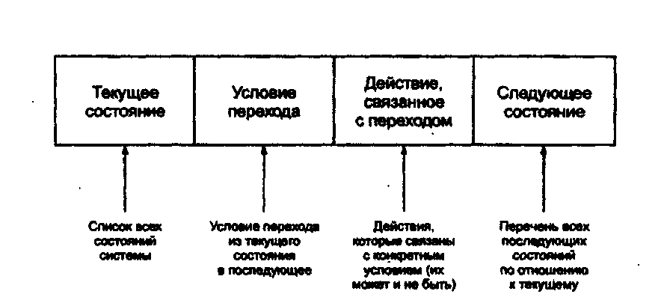

Рк. 13.8. Графы матрицы переходов состояний

1. диаграмма потоков данных (D5);
2. диаграмма «сущность-связь» (D6);
3. универсум конструктивных элементов диаграмм переходов  
   состояний (U6).

Выход данной операции представлен интегрированным опи­санием в репозитории функций, потоков данных и состояний проектируемой системы (D7).

Технологическая операция с преобразователем П6 «Постро­ение диаграммы «Сущность-связь» моделирует структуры данных, которые будут храниться в БД. Для ее выполнения необходима следующая входная информация:

1. материалы обследования (D1);
2. диаграмма потоков данных (D5);
3. универсум конструктивных элементов диаграмм «сущность-  
   связь» (U5).

Построение ER-диаграмм сводится к следующим этапам.

1. Идентифицируются все, сущности, их атрибуты, а также первичные ключи.
2. Идентифицируются отношения между сущностями и ука­зывается мощность этих отношений.
3. Если на втором этапе были выявлены отношения N:N, та­кие отношения являются неспецифическими для реляционных, и их нужно преобразовать либо в 1:М, либо в 1:1. Как правило, это делается с помощью добавления новой сущности.

Выход данной операции представлен описанием в репозито­рии диаграммы «сущность-связь» (D6).

Технологическая операция с преобразователем П7 «Пост­роение системной структурной диаграммы» используется для построения структуры программного приложения ИС (D8).

На вход преобразователя подаются:

1. диаграмма иерархии функций (D4);
2. диаграмма потоков данных (D5);
3. диаграмма «сущность-связь» (Dб);
4. диаграмма переходов состояний(D7);
5. универсум конструктивных элементов программного прило­жения (U7).

Выходом преобразователя служит описание в репозитории структуры программного приложения (D8).

Этапы построения системной структурной диаграммы.

1. В диаграмме бизнес-функций необходимо выделить функ­ции, которые будут реализованы в программном виде.
2. Взять диаграмму потока данных (соответствующие уровни DFD) для выделенных функций и подфункций и проанализиро­вать ее с учетом входных и выходных потоков данных.
3. Определить структуру потоков данных, задав список атри­бутов сущностей из ER-диаграммы.
4. На диаграмме переходов состояний определить состояния, переходы и события их вызывающие, которые реализуют бизнес-функции.
5. Задать программную реализацию каждого состояния в виде библиотечного модуля Case-системы или модуля, написанного на другом языке.
6. Нарисовать эскиз системной структурной диаграммы для каждой выделенной функции.
7. Объединить построенные системные структурные диаграм­мы в одну исходя из диаграммы бизнес-функции.
8. Проконтролировать, если позволяют Case-средства, по­строенную системную структурную диаграмму.
9. Если во время контроля ошибок не найдено, то перейти к прототипированию (макетированию) интерфейса программного приложения на основе системной структурной диаграммы.

10. Для каждого модуля необходимо выбрать шаблон интер­фейса из встроенной библиотеки либо в режиме конструктора создать шаблон, либо написать программный модуль на встро­енном языке программирования.

Таким образом, перед генерацией все элементы системной структурной диаграммы должны быть определены с учетом ин­терфейса и связи с таблицами ER-модели.

Технологические операции с преобразователями П8 – П11 отражают процесс кодогенерации проекта.

Преобразователь П8 «Генерация описания схемы БД».

На ос­нове диаграммы «сущность-связь» (D6) и системной структурной диаграммы (D8), а также универсума целевых СУБД (U8) проис­ходит выбор СУБД и генерация для нее описания схемы БД (D9).

Преобразователь П9 «Генерация модуля описания системы БД (DDL)». Входом для технологической операции с преобразова­телем П9 служат: описание схемы БД (D9);

1. структура программного приложения (D8);
2. универсум языков определения данных (DDL) (U9).

В результате процесса генерации получаем исходные тексты программ на языке выбранной среды (D9). Генерация может быть двух видов:

1. Неполная генерация заключается в том, что на основе ди­аграммы «сущность-связь» и выбранной целевой СУБД генери­руются модули описания данных DDL на языке описания дан­ных. В результате выполнения неполной генерации на выбран­ном языке определения данных (SQL и т. п.) создается модуль описания данных (D10).
2. Полная генерация включает в себя:
3. генерацию на языке описания данных;
4. выбор среды, в которой будет приведен исходный код, полу­ченный во время генерации;
5. запуск процесса генераций.

Преобразователь П10 «Генерация приложения (DDM) ». На ос­нове системной структурной диаграммы (D8) и универсума язы­ков определения модулей DDM (U10) происходит генерация мо­дулей программного приложения П10. Результатом генерации яв­ляются модули программного приложения, реализующего ИС (D10).

Преобразователь П11 «Интеграция модулей приложения».

В ре­зультате выполнения технологической операции с преобразова­телем П11 происходит интеграция полученных ранее модулей D10 и D11, что приводит к получению готового программного при­ложения, реализующего ИС (G2).

Лекция 10. Структурные методологии проектирования (продолжение).

1 Расширения реального времени

Расширения реального времени используется для дополнения модели функционирования системы (иерархии DFD) средствами описания управляющих аспектов в системах реального времени. Для этих целей используются следующие объекты(см. рис):

1) управляющий процесс. Представляет собой интерфейс между DFD и спецификациями управления , собственно моделирующими и документирующими аспекты реального времени. Его имя указывает на тип управля.щей деятельности. Фактически управляющий процесс представляет собой преобразователь входных управляющих потоков в выходные. Точное описание этого преобразования должно задаваться в спецификациях управления.

2) Управляющее хрпнилище. Представляет собой срез управляющего потока во времени. Содержащаяся в нем управляющая информация может быть использована в любое время после занесения в хранилище. Имя хранилища должно идентифицировать ее содержание.

3) Управляющий поток представляет собой средство, мспользуемое для моделирования передачи управляющей информации. Обычно управляющий поток имеет дискретное, а не непрерывное значение. Это может быть, например сигнал, представляющий состояние или вид операции.

Логически управляющий процесс есть некоторый командный пункт, реагирующий на изменение внешних условий, передаваемых ему управдяющими потоками и генерирующий команды, выполняемые процессами.

Существуют три управляющих потоков:

название

а) Т – поток (Trigger flow). Является потоком управления процессом, который может вызывать выполнение процесса. При этом процесс как бв включается одной короткой операцией. Это аналог выключателя светаединственным нажатием которого запускается процесс горения лампы.

б) А – поток (Activator flow). Является потоком управления процессом, который может изменять выполнение отдельного процесса. Используется для обеспечения непрерывности выполнения процесса до тех пор, пока “включен” поток. С “выключением” потока выполнение процесса завершается. Это аналог переключателя лампы, которая может быть как включена, так и выключена.

3) E/D – поток (Enabe/Disable flow). Является потоком управления процессом, который может переключать выполнение отдельного процесса. Течение по Е-линии вызывает выполнение процесса, которое продолжается до тех пор, пока не возбуждается течение по D-линии. Это аналог выключателя с двумя кнопками: одной для включения, другой для выключения.

Дополним приведенную выше модель банкомата управляющим процессом и управляющими потоками, позволяющими описать функционирование в реальном времени (см. рис).

Управляющий процесс 1.5 (УПРАВЛЕНИЕ ОБСЛУЖИВАНИЕМ), получив информацию о том, что кредитная карта введена (поток ВВЕДЕННАЯ КРЕДИТНАЯ КАРТА), вызывает выполнение процесса 1.1 (поток А: ПОЛУЧИТЬ ПАРОЛЬ). Получив информацию о веденном пароле (поток КОРРЕКТНЫЙ ПАРОЛЬ), процесс 1.5 информирует процесс 1.4 онеобходимости удаления кредитной карты (поток УДАЛЕННАЯ КРЕДИТНАЯ КАРТА) и с помощью потока T: ОБЕСПЕЧИТЬ ТРЕБУЕМОЕ ОБСЛУЖИВАНИЕ вызывает выполнение процесса 1.2, затем процесса 1.3 (поток ТРЕБУЕМОЕ ОБСЛУЖИВАНИЕ). Последний управляющий поток на детализирующей процесс 1.3 диаграмме разветвляется на четыре подпотока, каждый из которых вызывает выполнение процессов 1.3.1 - 1.3.4 , соответственно.

2 Диаграммы переходов состояний (STD)

Диаграммы переходов состояний предназначены для моделирования и документирования аспектов систем, зависящих от времени или реакции на события. Они позволяют осуществить декомпозицию управляющих процессов, описывают отношения между входными и выходными управляющими потоками. С помощью STD можно моделировать последующее функционирование системы на основе ее предыдущего и текущего функционирования. Моделируеиая система в любой заданный момент времени находится в одном из конечного множества состояний. С течением времени она может изменить свое состояние, при этом переходы между состояниями должны быть четко определены.

STD состоит из следующих объектов (см. рис):

1. Состояние - может рассматриваться как условие устойчивости для системы. Находясь в определенном состоянии, мы имеем достаточно информации о прошлой истории системы, чтобы определить очередное состояние в зависимости от текущих входных событий. Имя состояния должно отражать реальную ситуацию, в которой находится система. Например: “Ожидание”, “Обработка”.

2. Начальное состояние- это узел STD, являющийся стартовой точкой для начального системного перехода. STD имеет только одно начальное состояние, соответствующее состоянию системы после ее инсталляции, но перед началом реальной обработки, а также любое (конечное) число завершающих состояний.

3. Переход- определяет перемещение моделируемой системы из одного состояния в другое. При этом имя перехода идентифицирует событие, являющееся причиной перехода и управляющее им. Это событие обычно состоит из управляющего потока(сигнала), возникающего как во внешнем мире, так и внутри моделируемой системы при выполнении некоторого условия.

Например: “Кнопка нажата”, “Счетчик = 99” и т.д.

Следует отметить, что не все события вызывают переходы из отдельных состояний, а также одно и то же событие не всегда вызывает переход в то же состояние. Таким образом, условие представляет собой событие(или события) вызывающее переход и идентифицируемое именем перехода. Кроме условия с переходом может быть связано действие или ряд действий, выполняумых в процессе перехода.

На диаграмме STD состояния представлены узлами, а переходы - дугами.

Существует два способа построения STD. Первый заключается в идентификации всех возможных состояний и анализе всех имеющих смысл переходов между ними. По второму способу сначала определяется начальное состояние, затем следующее за ним и т.д.

Результатом является предварительная STD, которая затем контролируется. Контроль заключается в ответе на следующие вопросв:

1) все ли состояния определены и имеют уникальное имя;

2) все ли состояния достижимы;

3) все ли состояния имеют вход;

4) для каждого состояния проверяется реакция на все возможные условия (особенно неноррмальные);

5) все ли входные и выходные потоки управляющего процесса отражены в условиях и действиях на STD.

В ситуациях когда число состояний или переходов велико, при проектировании спецификаций управления могут использоваться таблицы или матрицы переходов состояний. Эти нотации позволяют зафиксировать ту же самую информацию, что и диаграммы переходов состояний.

В качестве примера таблицы переходов состояний приведена таблица 2.1, соответству­ющая рассмотренной диаграмме переходов состояний (рис. 2.2). Первая колонка таблицы содержит список всех состояний проектируемой системы, во второй колонке для каждого состояния приведены все условия, вызывающие пе -реходы в другие состояния, а в третьей колонке — совер­шаемые при этих переходах действия. Четвертая колонка содержит соответствующие имена состояний, в которые осуществляется переходизрассматриваемого состояния при выполнении определенного условия.

**Таблица 6.1**

|  |  |  |  |
| --- | --- | --- | --- |
| **Текущее Условие Действие Следующее состояние состояние** | | | |
| начальное состояние | активируется каждый раз |  | ОЖИДАНИЕ |
| ОЖИДАНИЕ | введенная кред. карта | получить пароль | ОБРАБОТКА |
| ОБРАБОТКА | некорректный пароль | удалить кред. карту | ОЖИДАНИЕ |
| ОБРАБОТКА | корректный пароль | обеспечить треб.сервис удалить кред. карту | ОЖИДАНИЕ |

Матрица переходов состояний содержит по вертикали перечень состояний системы, а по горизонтали список условий. Каждый ее элемент содержит список действий, а также имя состояния, в которое осуществляется перехол. Используется и другой вариант данной нотации: по вертикали показываются состояния, из которых осуществляется переход, а по горизонтали — состояния, в которые осуще ствляется переход. При этом каждый элемент матрицы со­держит соответствующие условия и действия, обеспечивающие переход из "вертикального" состояния в "горизонтальное".

3 Моделирование данных

Для разработки моделей данных предназначены диаграммы “сущность-связь” или ERD (Entity- Relationship diagrams). ERD обеспечивает стандартный способ определения данных и связей между ними.

С помощью ERD осуществляется детализация хранилищ данных проектируемой системы, а также документируются сущности системы и способы их взаимодействия. Таким образом выполняется идентификация объектов, важных для предметной области (сущностей), свойств этих объектов (атрибутов) и их отношений с другими объектами (связей). Модель ER (“сущность-связь”) была разработана П. Ченом, а также способ ее представления в виде диаграмм (ERD). Нотация Чена получила дальнейшее развитие в работах Баркера и других авторов. В настоящее время существует стандарт IDEFX, IDEF1X и другие методы и нотации построения ERD. См курс “Базы данных” .

**4 Использование CASE-средств при разработке системы**

В данном разделе рассматривается, как рассмотренные средства и методы структурного системного анализа могут быть использованы на ранних этапах раз­работки систем, т.е. будет намечена методология разра­ботки — общий подход к разработке систем, основанный на структурном анализе и проектировании.

Начальной стадией разработки является предпроектный анализ, на которром производится изучение и анализ предметной области. На стадии предпроектного анализа нужно дать ответ на вопрос: “Что должна делать будущая система”. Первыи этапом является предварительное изучение. Предварительное изучение должно ответить на ряд вопросов:

1. В чем недостатки существующей ситуации?
2. Какие улучшения возможны?
3. На кого окажет влияние новая система?

На данном этапе целесообразно построить обзорную диаграмму потоков данных для существующей ситуации с целью ее использования для подгонки всех фрагмен­тов друг к другу и выявления недостатков.

Предварительное изучение может потребовать от двух дней до четырех недель. К его окончанию аналитик должен разумно оценить преимущества внедрения новой системы, а также обосновать временные затраты и сто­имость следующего этапа разработки — детального изу­чения.

Результаты предварительного изучения рассматрива­ются руководством соответствующего уровня, на их осно­ве может быть санкционирована возможность детального изучения.

Детальное изучение строится на фактах, выяв­ленных во время предварительного изучения, и предпо­лагает более детальное и точное документирование ограничений существующей системы, а также уточне­ние функций этой системы до уровня, необходимого для написания спецификаций новой (модернизированной) системы.

Главным результатом данного этапа является построение логической модели (модели требований) системы, вклю­чающей:

• общую диаграмму потоков данных (включая сопря­женные системы);

• детализированные диаграммы потоков данных для каждого важного процесса;

1. логические спецификации каждого из основных процессов на соответствующем уровне детализации;
2. определения данных на соответствующем уровне де­тализации.

При презентации логической модели аналитик должен быть готов услышать больше критических замечаний,чем при использовании традиционных подходов, т.к. ди­аграммы легче понять и обнаружить какие-либ несоот­ветствия и ошибки. В результате презентации принимается решение о продолжении разработки или ее прекраще­нии, а также устанавливается сумма бюджета проекта. Поэтому аналитик должен создать несколько альтерна­тивных моделей систем, имеющих разный набор преимуществ, предполагающих различные капиталовложения.

После выбора логической модели осуществляется ее преобразование в физическую модель (модель реализа­ции),включающее следующие действия:

1. уточнение логической модели (разработка подробной логики каждого процесса с использованием диаграмм потоков данных и спецификаций процессов);
2. проектирование физической базы данных;
3. построение иерархии функций модулей, подлежа­щих программированию;
4. оценка затрат на реализацию.

На этапе реализации системы аналитик должен дей­ствовать в интересах заказчика — контролировать соот­ветствие создаваемой программной системы логической и физической моделям, а также участвовать в работах по ее расширению и модификации, т.к. планирование расширений должно осуществляться на основе логической модели.

Ниже перечислены основные виды и последователь­ность работ, рекомендуемые при построении как логи­ческой, так и физической моделей.

1. Проведение функционального и информацион­ного обследования целевой деятельности:

• определение оргштатной и топологической структур организации;

1. определение перечня целевых задач (функций) организации;
2. анализ распределения функций по подразделе­ниям и сотрудникам
3. формирование альбома форм входных и выход­ных документов, используемых организацией.

2. Разработка структурной функциональной модели деятельности организации:

1. определение информационных потоков между основными процессами деятельности, связей между процессами и внешними объектами;
2. оценка объемов и интенсивности информаци­онных потоков;
3. разработка иерархии диаграмм потоков дан­ных, образующих структурную функциональ­ную модель деятельности организации;
4. анализ и оптимизация структурной функцио­нальной модели.

3. Разработка информационной модели организации:

1. определение сущностей модели и их атрибутов;
2. проведение атрибутного анализа и оптимиза­ция сущностей;
3. идентификация отношений между сущностями и определение типов отношений;
4. разрешение неспецифических отношений;
5. анализ и оптимизация информационной моде­ли.

4. Разработка событийной модели организации:

1. идентификация перечня состояний модели и определение возможностей переходов между состояниями;
2. определение условий, активирующих перехо­ды, и действий, влияющих на дальнейшее пове­дение;
3. анализ и оптимизация событийной модели.

5. Разработка предложений по автоматизации орга­низации"

1. составление перечня автоматизированных ра­бочих мест организации и способов взаимо­действия между ними;
2. разработка требований к техническим сред­ствам;
3. разработка требований к программым сред­ствам;
4. разработка предложений по средствам взаимо­действия подразделений;
5. разработка предложений по этапам и срокамавтоматизации.

Таким образом, фактически строится два типа моделей:

1. **модель деятельности,** представляющая собой "снимок" положения дел в организации (оргштатная структура, взаимодействия подразделений, принятые техноло­гии, автоматизированные и неавтоматизированные бизнес-процессы и т.д.) на момент обследования и позволяющая понять, что делает и как функционирует организация с позиций системного анализа, а также на основе автоматической верификации выявить ряд ошибок и узких мест и сформулировать ряд предло­жений по улучшению ситуации;
2. **модель автоматизации,** интегрирующая перспектив­ ные предложения руководства и сотрудников органи­зации, экспертов и системных аналитиков и позволяющая сформировать видение новой (автомати­  
   зированной) системы, а именно, что вновь создавае­мая система будет делать и как (каким образом) она будет функционировать.

Построенная модель является не просто реализацией на­чальных этапов разработки системы и техническим зада­нием на последующие этапы. Она представляет собой самостоятельный отделяемый результат, имеющий большое практическое значение.

Для традиционной разработки характерно осуществле­ние начальных этапов кустарными неформализованными способами. В результате заказчики и пользователи впер­вые могут увидеть систему после того, как она уже в большей степени реализована. Естественно, эта система отличается от того, что они ожидали увидеть. Поэтому далее следует еще несколько итераций ее разработки или модификации, что требует дополнительных (и значи­тельных) затрат денег и времени. Ключ к решению этой проблемы и дает модель, позволяющая:

1. описать, "увидеть" и скорректировать будущую сис­тему до того, как она будет реализована физически;
2. уменьшить затраты на разработку и внедрение сис­темы;
3. оценить разработку по времени и результатам;
4. достичь взаимопонимания между всеми участниками работы (заказчиками, пользователями, разработчика­ми, программистами и т.д.).
5. улучшить качество разрабатываемой системы, а именно: создать оптимальную структуру интегриро­ванной БД, выполнить функциональную декомпози­цию типовых модулей.

Построенная модель является сама по себе хорошим ре­зультатом и по следующим причинам:

1. Она включает в себя модель существующей не­ автоматизированной технологии, принятой в ор­ганизации. Формальный анализ этой модели позволит выявить узкие места в технологии и предложить рекомендации по ее улучшению (не­ зависимо от того, предполагается разработка ав­томатизированной системы или нет).
2. Она полностью независима и отделяема от кон­кретных разработчиков, не требует сопровождения ее создателями и может быть безболезненно пе­редана другим лицам. Более того, если по ка­ким-либо причинам организация не готова к реализации проекта на ее основе, она может быть положена "на полку" до тех пор, пока  
   в ней не возникнет необходимость.
3. Она позволяет осуществлять автоматизированное и быстрое обучение новых работников конкретному направлению деятельности организации (так как ее технология содержится в модели) с использо­ванием диаграмм (известно, что "одна картинкастоит тысячи слов");
4. С ее помощью можно осуществлять предваритель­ное моделирование нового направления деятельно­сти с целью выявления новых потоков данных,взаимодействующих подсистем и бизнес-процес­сов;
5. Ее можно использовать для самостоятельной раз­работки или корректировки уже реализованных на ее основе программных средств силами прог­раммистов отдела автоматизации организации.

# Лекция по дисциплине “Проектирование информационных систем”

# Тема: “Проектирование функциональных подсистем (функциональной архитектуры)”

В структуре ИС выделяют функциональные и обеспечивающие подсистемы. Функциональная составляющая связана с видами деятельности, которые направлены на достижение цели организации (предприятия). В функциональных подсистемах и реализуется цель.

Рассмотрим некоторые определения.

1. Функция АИС - совокупность действий, направленных на достижение определенной цели.

2. Функциональная подсистема ИС - часть системы, ограниченная некоторыми конкретными функциями.

3. Функциональная подсистема ИС представляет собой комплекс экономических задач с высокой степенью информационных обменов (связей) между задачами.

4. Под задачей понимается некоторый процесс обработки информации с четко определенным множеством входной и выходной информации (на­пример, начисление сдельной заработной платы, учет прихода материалов, оформление заказа на закупку и т.д.).

Процесс проектирования функциональной архитектуры (составляющей) состоит из трех этапов:

1) декомпозиция на функциональные подсистемы;

2) определение задач;

3) выполнение постановок задач.

1 Декомпозиция на подсистемы

Задачей проектирования на данном этапе является определение состава функциональных подсистем, их назначения и связей между подсистемами.

В самом общем виде выделение функциональных подсистем может проводиться по трем признакам:

1) функциональная общность. Основана на выполнении единой функции;

2) информационная общность. Основана на использовании единой информационной базы;

3) алгоритмическая общность, включающая единство используемых математических моделей и методов решения задач.

Кроме того, возможно выделение подсистем в соответствии с бизнес процессами. Этот случай можно отнести к первому, если понимать функцию в смысле определения 1, приведенного ранее.

Состав функциональных подсистем во многом определяется особенностями экономической системы, ее отраслевой принад­лежностью, формой собственности, размером, характером дея­тельности предприятия.

Традиционно выделение функциональных подсистем ИС производится по следующим признакам (принципам):

1. предметному;
2. функциональному;
3. проблемному;
4. смешанному (предметно-функциональному).

По предметному признаку выделяют подсистемы, соответствующие управлению отдельны­ми видами ресурсами промышленного предприятия:

1. управление сбытом готовой продукции;
2. управление производством;
3. управление материально-техническим снабжением;
4. управление финансами;
5. управление персоналом.

При этом в подсистемах рассматривается решение задач на всех уровнях управления (стратегическом, тактическом, оперативном), обеспечивая интеграцию информационных потоков по вертикали. Примеры представлены [1].

По функциональному признаку выделяют подсистемы в соответствии с функциями управления:

1. планирование;
2. регулирование (оперативное управление);
3. учет;
4. анализ.

Примером применения подхода к выделению функциональных подсистем на основе функций управления может служить многопользовательский сетевой комплекс (МСК) полной авто­матизации корпорации «Галактика» (АО «Новый атлант»), ко­торый включает 4 контура автоматизации в соответствии с фун­кциями управления (табл. 1.2):

1. контур планирования;
2. контур оперативного управления;
3. контур учета и контроля;
4. контур анализа.

Проблемный принцип формирования подсистем отражает необходимость гибкого и оперативного принятия управленчес­ких решений по отдельным проблемам в рамках СППР, напри­мер решение задач бизнес-планирования, управления проектами. Такие подсистемы могут реализовываться в виде локальных информационных систем, импортирующих данные из корпора­тивной информационной системы (например, система бизнес-планирования на основе ППП Project-Expert), или в виде специ­альных подсистем в рамках корпоративной ИС (например, информационной системы руководителя).

На практике чаще всего применяется смешанный предметно-функциональный подход, согласно которому построение функ­циональной структуры ИС - это разделение ее на подсистемы по характеру хозяйственной деятельности, которое должно со­ответствовать структуре объекта и системе управления, а также характеру выполняемых функций управления. Используя этот подход, можно выделить следующий типовой набор функцио­нальных подсистем в общей структуре ИС предприятия.

1) подсистемы, выделенные по функциональному признаку:

1. перспективное развитие (ПР);
2. технико-экономическое планирование (ТЭП);
3. бухгалтерский учет и анализ хозяйственной деятельности

(БУ и АХД).

2) подсистемы, выделенные по предметному признаку (подсистемы управления ресурсами):

1. техническая подготовка производства (ТПП);
2. управление основным производством (УОП);
3. управление вспомогательным производством (УВП);
4. управление качеством продукции (УКП);
5. управление материально-техническим снабжением (УМТС);
6. управление реализацией и сбытом готовой продукции (УС);
7. управление кадрами (УК).

Подсистемы, построенные по функциональному принципу, охватывают все виды хозяйственной деятельности предприятия (производство, снабжение, сбыт, персонал, финансы). Подсисте­мы, построенные по предметному принципу, относятся в основ­ном к оперативному уровню управления ресурсами. Рассмотрим структуру подсистем ИС, выделенных по функционально-пред­метному принципу, более подробно (рис. 1.3).

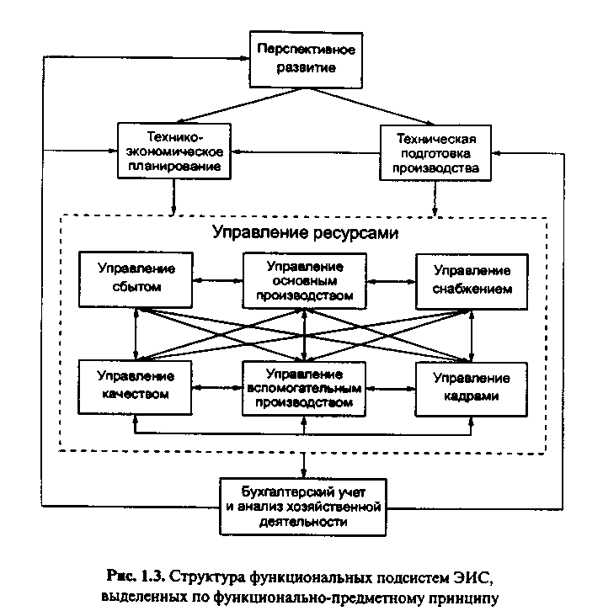

Целью создания подсистемы «Перспективное развитие» яв­ляются прогнозирование и стратегическое планирование финан­сово-хозяйственной деятельности предприятия на ближайшую и отдаленную перспективу. В подсистеме проводятся следующие исследования: рынка сбыта продукции, развития технологий про­изводства и сырьевого рынка, собственных резервов, направле­ний реконструкции и модернизации предприятия, территориаль­ного распределения и нового строительства экономических объектов и др. Проведение перспективных исследований пред­полагает решение задач долгосрочного прогноза (10-20 лет) и разработки перспективного плана (на 5 лет) на основе аналити­ческих данных, подготавливаемых в подсистеме «Бухгалтерский учет и анализ хозяйственной деятельности», за ряд лет. Резуль­таты решения задач подсистемы «Перспективное развитие» используются, прежде всего, при решении задач технико-экономи­ческого планирования и технической подготовки производства.

В подсистеме «Техническая подготовка производства'» авто­матизируются функции управления процессом проектирования, изготовления и внедрения новых конструкций изделий, оснаст­ки, инструмента или модернизации действующего производства, а также выполнение научно-исследовательских и опытно-конст­рукторских работ. Основной целью создания подсистемы ТПП являются сокращение сроков подготовки и выпуска новой продукции, модернизация освоенной продукции, минимизация ма­териальных, трудовых и финансовых затрат на их выпуск. К за­дачам, решаемым в подсистеме, относятся: конструирование но­вых видов изделий и получение их чертежей, разработка техно­логической документации по их изготовлению и организация их производства. В подсистеме ТПП используются прогнозные и плановые данные подсистемы ПР и текущие аналитические дан­ные подсистемы БУ и АХД. Результаты решения задач подсисте­мы используются в подсистемах технико-экономического плани­рования, управления ресурсами, бухгалтерского учета и анализа хозяйственной деятельности.

Целью выделения подсистемы «Технико-экономическое плани­рование» является формирование годовых производственных про­грамм на основе использования экономико-математических ме­тодов, позволяющих увязывать прогнозируемый объем сбыта про­дукции с имеющимися производственными мощностями, материальными, трудовыми и финансовыми ресурсами, а также распределение годовой производственной программы по плано­вым периодам. В результате технико-экономического планирова­ния составляется комплекс планов сбыта, основного и вспомога­тельного производства, материально-технического снабжения, уп­равления качеством, использования финансовых средств, набора кадров и т.д. Технико-экономическое планирование осуществля­ется на основе данных, получаемых в подсистемах ПР, ТПП, БУ и АХД. Результаты технико-экономического планирования непос­редственно используются в подсистемах управления ресурсами.

Подсистема «Управление реализацией и сбытом готовой продук­ции» предназначена для оперативного управления сбытом продук­ции в соответствии с технико-экономическим планом, определен­ным портфелем договоров и заказов, пропускной способностью каналов сбыта, перечнем номенклатуры товаров и производствен­ными возможностями. Целью создания подсистемы «Управление сбытом готовой продукции» является комплексная автоматизация задач оперативного планирования, учета, контроля, анализа и ре­гулирования процесса реализации готовой продукции, в том чис­ле: формирование, контроль и анализ графика отгрузки готовой продукции; анализ и регулирование портфеля заказов; анализ и ре­гулирование запасов готовой продукции на складе и т.д. Результа­ты решения задач подсистемы УС поступают для учета в подсисте­му БУ и АХД, в подсистему оперативного управления основным производством для формирования и контроля производствен­ных заданий, в другие подсистемы управления ресурсами.

В подсистеме «Управление основным производством» решают­ся задачи оперативного планирования, учета и регулирования выполнения производственных заданий, которые последователь­но формируются в соответствии с технологическим процессом обработки сырья, материалов, полуфабрикатов для изготовле­ния готовой продукции. Целью подсистемы УОП является обес­печение выполнения заказов на выпуск готовой продукции при полном и эффективном использовании оборудования, материаль­ных, трудовых и финансовых ресурсов, максимальном сокраще­нии длительности производственного цикла и объема незавер­шенного производства. Решение задач УОП предполагает разра­ботку календарно-плановых нормативов; составление плановых заданий на общезаводском, межцеховом и внутрицеховом уров­нях; оперативный учет и анализ; диспетчерское регулирование производства. Выходные данные подсистемы УОП учитываются в подсистеме БУ и АХД, используются для формирования и кон­троля заказов на закупку материалов и комплектующих деталей в подсистеме УМТС, а также в других подсистемах оперативно­го управления ресурсами.

Основной целью подсистемы «Управление материально-тех­ническим снабжением» является оперативное обеспечение потреб­ностей производства в материальных ресурсах при минимальных затратах на их приобретение, транспортировку и хранение. Ав­томатизации подлежат задачи оперативного планирования и уче­та материальных ресурсов, таких как: расчет потребности в сы­рье, материалах, полуфабрикатах, комплектующих изделиях на производственные задания; заключение договоров и оформление заказов на поставку необходимой продукции; формирование, контроль и анализ графика снабжения; анализ и регулирование запасов сырья и комплектующих деталей на складах и т.д. Резуль­таты решения задач этой подсистемы используются в других под­системах управления ресурсами и в подсистеме БУ и АХД.

Целью создания подсистемы «Управление качеством продук­ции» является автоматизация задач оперативного планирования, регулирования, учета и анализа качества продукции, к которым относятся следующие задачи: оперативное планирование объе­ма выпуска продукции по категориям качества; расчет оптималь­ных значений показателей качества; диагностика показателей качества и надежности изделий; оперативный учет брака; опера­тивный учет сдачи бездефектной продукции; оперативный учет рекламаций и претензий к качеству; оперативный учет качества труда работников. При решении задач данной подсистемы необ­ходима информация из подсистем УС, УОП, УМТС, УВП, УК, которым, в свою очередь, передаются данные о результатах про верки качества. Результаты решения задачи учитываются в под­системе БУ и АХД.

Подсистема «Управление вспомогательным производством» предназначена для автоматизации оперативного управления ин­струментальным производством, ремонтным и транспортным хозяйством и энергетическим обеспечением предприятия. Целью разработки подсистемы является автоматизация трудоемких рас­четов по оперативному планированию и регулированию в инст­рументальном, ремонтном производствах и транспортном хозяй­стве. Деятельность вспомогательных служб предприятия плани­руется и регулируется на основе потребностей основного производства, материально-технического снабжения и сбыта. Данные подсистемы УВП используются в подсистемах УКП, УК и учитываются в подсистеме БУ и АХД.

Подсистема «Управление кадрами» предназначена для реали­зации функций оперативного планирования и учета личного со­става, учета и функционального анализа движения кадров, по­вышения квалификации кадров и т.д. Подсистема имеет двухсто­ронние связи со всеми подсистемами оперативного управления ресурсами. Выходные данные подсистемы используются в под­системе БУ и АХД при учете труда и заработной платы.

Целью создания подсистемы «Бухгалтерский учет и анализ хозяйственной деятельности» служат повышение оперативности и достоверности учетной информации, расширение и усиление аналитических и контрольных функций учета. В подсистеме объе­динены оперативный, бухгалтерский и управленческий виды уче­та благодаря использованию общего плана счетов. В подсистеме автоматизируются задачи учета основных средств, труда и рас­чета заработной платы; учета основного производства, материа­лов, затрат на производство; учета готовой продукции; сводного учета и составления отчетности; финансовые расчеты. В процес­се обработки информации данная подсистема получает инфор­мацию из подсистем оперативного управления ресурсами для собственно учета операций, ПР и ТЭП для анализа хозяйствен­ной деятельности предприятия, а также осуществляет информа­ционное обеспечение подсистем ПР, ТПП, ТЭП.

Кроме перечисленных подходов развиваются и другие подходы к выделению подсистем ИС, например, в соответствии с бизнес-процессами, т.е. с позиций реинжиниринга бизнес процессов. Кроме того, развивается подход к построению интегрированных систем с позиций информационной логистики, подсистемы ИС выделяются в соответствии с логистическими подсистемами.

Можно отметить подход, к выделению подсистем ИС предприятий, используемый в АСУ»Сигма», где выделяют основной производственный процесс и процессы, обеспечивающие ресурсами (материалы, кадры и т.д.). Выделяют подсистемы управления основным процессом и обеспечивающими, которые составляют ядро системы, а также другие подсистемы, имеющие связи с основными и обеспечивающие выполнение различных функций управления.

Таблица 1.2

##### Функциональные подсистемы МСК «Галактика»

|  |  |  |  |
| --- | --- | --- | --- |
| Контур планирования | Контур оперативного управления | Контур учета и контроля | Контур анализа |
| • Стратегическое  планирование  • Финансовое  планирование,  бюджет  • Планирование  маркетинговых компаний  • Производст­венное планирование  • Планирование себестоимости  • Календарно-сетевое планирование  • Планирование инфраструктуры предприятия  • Оценка ресурсов  • Баланс мощностей  • Баланс мощностей | • Управление  договорами  • Управление  финансами  • Управление производством  • Управление  закупками  закупками  • Управление  запасами  • Управление продажами  • Управление себестоимостью  • Мониторинг качества  • Управление персоналом  • Управление делопроизвод­ством  • Управление  консигнацией  и розницей  • Управление  автотранспор-  том | •Контроль планов и качества  • Банковские,  кассовые, валютные  операции •Контроль  исполнения  бюджета  •Учет материальных ценностей  • Учет основных средств и нематериальных активов  • Учет труда и заработной платы  • Учет факти­ческих затрат  •Сводная и консолидированная отчетность | • Анализ  выполнения  планов  • Финансовый  анализ  • Анализ  оборотных средств  •Анализ себестоимости  • Маркетинговый анализ  • Анализ качества и рекламаций |

2 Определение задач (комплексов задач)

Состав задач в каждой подсистеме определяется следующими факторами:

- важностью той или иной функции управления;

- возможностью формализации управленческих процедур;

- уровнем подготовки персонала к использованию компьютеров;

- наличием информационной базы и технических средств.

Принимаются во внимание также такие факторы, как:

- трудоемкость;

- недостаточная оперативности расчета отдельных показателей;

- недостаточная достоверность;

- неэквивалентный метод расчета показателей;

- недостаточное количество аналитических показателей, получаемых на базе первичных и т.д..

Определение задач происходит на основе анализа видов деятельности, выполняемых сотрудниками предприятия или организации. Основными видами деятельности являются: 1) деятельность по обработке информации; 2) принятие решений.

Анализируя различные виды деятельности можно составить классификацию задач по различным признакам, например, по степени их интеллектуальности и сложности.

Выделяют 3 класса задач (по степени сложности):

1) наиболее простые задачи образуют класс полностью формализованных или хорошо структурированных задач, выполнение которых не представляет трудностей для исполнителей, кроме затрат времени и большой трудоемкости.

Они выполняются по заранее установленному алгоритму, определяемому соответствующими методиками, инструкциями. Эти задачи решаются более или менее регулярно. Достаточно легко поддаются автоматизации.

К ним относятся задачи учета, контроля, некоторые задачи планирования, анализа, тиражирования и рассылки документов и другие. Они почти все автоматизированы в существующих АИС. В связи с быстрыми изменениями в экономике и предметных областях актуальной является проблема адаптации типовых задач к условиям конкретных предприятий и организаций. Кроме того, существует проблема новых задач, решение которых становится возможным при достижении определенного уровня автоматизации, например, аналитических задач, и эта проблема является актуальной.

2) второй класс составляют слабо структурированные задачи, содержащие неизвестные или неизмеряемые (количественно не оцениваемые) параметры. Для этих задач характерно отсутствие алгоритмов решения на основе непосредственного преобразования данных. Постановка задач базируется на теории принятии решений в условии неполной информации. В некоторых случаях удается построить формальные схемы решения. Для решения таких задач используются СППР (системы поддержки принятия решений), OLAP-системы и другие.

3) третий класс содержит не формализуемые процедуры, базирующиеся на неструктурированной информации, которая отличается большей степенью неопределенности. К таким задачам относятся большинство задач планирования, прогнозирования и т.д. Основой решения этого класса задач остаются творческий потенциал человека, такие его качества, как информированность, квалификация, талант, интуиция и т.д. Для подготовки решения таких задач также используются СППР (системы поддержки принятия решений), OLAP-системы и другие специальные системы.

2.1 Задачи принятия решений

## Задачи принятия решений занимают большое место в деятельности любого специалиста. В настоящее время происходит усложнение работы и повышается цена каждой ошибки. Решения принимаются человеком, и последствия решений влияют на людей. Несмотря на развитие различных теорий принятия решений, технология принятия решений почти не изменилась на протяжении многих лет. Часто основную роль играет только волевой субъективный фактор. Оценка ситуации и ее последствий базируется на неточной информации. Часто для принятия решения не хватает фактических и аналитических данных. Актуальной является задача повышения эффективности и обоснованности принимаемых решений за счет использования систем поддержки принятия решений (СППР).

2.1.1 Модель процесса принятия решений

## Процесс принятия решений рассматривается как процесс решения некоторой проблемы. В этом процессе выделяют следующие этапы:

## анализ ситуации и постановка проблемы;

## выработка и выбор варианта решения;

## организация выполнения решения;

## контроль выполнения.

Технология принятия решений рассматривается как сумма методов, способов и процедур выполнения перечисленных этапов. Необходима постоянная поддержка процесса принятия решений на всех этапах.

Для построения модели процесса принятия решений с использованием СППР можно использовать методы структурного системного анализа и такое средство, как диаграммы потоков данных(DFD).

На контекстной диаграмме (см. рис.1) представлен единственный процесс «Принятие решения», который связан с внешней сущностью »Проблема» входным информационным потоком «Исходные данные о проблеме» и выходным «Документ о действии».

Контекстный процесс принятия решения может быть декомпозирован на пять процессов первого уровня (см. рис.2):

1) прием и хранение исходной информации;

2) распознавание ситуации;

3) подготовка вариантов решения;

4) оценка эффективности вариантов решения;

5) принятие конкретного варианта решения.

Диаграмма DFD первого уровня содержит хранилища (накопители) данных:

1) исходных данных о ситуации;

2) ситуаций (проблем), которые уже случались;

3) методов и моделей используемых для анализа ситуации и выработки вариантов решений;

4) вариантов решения.

Процессы связаны информационными потоками. Опишем функционирование каждого процесса.

1. Прием и хранение исходной информации. Осуществляет прием, отбор, хранение и представление информации в наиболее удобном для хранения виде. Происходит агрегирование и сжатие информации. Возможен дополнительный запрос информации данным процессом из внешней среды для уточнения ситуации.

2. Распознавание ситуации. Для распознавания ситуации выполняется задача классификации. Могут быть использованы различные методы интеллектуального анализа. Ситуация сравнивается с имеющимися в хранилище ситуаций. На основании сравнения делается вывод о том, что ситуация сходна с одной или несколькими, либо является новой. В этом случае вырабатываются признаки новой ситуации и запоминаются в хранилище. Имеющихся данных может быть недостаточно для распознавания и возможно обращения к предыдущему процессу с запросом этих данных.

3. Подготовка вариантов решения. Подготавливается несколько вариантов проектов решения на основе использования различных методов, например, ЭММ, экспертных систем, имитационного моделирования и т.д. Методы могут быть как стандартные, так и вновь созданные.

4. Оценка эффективности вариантов решения. Выполняется оценка выработанных решений. Должны быть критерии и методы оценки.

5. Принятие конкретного варианта решения. Процесс заключается в некотором волевом действии. Так как любое принимаемое решение содержит элемент риска, здесь же производится анализ допустимости риска. В частности, риск недопустим, если низка степень достоверности распознавания ситуации. Риск оправдан, если ожидается высокая эффективность решения и имеется уверенность в правильности оценки обстановки. Лицо, принимающее решение может не устроить ни один из выработанных вариантов решения и происходит возврат на предыдущий процесс. Управленческое решение оформляется в виде документа. Решению придается правовая форма. Процесс принятия решений может подвергаться перепроверке.

Актуальной является разработка систем поддерживающих процесс принятия решений (СППР).

3 Постановка задачи (комплекса задач)

Постановка задачи - это описание задачи (или комплекса задач) по определенным правилам, которое дает исчерпывающее представление о ее сущности и логике преобразования информации. На основе документа «Постановка задачи (комплекса задач)» разрабатывается программное обеспечение, может производится выбор типовых программ. Кроме того, этот документ используется при разработке «Информационного обеспечения» и других видов обеспечения. Документ «Постановка задачи (комплекса задач)» входит в состав «Технического проекта системы». Требования к составу и содержанию документа регламентируется РД50-34.698-90(р.2.6). Однако в различных источниках приводится различная трактовка деталей содержания этого документа [1].

В общем случае тот документ содержит три состав­ные части (рис.):

1. характеристику задачи;
2. описание выходной информации;
3. описание входной информации.

3.1 В состав раздела «Характеристика задачи» входят следующие компоненты: описание цели; назначение решения конкретной задачи; перечень функций и процессов, реализуемых решаемой задачей; характеристика организационной и технико-экономичес­кой сущности задачи; обоснование целесообразности автомати­зации решения задачи; указание перечня объектов, для которых решается задача; описание процедур решения задачи; указание периодичности решения задачи и требований к организации сбо­ра первичных данных; описание связей с другими задачами.

Под целью автоматизации решения задачи подразумевается получение определенных значений экономического эффекта в сфере управления какими-либо процессами системы или сниже­ние стоимостных и трудовых затрат на обработку информации, улучшение качества и достоверности получаемой информации, повышение оперативности ее обработки и т.д., т.е. получение косвенного и прямого эффекта от внедрения данной задачи.

Под экономической сущностью решаемой задачи понимаются состав экономических показателей, рассчитываемых при ее ре­шении, документы, в которые заносятся эти показатели, перечень исходных показателей, необходимых для получения результат­ных и наименования тех первичных документов, в которых они содержатся.

Организационная сущность задачи - это описание порядка ре­шения задачи; организационной формы, применяемой для ее ре­шения; режима решения; состава файлов с постоянной и перемен­ной информацией; способа получения и ввода первичной инфор­мации в ЭВМ; формы выдачи результатной информации: на печать, на экран, на магнитный носитель или передача по каналам связи.

Описание алгоритма решения задачи включает формализован­ное описание входных и результатных показателей и перечень фор­мул расчета результатных показателей в случае решения задачи прямым методом счета или описание математической модели, эко­номико-математического метода. Далее указываются периодичность решения задачи и регламент выдачи результатных документов, требования к организации сбо­ра исходных данных, т.е. к способу и техническим средствам съема, регистрации, сбора и передачи данных для обработки. Большое значение имеет описание связи задачи с другими задачами функцио­нальной подсистемы, в которую она входит, а также с задачами других подсистем или с внешней средой.

3.2 Описание выходной информации включает в себя: перечень и описание выходных сообщений, документов; перечень структур­ных единиц информации; периодичность возникновения и сроки получения информации; наименование; идентификатор по каж­дой форме документа.

3.3 Описание входной информации состоит из перечня входных сообщений; перечня структурных единиц информации; описания периодичности возникновения и сроков получения информации; наименования и идентификатора по каждой форме документа.

Результатом работ на данной стадии является утвержденный «Технический проект», состав и содержание которого регла­ментируются стандартом (ГОСТ 34.201 - 89)

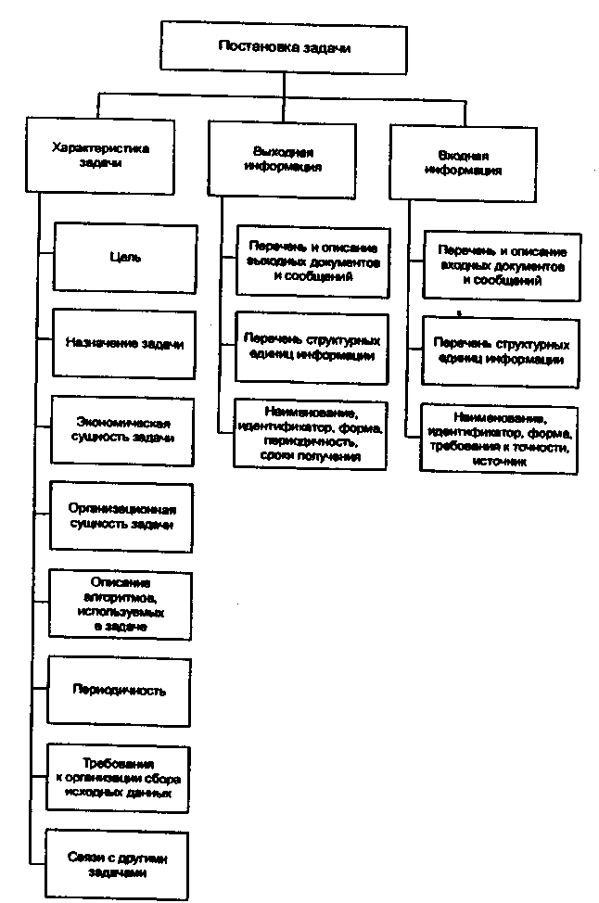

Рис. 3.8. Схема структуры «Постановка задачи»

Лекция 12.

Организационное обеспечение АИС (ОО)

Как правило, организационное обеспечение и методическое виды обеспечения рассматриваются вместе. В ГОСТ 34.003-90 даются следующие определения этих видов обеспечения.

1. Организационное обеспечение автоматизированной системы (ОО АС)-совокупность документов, устанавливающих организационную структуру, права и обязанности пользователей и эксплуатационного персонала АС в условиях функционирования, проверки и обеспечения работоспособности АС.

2. Методическое обеспечение автоматизированной системы: совокупность документов, описывающих технологию функционировани АС, методы выбора и применения пользователями технологических приемов для получения конкретных результатов при функционировании АС.

При разработке организационно-методического обеспечения необходимо учитывать правовые и эргономические нормы.

Организационное обеспечение - это «человеческая» составляющая любой АИС, так как она регламентирует деятельность людей и в связи с этим является наиболее сложной. В недавнем прошлом не всегда выделялось в отдельный вид обеспечения. Это объяснялось многими причинами:

1) отсутствием опыта автоматизации;

2) трудностями проведения организационных изменений;

3) недооценкой роли ОО.

Органиационное обеспечение можно рассматривать, как организацию управления предприятия или организации в целом, что является целесообразным при внедрении корпоративной ИС, охватывающей все подразделения и уровни управлении. При локальной оатоматизации ОО можно рассматривать как изменения органиационной структуры, происходящие при использовании новых информационных технологий.

Кроме того, по мере развития методов, методологий проектирования и необходимости постоянного совершенствования ИС, в ОО стали включать и документы, регламентирующие не только процессы эксплуатации и внедрения ИС, но и разработки, модернизации и развития, рассматриваемые как отдельная подсистема в ОО ИС [см п 3].

Изменения в организационной структуре проявляются в следующих напралениях:

- организация в составе аппарата управления новых подразделений в связи с созданием ИС;

- совершенствование технологии выполнения управленческих работ.

Внедрение новых ИТ приводит к изменениям в деятельности людей. Они делятся на 3 категории:

1) Изменения, позволяющие улучшить временные характеристики процессов без модификации их содержания. Такие изменения позволяют:

- автоматизировать работу и сократить ручной труд;

- анализировать данные новыми методами, которые невозможно применять

вручную.

2) Вторая категория изменений охватывает случаи реорганизации последовательности работ в бизнес- процессе. Цель этой реорганизации состоит в существенном улучшении процессов обработки данных за счет:

- одновременного выполнения различных работ с использованием БД и сетей;

- перехода к распределенной организации данных, обеспечивающей доступ к информации из различных мест;

- вынесение части процессов за пределы компаний и предоставление клиентам или поставщикам возможности доступа к ИС;

- координирование действий, достигаемое за счет быстрого доступа к необходимой информации в пределах компании;

- использование экспертных систем для привлечения сотрудников средней квалификации к выполнению сложных высококвалифицированных работ.

3) Изменения третьей категории не затрагивают сами процессы, но позволяют контролировать каждый экземпляр процесса и выявлять, где он сталкивается с теми или иными трудностями. Еще один способ использования такой информационной поддержки состоит в измерении параметров функционирования процессов для выявления узких мест.

Локальные информационные системы приводят к изменениям первой категории. Современные корпоративные информационные системы обеспечивают изменения в деятельности как первой, так и второй категории. Происходят значительные изменения, причем, наиболее радикальные при использовании «реинжиниринга бизнес процессов». Известно, что автоматизация существующего положения дел может привести к частичному улучшению, но в то же время закрепить не совсем рациональную структуру системы управления и технологию выполнения бизнес-процессов.

Рассмотрим понятие ОО в широком смысле, как организацию управления. Каждая организационно-экономическая система имеет свой состав и свою организацию. В составе экономической системы выделяют объект и субъект управления. Состав управляющей системы определяют следующие элементы:

1) люди, выполняющие определенные функции;

2) техника, которую они используют.

Описать состав системы управления означает перечислить ее ее элементы и дать характеристику свойств.

Организация управляющей системы определяется ее структурой и технологией выполнения управленческих работ.

Под структурой системы обычно понимается совокупность отношений в которых находятся ее элементы. Под структурой системы управления понимается совокупность отношений между элементами управляющей системы, частности:

1) совокупность отношений подчиненности;

2) способ распределения управленческих функций;

3) способ группировки функций, определяющий количество и размер структурных подразделений, а также штатное расписание.

Под технологией управления понимается способ выполнения управленческих работ (как регламентируемых, так и принятия управленческих решений).

Задать технологию управления, значит задать элементарные операции, составляющие процесс управления, и их распределение в пространстве и во времени. Имеющиеся типовые структуры управления основаны на достижениях науки управления и опыте. Но, в принципе, структура управления должна соответствовать целям и задачам предприятия или организации, и может быть оригинальной.

Организационное обеспечение системы задается следующими документами:

1. устав или положение о предприятии;
2. список подразделений;
3. положение о подразделении;
4. штатное расписание подразделений;
5. должностные инструкции по каждому лицу, согласно штатному расписанию;
6. графики-распорядки работы организации, подразделения и отдельных должностных лиц;
7. структурные схемы подчиненности;
8. графики-маршруты движения документов;
9. списки входной и выходной информации по каждому подразделению и каждому должностному лицу;
10. технологические процессы выполнения управленческих работ.

2 Проектирование ОО

Разработкой ОО как организации управления должны заниматься специалисты по управалению, специалисты самого предприятия или организации при участии специалистов по информатизации.

При проектировании ОО корпоративной системы необходимо построить ЭОМ - Экономико-Организационную модель предприятия или организации или просто ОМ. ОМ представляет собой качественное описание организации управления и должна отражать структуру системы управления и технологию выполнения управленических работ. Эта модель отражается в нормативно-организационных документа, перечисленных выше. Технологические процессы выполнения управленческих работ отражаются также в различных документах, таких как инструкции, методики, технологические карты и т.д. Организационная модель является основой при проектирования различных видов обеспечения, прежде всего информационного. Однако, разработка новой модели может быть завершена только в процессе внедрения новой информационной системы, когда вносятся поправки в должностные инструкции и технологию выполнения работ. Построение ОМ даже для существующей и успешно функционирцющей организации представляет собой далеко не простую задачу, так как часто отсутствуют нормативные документы, где бы была зафиксирована организационная структура и технология управления в полном объеме.

Процесс проектирование предполагает проведение предпроектного обследования и в случае проектирования как корпоративной ИС, локальных подсистем, АРМ, так и в случае реинжиниринга бизнес- процессов.

На стадии «Предпроектное обследование» необходимо рассмотреть:

1. Организацию производственной деятельности.

2. Структуру системы управления.

3. Число уровней управления.

4. Распределение функций и задач управления по подразделениям.

5. Распределение прав и обязанностей по уровням управления и исполнителям.

6. Укомплектованность аппарата управления кадрами по количеству и квалификации.

7. Схемы документооборота.

8. Организация обработки данных в процессе управления.

9. Технология и методы выполнения управленческих работ.

На многие вопросы можно ответить изучая организационную документацию. Но во многих случаях она отсутствует. Поэтому проектирование необходимо начинать с описания существующей организации управления. Этой работой должен заниматься управленческий персонал, специалисты. На этом этапе появляются предложения об усовершенствовани и некоторые, не связанные с автоматизацией, начинают внедрятся. В процессе обследования получают ответы на вопросы о недостатках существующей системы, возможных улучшениях при внедрении новой и о том, на кого окажет влияния новая система.

В случае локальной ИС уровня подразделения, или АРМ необходимо провести аналогичное обследование и рассмотреть информационные связи подразделения или АРМ с другими.

В ТЗ для ОО формулируют требования:

1) к структуре и функциям подразделений, участвующих в функционировании или обеспечивающих эксплуатацию;

2) к организации функционирования системы, порядку взаимодействия персонала АС и персонала объекта автоматизиции.

При использовании локальных систем, даже в качестве подсистем корпоративной, во многих случаях меняется только технология выполнения работ и не происходит изменения структур управления.

Проектирование новой ОМ может выполнятся различными методами, используемыми специалистами по организации и упралению.

Проектные решения отражаются в следующих документах, входящих в состав «Технического проекта» и регламентируемых РД 50-34.689-90 р.2.15»Схема организационной структуры» и р.3. »Требования к содержанию документов с решениями по организационному обеспечению») [2].

3 Подсистема «Организационное обеспечение ИС»

Подсистема «Организационное обеспечение ИС» является одной из важнейших подсистем ИС, от которой зависит успешная реализация целей и функций системы. Данная подсистема определяет порядок разработки и внедрения ИС, организационную структуру ИС и состав работников, правовые инструкции для которых содержатся в подсистеме «Правовое обеспечение»

В составе ОО ИС выделяют 4 группы компонентов:

1. Первая группа включает важнейшие методические материалы, регламентирующие процесс создания и функционирования системы:

1. общеотраслевые руководящие методические материалы по созданию ИС;
2. типовые проектные решения;
3. методические материалы по организации и проведению предпроектного обследования на предприятии;
4. методические материалы по вопросам создания и ведения проектной документации.

2. Вторым компонентом в структуре организационного обеспечения ИС является совокупность средств, необходимых для эффективного проектирования и функционирования ИС (комплексы задач управления, включая типовые пакеты прикладных программ, типовые структуры управления предприятием, унифицированные системы документов, общесистемные и отраслевые классификаторы и т.д.).

3. Третьим компонентом подсистемы организационного обеспечения является техническая документация, получаемая в процессе обследования, проектирования и внедрения системы: технико-экономическое обоснование, техническое задание, технический и рабочий проекты и документы, оформляющие поэтапную сдачу системы в эксплуатацию.

4. Четвертым компонентом подсистемы организационного обеспечения является «Персонал», где представлена организационно-штатная структура проекта, определяющая, в частности, состав главных конструкторов системы и специалистов по функциональным подсистемам управления.

Лекция 14. Проектирование Информационного обеспечения АИС

1 Понятие и состав информационного обеспечения (ИО)

Существуют различные определения понятия ИО.

1.1. В ГОСТ 34.003-90 дается следующее определение.

**Информационное обеспечение автоматизированной системы (ИО АС):** совокупностьформ документов,классификаторов, нормативной базы и реализованных решений по объемам, размещению и формам существования информации, применяемой в АС при ее функционировании.

1.2. В учебнике “Экономические информационные системы” под. ред. В.В.Дика дается следующее определение: ” ИО ИС - совокупность внешней и внутренней информации, используемой в ИС”.

1.3. ИО- это совокупность всех видов информации и методов ее передачи

1.4.ИО АСУ: совокупность методов и средств систематизации, структурирования и описания данных, и средств их ведения. Важнейшими являются методы и средства документирования, классифицирования, кодирования и моделирования данных

1.5. Определение из учебника “Проектирование экономических информационных систем”[1]: Информационное обеспечение (ИО) - это совокупность единой системы классификации и кодирования технико-экономической информации (ТЭИ); унифицированной системы документации и информационной базы.

В составе ИО выделяют внемашинное и внутримашинное ИО. В состав внемашинного входят классификаторы ТЭИ и документы. Под внутримашинным подразумеваются экранные формы, входные и выходные файлы, а также база данных (БД).

Основное назначение ИО- отражение информации, характеризующей состояние объекта управления и являющейся основой для принятия решений. Информация должна быть достоверной, своевременной и достаточно полной.

В общем случае в составе ИО принято выделять следующие составные части:

1) система показателей данной предметной области;

2) система классификации и кодирования ТЭИ;

3) система документации;

4) информационная база;

5) система сбора и передачи информации

В ходе проектирования необходимо осуществляется следующее:

1) определяется состав показателей, необходимых для решения экономических задач;

2) разрабатываются классификаторы и коды. Изучается возможность использование общегосударственных классификаторов и кодов (ЕСКК);

3) разрабатывается система документации. Выявляется возможность использования унифицированной системы документации (УСД);

4) проектируется информационная база (внутримашинная);

5) проектируется система сбора и передачи информации

### В соответствии с тем, что состав показателей экономических задач определяется при разработке постановок задач, а система сбора и передачи информации при разработке технологического процесса обработки данных, рассмотрим три составные части информационного обеспечения (ИО): систему классификации и кодирования, систему документации и информационную базу

### 